2021年全国网民网络安全感满意度调查
统计报告

山西卷

发起单位： | 山西省互联网协会等  全国135家网络安全行业协会及相关社会组织
承办单位： | 广东新兴国家网络安全和信息化发展研究院
2021年9月

本报告数据来源于2021网民网络安全感满意度调查活动，任何组织和个人引用本报告中的数据和内容须注明来源出处。
组委会欢迎有关研究机构合作，深入挖掘调查数据价值，有需要者请与组委会秘书处联系。

报告查询（总报告及区域、专题、行业报告）：
网络安全共建网：www.iscn.org.cn“网安联”公众号：

目录
一、 前言 2
二、 主要发现 5
2.1 公众网民版主要发现 5
2.1.1 网民网络安全感有所提升，网民网络安全意识有所增强 5
2.1.2 网络安全态势依然严峻，但部分领域有所改善 5
2.1.3 网络安全治理初见成效，网民总体评价满意 6
2.1.4法治社会建设主要关注加强立法和完善纠纷处理 6
2.1.5 打击网络犯罪主要痛点在侵犯个人信息等领域 7
2.1.6 社交、电商、网媒等领域个人信息保护问题较多 8
2.1.7 网络购物权益保护满意度较高，新业态面临新问题 8
2.1.8 未成年人权益保护成效小，需加强家、校、企、社合作 9
2.1.9平台监管与企业自律有待加强，网暴等问题受到关注 10
2.1.10 数字政府服务满意度高，信息化建设效果明显 11
2.1.11数字乡村建设背景下，公众网民对家乡网络安全整体状况表示肯定 11
2.1.12公众网民认为乡村互联网安全状况有所改善但仍待加强，主要存有网络应用障碍、服务需求待满足、网络安全犯罪行为方面的顾虑 12
2.2 网络从业人员版主要发现 13
2.2.1 从业人员网络安全感略有下降 13
2.2.2网络安全态势严峻，供应链安全风险受到关注 13
2.2.3信息泄露、网络诈骗等问题仍比较突出，打击网络黑灰产业成为关注热点 13
2.2.4网络安全依法治理不断完善，加强法制建设成为主要诉求 14
2.2.5网络安全监管取得成效，网络安全等级保护制度进一步落实 14
三、公众网民基本情况 15
3.1性别分布 15
3.2年龄分布 15
3.3学历分布 16
3.4职业分布 17
3.5担任角色 18
3.6地区分布 19
四、网络安全基本情况 20
4.1网民上网行为 20
4.2网络安全认知 25
4.3网络安全态势与网络安全感 27
4.4网络安全治理成效评价 30
五、公众网民版专题分析 36
5.1专题1：网络安全法治社会建设专题 36
5.2专题2：遏制网络违法犯罪行为专题 46
5.3专题3：个人信息保护专题 68
5.4专题4：网络购物安全权益保护专题 84
5.5专题5：未成年人网络权益保护专题 104
5.6专题6：互联网平台监管与企业自律专题 127
5.7专题7：数字政府服务与治理能力提升专题 143
5.8专题8：数字鸿沟消除与乡村振兴专题 157
六、从业人员版网民基本情况 174
6.1性别分布 174
6.2年龄分布 174
6.3从业时间 175
6.4学历分布 176
6.5工作单位 177
七、网络安全共性问题 178
7.1安全感总体感受 178
7.2网络安全态势感受 180
7.3打击网络黑灰产业 182
7.4网络安全的治理 186
附件一：调查方法与数据样本情况 192
附件二：调查报告致谢词 197
附件三：调查活动组委会名单 199
附件四：调查活动发起单位及支持单位名单 201

图表目录
图表1 ：公众网民性别分布图 15
图表2 ：公众网民年龄分布图 16
图表3 ：公众网民学历分布图 17
图表4 ：公众网民职业分布图 18
图表5 ：公众网民在互联网中担任角色比例 19
图表6 ：2021公众网民答卷各地市分布图 20
图表7 ：公众网民网龄分布 21
图表8 ：公众网民每天上网时长 22
图表9 ：公众网民每月上网费用分布 23
图表10 ：公众网民每月上网费用负担评价 24
图表11 ：公众网民常用的网络应用服务 25
图表12 ：网民中有不安全的网络行为的比例 26
图表13 ：网民遭遇网络安全问题的应对选择 27
图表14 ：2021年公众网民网络安全感评价 28
图表15 ：2021年与2020年公众网民网络安全感评价比较 28
图表16 ：公众网民对网络安全感变化的评价 29
图表17 ：公众网民常遇见的网络安全问题 30
图表18 ：互联网企业履行网络安全责任方面满意度评价 31
图表19 ：网络安全法治社会建设与依法治理满意度评价 32
图表20 ：政府在网络监管和执法表现的满意度评价 33
图表21 ：政府网上服务的满意度评价 34
图表22 ：网络安全治理总体状况的评价 35
图表23 ：公众网民对网络安全法律、规章及政策标准的了解 36
图表24 ：网络安全法律法规知识来源渠道 37
图表25 ：网络安全普法教育工作的薄弱环节 38
图表26 ：亟待加强网络安全立法的内容 39
图表27 ：公众网民遇到网络纠纷发生率排序 40
图表28 ：网民对网络纠纷的应对选择 41
图表29 ：网民对互联网纠纷人民调解委员会等机构的看法 42
图表30 ：网民对网络安全方面司法工作满意度评价 43
图表31 ：网络安全领域中社会层面参与协同治理状况满意度评价 44
图表32 ：代表网民利益说话的构成主体 45
图表33 ：网络违法犯罪态势 46
图表34 ：需加强打击的网络违法犯罪行为 47
图表35 ：网络诈骗发案率变化 48
图表36 ：电信网络诈骗态势 49
图表37 ：网民遭遇网络诈骗的情形 50
图表38 ：网民对电信诈骗的应对 51
图表39 ：网民对投诉或举报的处理结果评价 52
图表40 ：网民对官方反诈服务渠道和工具的认知度 53
图表41 ：所在社区、校园及企业开展防诈骗宣传活动的情况 54
图表42 ：“金融投资”类APP导致财产损失的情况 55
图表43 ：网民电子支付被盗刷的现状 56
图表44 ：网络博彩或网络赌博渗透程度 57
图表45 ：网络勒索病毒、木马等破坏性程序渗透程度 58
图表46 ：个人网络安全防范措施的落实 59
图表47 ：不良信息乱象泛滥现状 60
图表48 ：色情暴力等低俗网络信息数量变化情况 61
图表49 ：遇到低俗网络信息渠道的渗透率 62
图表50 ：遇到低俗网络信息的应对措施 63
图表51 ：网民对低俗网络信息投诉效果的评价 64
图表52 ：“清朗”、“净网”等专项行动成效 65
图表53 ：公众网民对遏制网络违法犯罪不满意的领域 66
图表54 ：对公安部门打击网络犯罪的期望 67
图表55 ：网民对我国个人信息保护状况评价 68
图表56 ：网民对我国个人信息泄露情况评价 69
图表57 ：个人信息保护做得不好的应用领域 70
图表58 ：个人信息泄露的场景 71
图表59 ：公众网民遭遇APP收集信息的情况 72
图表60 ：个人信息被泄露或被滥用的情况 73
图表61 ：个人信息泄露的应对措施 74
图表62 ：在线上支付时采取的身份认证方式 75
图表63 ：生物识别技术个人信息泄露风险 76
图表64 ：日常上网中收到精准广告推送情况 77
图表65 ：发布精准广告事前征求同意的情况 78
图表66 ：精准广告提供退出机制的情况 79
图表67 ：移动应用APP安全私隐协议事前阅读的情况 80
图表68 ：公众网民对APP在个人信息保护方面改善的评价 81
图表69 ：应加强个人信息保护方面的措施 82
图表70 ：数据安全保护现状的情况 83
图表71 ：网络购物安全状况满意度评价 84
图表72 ：网民网络购物年平均消费情况 85
图表73 ：网络购物时遇到商家拒接7天无理由退货的情况 86
图表74 ：需要退货时遇到告知更换退货理由的情况 87
图表75 ：商家对网络购物评价干预的情况 88
图表76 ：网络购物给予商品好评的情况 89
图表77 ：电商平台刷单现象的情况 90
图表78 ：公众网民对治理电商平台刷单现象的评价 91
图表79 ：公众网民对电商平台上评价数据的信任情况 92
图表80 ：电商直播购物发展现状 93
图表81 ：直播购物行为影响因素 94
图表82 ：公众网民对网红带货的反应 95
图表83 ：公众网民对电商直播网购的考虑因素 96
图表84 ：公众网民对参与网上二手商品买卖的意愿 97
图表85 ：公众网民对二手商品交易风险的认识 98
图表86 ：网贷应用软件接受度和使用频率 99
图表87 ：网络借贷消费还款风险 100
图表88 ：遇到商家拒绝无理由退货后的应对措施 101
图表89 ：放弃无理由退货的原因 102
图表90 ：网络购物安全权益保障亟需改进的问题 103
图表91 ：未成年人网络权益保护状况满意度评价 104
图表92 ：未成年人上网的情况 105
图表93 ：未成年人中网络应用服务渗透率 106
图表94 ：家长对未成年人上网采取的引导和管理措施 107
图表95 ：网民对未成年人保护软件的使用体验评价 108
图表96 ：网民对网络应用服务中“青少年保护模式/防沉迷模式”的了解及使用情况 109
图表97 ：对“青少年保护模式/防沉迷模式”效用的评价 110
图表98 ：“青少年保护模式/防沉迷模式”不起作用的原因 111
图表99 ：对“网络宵禁”、未成年人实名认证和限时令措施效果的看法 112
图表100 ：网民对防止未成年人网络沉迷措施有效性评价 113
图表101 ：对未成年人上网的看法 114
图表102 ：未成年人上网相关问题的关注度 115
图表103 ：公众网民对“饭圈”（粉丝圈）文化的渗透率 116
图表104 ：公众网民在“饭圈”中曾参与活动的情况 117
图表105 ：公众网民参与“饭圈”活动的原因 118
图表106 ：公众网民对“饭圈”文化的看法 119
图表107 ：“饭圈”文化泛滥的影响性 120
图表108 ：“饭圈”文化和相关网络综艺整治的成效 121
图表109 ：对“饭圈”文化整治措施的有效性 122
图表110 ：对《未成年人保护法》的了解程度 123
图表111 ：对引导未成年人健康上网起主要作用的角色 124
图表112 ：未成年人网络权益保护宣传/网络素养教育课程等工作的评价 125
图表113 ：网络素养教育课程需要加强的部分 126
图表114 ：不良信息渗透率 127
图表115 ：网络欺凌情况严重性的评价 128
图表116 ：网民对有关部门监管和引导网络营销账号有效性的评价 129
图表117 ：网民对有关部门监管失效的原因 130
图表118 ：网民对自媒体平台有关内容检查措施的有效性评价 131
图表119 ：网民对平台检查措施失效的原因 132
图表120 ：网民对网络谣言的监管或辟谣措施有效性的评价 133
图表121 ：网民对网络谣言的监管或辟谣措施失效的原因 134
图表122 ：公众网民对互联网平台投诉处理结果的评价 135
图表123 ：网民对引导网络舆情正确发展的需求疼点 136
图表124 ：当前社区团购规范管理存在问题 137
图表125 ：平台大数据杀熟现象的情况 138
图表126 ：当前互联网应用领域关注点 139
图表127 ：互联网平台企业垄断行为和不规范经营关注点 140
图表128 ：网民对互联网行业反垄断治理措施效果的评价 141
图表129 ：网民对互联网企业在合规自律方面的评价 142
图表130 ：政府网上服务的渗透率 143
图表131 ：网民办理政务服务事项的渠道选择 144
图表132 ：网民对政府网上服务办理事项的见解 145
图表133 ：政务服务事项全程网上办理实现情况 146
图表134 ：网民对实现政务服务“一网通”的建议 147
图表135 ：网民对政府网上服务便利性的评价 148
图表136 ：网民对政府网上服务便利性需求 149
图表137 ：政府网上服务安全性的评价 150
图表138 ：政府网上服务安全性需求痛点 151
图表139 ：容易发生信息泄露的服务领域 152
图表140 ：政府监管部门提供的各种网络安全服务的满意度评价 153
图表141 ：公众网民对政府部门或机构投诉热线的了解 154
图表142 ：政府部门举报平台处理举报投诉的结果满意度评价 155
图表143 ：政府提升治理能力的信息化工程成效的满意度评价 156
图表144 ：曾在乡村（县城以下）生活过的网民比例 157
图表145 ：家中老人或近亲在乡村（县城以下）生活的比例 158
图表146 ：网民对家乡互联网安全状况满意度评价 159
图表147 ：乡村网络存在问题 160
图表148 ：乡村网络应用渗透率 161
图表149 ：乡村网络应用使用障碍情况 162
图表150 ：乡村居民在适应数字化生活中的顾虑 163
图表151 ：网络应用使用障碍对乡村居民生活的影响程度 164
图表152 ：互联网应用对乡村经济发展的推动效果评价 165
图表153 ：乡村发展变化情况评价 166
图表154 ：乡村振兴措施带来的变化 167
图表155 ：公众网民对乡村振兴的服务需求 168
图表156 ：实现乡村振兴的面临问题 169
图表157 ：乡村网络安全犯罪行为 170
图表158 ：乡村网络诈骗群体特征 171
图表159 ：农村网络诈骗多发的原因 172
图表160 ：乡村网络安全犯罪行为的应对 173
图表161 ：从业人员网民性别分布图 174
图表162 ：从业人员网民年龄分布图 175
图表163 ：从业人员网民从业时间分布图 176
图表164 ：从业人员学历分布图 177
图表165 ：从业人员工作单位分布占比 178
图表166 ：从业人员网民安全感评价分布图 179
图表167 ：从业人员网民安全感变化评价图 180
图表168 ：在工作中最常面对的网络安全威胁遇见率 181
图表169 ：网民遇到的违法有害信息 182
图表170 ：互联网黑灰产业活跃情况 183
图表171 ：常见黑灰产业犯罪类别 184
图表172 ：刷流量网络水军现象屡禁不绝的原因 185
图表173 ：整治网络黑灰产业关键手段评价 186
图表174 ：网络安全最突出或亟需治理问题 187
图表175 ：维护网络安全最需要采取的措施 188
图表176 ：亟待加强的网络安全立法内容 189
图表177 ：网络安全的相关管理部门认知度 190
图表178 ：政府部门网络安全监管力度评价 191

前言
随着网络信息社会发展，互联网已与人民群众日常生活密不可分。网络在提供各种生活便利和沟通便捷的同时，不安全的威胁也在增长：网络攻击、病毒传播、垃圾邮件等屡见不鲜；利用网络进行诈骗、盗窃、敲诈勒索、窃密等案件时有发生，严重影响网络社会的正常秩序，损害网民权益；网上色情、暴力等不良和有害信息的传播，严重危害着社会风气和青少年的身心健康。如何加强网络社会的安全治理、保障广大人民群众网络合法权益，日益成为社会大众广泛关注的重大问题。
开展网民网络安全感满意度调查，旨在进一步贯彻习近平总书记有关“要树立正确的网络安全观，坚持网络安全为人民、网络安全靠人民，坚持网络安全教育、技术、产业融合发展，坚持促进发展和依法管理相统一，坚持安全可控和开放创新并重，统筹推进网络安全工作，构筑起坚实的网络空间安全屏障”等网络强国的重要思想，充分发挥社会组织的作用，推动《网络安全法》及相关网络安全法律法规的实施，增强全体国民的网络安全意识和防范能力，增强网民参与网络生态治理的自觉性和主动性，促进互联网企业履行社会责任，同时助力政府相关部门积极探索网络治理规律，提高综合治理的成效和水平，打造清朗的网络空间，提升网民网络安全感和满意度。
网民网络安全感满意度调查的宗旨就是以人为本。要坚持面向网民大众，通过问卷调查的方式让大家有话可以说，让政府主管部门可以倾听和了解网络安全在网民中的感受、网民的诉求和存在的问题，同时也向广大网民宣传网络安全的相关政策、法规和知识。
为充分发挥网络安全社会组织在网络空间建设中的桥梁作用，切实履行网络社会组织的社会责任，全面提升社会组织服务国家及地方政府网络安全建设水平，促进全国网络安全事业的发展，从2018年开始由全国多家网络安全社会组织联合发起了每年一度的全国网民网络安全感满意度调查活动，调查活动及其报告引起社会巨大反响。
2021年度全国网民网络安全感满意度调查活动恰逢中国共产党建党100周年。我国宣布实现了第一个百年奋斗目标，在中华大地上全面建成了小康社会，历史性地解决了绝对贫困问题，正在意气风发向着全面建成社会主义现代化强国的第二个百年奋斗目标迈进。开展网络安全感满意度调查活动既是收集人民群众对网络安全治理的意见和建议的重要手段，也是贯彻“江山就是人民、人民就是江山”的理念，实践“网络安全为人民，网络安全靠人民”重要思想的重要举措。本年度调查活动由全国135家网络安全行业协会及相关社会组织联合发起，公安、网信等各级政府网络安全主管部门对活动给予了强有力的指导和支持。同时各级业务主管部门也给予了大力的关心和支持，各参与单位和企业、机构等密切配合，为活动的成功举行打下坚实的基础。
活动组委会在总结2018、2019、2020年三届网民网络安全感满意度调查活动经验基础上，今年调查活动在活动组织、品牌建设、宣传发动、研究规划、问卷设计、数据分析等方面进行了多项的创新和改进，取得显著的效果，调查活动影响力进一步扩大，问卷数量再一次实现跨越式增长。
2021年8月，以“网络安全为人民，网络安全靠人民”为活动主题的2021网民网络安全感满意度调查活动正式启动，8月3日上午9时活动正式对外采集数据，全国各大网络平台同步开通线上采集通道，至8月12日24时结束。
本次调查活动收回的问卷总数为284.5235万份，其中，公众网民版253.1278万份，网络从业人员版31.3957万份。经过数据清洗后，有效问卷总数为264.6787万份，其中，公众网民版235.0549万份，网络从业人员版29.6238万份。另外，调查活动还收到网民对我国网络安全建设提出的意见和建议16.2036万条。
本报告基于2021年度网民网络安全感满意度调查活动收集回来的有效问卷数据，经过对数据的整理、统计、初步分析后编写形成的。报告力求真实、客观地反映参与调查的网民群体的网络安全感和满意度的感受，揭示网络安全的态势以及网民的关注点和痛点，为有关各方提供参考。
调查问卷按访问对象不同分两类问卷：面向普通网民的公众版和面向网络行业人员的从业人员版问卷。
公众版的调查问卷除了以共性问题为主的主问卷外，还根据内容主题的不同分了8个专题问卷，具体名称如下：
专题1问卷：网络安全法治社会建设专题
专题2问卷：遏制网络违法犯罪行为专题
专题3问卷：个人信息保护和数据安全专题
专题4问卷：网络购物安全权益保护专题
专题5问卷：未成年人网络权益保护专题
专题6问卷：互联网平台监管与企业自律专题
专题7问卷：数字政府服务与治理能力提升专题
专题8问卷：数字鸿沟消除与乡村振兴专题
从业人员版的调查问卷除了以共性问题为主的主问卷外，还根据内容主题的不同分为A到D共4个专题问卷，具体名称如下：
A专题问卷：等级保护实施与企业合规专题
B专题问卷：行业发展与生态建设专题
C专题问卷：新技术应用与网络安全专题
D专题问卷：科技创新与人才培养专题
本报告的内容主要分为概述、主要发现、基本情况（包括参加调查网民的基本信息）、安全感和共性问题分析（主要为问卷数据详细统计，包括网民整体网络安全感分析等）、专题分析（主要是公众版专题问卷和从业人员版专题问卷内容的详细统计和分析结果）等。

主要发现

2.1 公众网民版主要发现
本报告是基于2021年网民网络安全感满意度调查活动收集回来的问卷数据，经数据清洗、分析研究，最后将结果反映在调查报告中。
本次活动共收回山西省公众版网民网络安全感满意度调查问卷总计13656份，经数据清洗消除无效数据后，有7582份问卷数据纳入统计，数据样本有效性为55.52%。
经过对调查数据统计、初步分析后，有以下发现：

2.1.1 网民网络安全感有所提升，网民网络安全意识有所增强
（1）公众网民网络安全感有所提升，认为网络安全（安全+非常安全）的占58.44%，比去年上升了5.14个百分点，显示持认同的评价增加。评价一般的占32.6%，比去年的38.93%下降了6.33个百分点，显示持中间的评价减少。在负面评价方面，持不安全评价或非常不安全评价的占8.95%，比去年提升了1.18个百分点。

（2）安全上网方面网民的安全意识有所提升。没有做过不安全网络行为的网民占26.89%。和去年相比，没有做过不安全网络行为的比例下降。而且在公共场所登录Wi-Fi、其它不安全行为等选项的比例都有下降。但个别不安全行为没有得到改善，仍有30.18%网民曾在公共场所登录Wi-Fi，31.43%的网民注册网络账号时使用手机号身份证号等个人信息。

（3）网民网络安全维权意识提高。遇到网络安全问题时34.52%网民选择向互联网服务提供者投诉，21.93%的网民选择自救或向朋友求助，21.56%选择不再使用该服务。选择向110、举报网站、12377举报中心举报的分别有21.19%、26.67%、30.55%。和去年数据相比，选择投诉和积极维权的比例上升，显示网民的维权意识提高。

2.1.2 网络安全态势依然严峻，但部分领域有所改善
（4）网络安全问题和网络安全事件仍呈较高发生率。
53.57%公众网民常遇到违法有害信息（淫秽色情、网络赌博、网络谣言、侮辱诽谤、违禁物品信息、暴恐音视频、虚假广告）， 45.49%网民曾遇到网络骚扰行为（垃圾邮件、垃圾短信、骚扰电话、弹窗广告、捆绑下载、霸王条款），41.8%曾遇到侵犯个人信息（采集规则不规范、过度采集、个人信息泄露、个人信息滥用、注销规则不完善），33.3%曾遇到网络入侵攻击（病毒木马、Wi-Fi蹭网、账号被盗）。

（5）网络安全态势变化方面，和去年（2020年）数据比较，公众网民遇见违法有害信息、侵犯个人信息、利用网络实施违法犯罪、网络骚扰等的比例有所下降，分别下降1.32、5.26、2.37、16.94个百分点，显示打击违法有害信息、侵犯个人信息和网络违法犯罪、网络骚扰取得一定的效果。而网络入侵攻击则和去年持平。

2.1.3 网络安全治理初见成效，网民总体评价满意
（6）公众网民对我国网络安全治理总体状况满意度评价：认为很满意的最多占33.47%，其次是满意占29.46%，第三是一般占26.98%。认为满意以上的评价（很满意和满意）的占62.93%，超过六成，总体评价是满意为主。

- 各领域满意度评价：互联网企业履行网络安全责任方面好评度为13.20%，法治社会建设和依法治理状况好评度为59.64%，政府在网络监管和执法表现好评度为61.19%，政府网上服务好评度为60.77%。

2.1.4法治社会建设主要关注加强立法和完善纠纷处理
（8）加强网络安全立法的主要关注点在：个人信息保护（关注度76.91%），互联网络平台安全责任监管细则（关注度58%），未成年人上网保护（关注度52.55%），数据安全保护实施细则（关注度50.36%），网络违法犯罪综合防治（关注度48.91%）等。和去年相比，数据安全保护、网络安全标准化建设等关注度上升。

（9）互联网纠纷出现65.94%网民选择向服务商或平台投诉，但如何维权方面，45.34%对互联网纠纷人民调解委员会不了解。公众网民对于认为能代表网民利益说话的人或组织，49.64%公众网民认为是基层组织负责人、39.27%公众网民认为是人大代表、政协委员、35.64%公众网民认为是网民自己。

2.1.5 打击网络犯罪主要痛点在侵犯个人信息等领域
（10）公众网民认为需加强打击的网络违法犯罪行为：侵犯个人信息（强制采集人脸信息、个人资料被出售牟利、数据泄露或违法出售、软件非法获取信息等）（关注度71.56%），违法有害信息（黄、赌、毒、暴、谣言、诽谤、分裂、泄密等）（关注度68.81%），网络诈骗犯罪（金融诈骗、电信诈骗、杀猪盘、助贷套路、假刷单等）（关注度59.33%），网络攻击（黑客攻击、DDOS攻击、勒索病毒、数据破坏等）（关注度45.87%），网络入侵（木马入侵、数据泄露、Wi-Fi蹭网、账号被盗等）（关注度45.57%）。

（11）各种电信网络诈骗在网民中渗透度为：贷款诈骗（校园贷、助贷套路、金融投资等）（44.91%），电话欠费、积分兑换、中奖诈骗（41.92%），高薪招聘诈骗（网络刷单、诱导缴纳培训费等）（32.93%）。而29.81%公众网民有遇到电子支付被盗刷的情况。此外，公众网民在“金融投资”类APP上充值而导致财产损失的占比27.33%。

（12）公众网民对电信诈骗的应对相对保守：52.67%向网站投诉，38.08%告诉家人、朋友、同事，37.01%向监管部门举报，只有32.03%向公安部门报警和18.51%不管它。实际上公众网民对知道“国家反诈中心”APP的认知度中等，有49.1%的网民知道“国家反诈中心”APP；对于知道防诈骗专线“96110”的，有40.66%的网民认知度中等。

（13）公众网民对“清朗”、“净网”等专项行动成效的评价：认为满意以上的占51.51%。36.06%认为一般，7.27%认为不满意或非常不满意。总体上是满意为主。

2.1.6 社交、电商、网媒等领域个人信息保护问题较多
（14）公众网民对我国个人信息保护状况的评价：认为较好以上的占43.85%，其中20.77%公众网民认为非常好，23.08%认为比较好。28.21%认为一般，27.95%认为不太好或非常不好，其中15.13%认为不太好，12.82%认为非常不好。总体评价一般。

（15）公众网民认为个人信息保护做得不好的应用领域有：社交应用（选择率61.44%），电子商务（选择率42.93%），网络媒体（选择率44.73%），数字娱乐（选择率45.76%），生活服务（选择率41.13%），显示和网民日常生活密切相关领域的网络应用在个人信息保护方面仍存在较多问题。

（16）公众网民遇到个人信息被泄露或被滥用最多的是接到各类中介的推销电话（选择率60.47%），第二位是收到相关性的推销短信（选择率57.62%），第三位是收到垃圾邮件（选择率56.33%），第四位是大数据杀熟（选择率48.06%），第五位是默认勾选同意《服务协议》，允许应用收集用户信息，包括在第三方保存（选择率42.64%）。显示网民受到个人信息被泄露和滥用的情况非常严重。

（17）公众网民对APP在个人信息保护方面改善情况的评价：表示有所改善或明显改善的占47.10%，其中认为明显改善的占13.42%，认为有所改善占33.68%。认为一般占45%。认为有所变差或明显变差的占7.90%，其中认为有所变差的占4.74%，认为明显变差的占3.16%。数据显示公众网民对APP在个人信息保护方面改善的评价是一般到有所改善。

2.1.7 网络购物权益保护满意度较高，新业态面临新问题
（18）公众网民对网络购物安全状况满意度评价：认为满意以上的占60.73%，其中21.86%公众网民认为非常满意，38.87%认为满意。33.6%认为一般，5.67%认为不满意或非常不满意，其中4.05%认为不满意，1.62%认为非常不满意。总体上满意评价超过六成，占大部分。

（19）网民网络购物年平均消费情况：38.71%公众网民网络购物年平均消费1千元或以下，29.44%公众网民网络购物年平均消费1-5千元，20.97%公众网民网络购物年平均消费5千元-1万元，9.27%公众网民网络购物年平均消费1-5万元，1.61%公众网民网络购物年平均消费5万元以上。

（20）公众网民对花呗、白条等网贷新型应用基本接受，网贷应用的渗透率也比较低，26.75%网民表示会使用。
有相当比例的公众网民（42.19%）会经常遇到无法按时还款的情况，遇到无法还款情况一般的有17.19%，网贷出现还款风险值得重视。

（21）电商购物直播的渗透率比较高（86.99%网民看过直播），但成交频次、成交率不算很高。38.21%网民看过直播，只是偶尔参与购物；38.21%网民看过直播，但没有买过；13.01%网民没有看过网购直播；10.57%网民看过直播，而且经常通过直播购物。公众网民对网红带货并不十分关注，31.70%网民选择不理会或屏蔽。

2.1.8 未成年人权益保护成效小，需加强家、校、企、社合作
（22）公众网民对未成年人网络权益保护状况满意度评价总体上满意的比例不高，主要是不满意和一般。认为满意以上的占49.64%，27.9%认为一般，22.47%认为不满意或非常不满意。

（23）未成年人最常使用的网络应用是网络游戏（渗透率69.95%），网络视频（渗透率61.14%），网络音乐（渗透率49.22%）。
公众网民对网络应用的“青少年保护模式/防沉迷模式”效用的评价一般到稍好：认为作用比较大或非常大的占54.8%，24%认为一般，21.2%认为作用较小或非常小。
“青少年保护模式/防沉迷模式”不起作用的原因： 52.83%网民认为青少年保护模式流于形式，和一般模式版块设置完全相同，排第一位；50.94%的网民认为未推出强制实名认证规定，排第二位；49.06%的网民认为内容极少，没有吸引力，长期不更新，外观界面幼稚，排第三位；大部分公众网民认为“青少年保护模式/防沉迷模式”在功能方面有待改善。

（24）数据显示公众网民认为引导未成年人上网责任方面家庭是第一位，然后是未成年人自己和学校，互联网平台。公众网民对引导未成年人健康上网起主要作用的角色排序第一位是家庭（选择率68.75%）、第二位是未成年人自己（选择率60.66%）、第三位是学校（选择率53.68%）、第四位是互联网平台（选择率51.84%）。

2.1.9平台监管与企业自律有待加强，网暴等问题受到关注
（25）互联网平台监管方面仍存在不少问题。大部分（78.05%）公众网民认为网络欺凌情况比较严重或非常严重。部分（33.14%）公众网民对有关部门监管和引导网络营销账号效果不认可，认为效果不大或基本无效。部分（33.94%）公众网民对自媒体平台有关内容检查措施的有效性评价为效果一般。超过一半（52.40%）的公众网民认为对网络谣言的监管或辟谣措施有一定成效，部分（40.51%）公众网民认为权威信息供应不足，主管部门、专家权威声音弱或缺位是措施效果不好的主要原因。

- 互联网平台投诉处理满意度有待提升。公众网民对互联网平台投诉处理结果的评价为：大部分的（35.36%）公众网民对投诉结果不满意，只有37.19%网民对投诉结果满意。

- 公众网民对正确引导网络舆情发展的看法排第一位是希望加大网络环境的监管力度（选择率66.87%），第二位是通过教育提升网民网络素养（选择率66.27%），第三位是建立并完善相关管理制度规范（选择率59.64%），第四位是培养大量的“把关人”，全流程把关（选择率54.22%），第五位是增强技术手段对网络信息实时监控（选择率53.61%），认为不需要引导，应维持现状的占10.84%，认为低调处理，等有问题的时候再引导的占9.04%。公众网民认为应该通过加强监管、采取教育、完善制度等方式引导网络舆情正确发展。

2.1.10 数字政府服务满意度高，信息化建设效果明显
（28）政府网上服务应用越来越广泛，交通、社保、教育、医疗领域渗透率超过四成。政府网上服务的渗透率排序：排第一位是教育领域（渗透率55.47%），第二位是社保领域（渗透率45.99%），第三位是医疗领域（渗透率43.8%），第四位是交通领域（渗透率41.61%），第五位是就业领域（渗透率29.93%）。
另外，新媒体电子政务服务应用越来越广泛，政务服务APP的选择率达五成。网民办理政务服务事项的渠道选择：排第一位是政务小程序（选择率50%），第二位是政务服务网站（选择率49.28%），第三位是政务服务APP（选择率45.65%），第四位是人工服务办事大厅（选择率39.86%）。

（29）公众网民对政府网上服务便利性和安全评价较高。绝大部分（73.00%）公众网民认为政府网上服务便利或非常便利，超过八成（80.43%）的公众网民认为政府网上服务比较安全或非常安全。

（30）公众网民对政府提升治理能力的信息化工程（如“智能交通”、“平安社区”、“智慧城市”等）成效表示满意或非常满意的占55.80%，表示不满意或非常不满的只占5.8%，总体上评价是满意的。

2.1.11数字乡村建设背景下，公众网民对家乡网络安全整体状况表示肯定
（31）实施乡村振兴战略，是党的十九大作出的重大决策部署，是决胜全面建成小康社会、全面建设社会主义现代化国家的重大历史任务，更是新时代“三农”工作的总抓手。重视和加强农村宽带网络基础建设、推广互联网应用，可有效缩小城乡“数字鸿沟”，加快全国农村现代化推进步伐。
大多数（68.09%）网民对认为互联网应用对推动乡村经济发展带来了较大影响，表示影响比较小或没有影响的只占7.09%，总体上肯定了互联网应用对乡村经济发展的推动效果。接近六成（59.16%）网民认为乡村振兴政策的实施给乡村发展带来了较大变化。

（32）公众网民认为乡村振兴带来的变化：排第一位是乡村网络通信条件改善（选择率42.14%），第二位是乡村新兴产业发展，农民收入增加（选择率41.43%），第三位是乡村教育条件改善（选择率40.71%）、第四位是乡村文化娱乐设施改善（选择率40.71%）、第五位是乡村生态环境条件改善（选择率40%）、此外是乡村医疗卫生等公共服务水平提高（39.29%）、乡村基层组织人员素质提高（选择率34.29%）、城乡差异减少（25%）等。

2.1.12公众网民认为乡村互联网安全状况有所改善但仍待加强，主要存有网络应用障碍、服务需求待满足、网络安全犯罪行为方面的顾虑
（33）公众网民对乡村互联网安全状况满意度较为满意。17.48%公众网民表示非常满意；32.17%网民表示满意；39.16%网民表示一般；6.29%网民表示不满意；4.9%网民表示非常不满意。数据显示网民对家乡互联网安全状况表示满意或非常满意的网民占49.65%，表示不满意或非常不满的占11.19%。

（34）公众网民认为在农村生活主要存有以下网络应用障碍：第一位是物流网络覆盖不到（关注度50.7%），第二位是网络速度太慢体验不好（关注度49.3%），第三位是网络流量费用太贵（关注度37.32%），第四位是APP不会使用（关注度34.51%），第五位是身份认证手续繁琐（关注度27.46%）等。

（35）发展农村经济，提高农民生活水平、改善基础设施与公共服务，缩小城乡差距是网民对乡村振兴期望最大的两项。公众网民对乡村振兴的服务需求：第一位是发展农村经济，提高农民生活水平（选择率71.63%），第二位是改善基础设施与公共服务，缩小城乡差距（选择率70.92%），第三位是保护和改善农村生态环境（选择率64.54%）、第四位是加强农村基层组织建设，提高人员素质（选择率62.41%）、第五位是大力建设并保护发扬乡村传统文化（选择率53.19%）。

（36）公众网民认为乡村最迫切需要解决的网络安全问题：第一位是网络诈骗（选择率82.27%），第二位是网络赌博（选择率51.06%），第三位是网络色情（选择率42.55%）、第四位是网络毒品（选择率33.33%）。网民认为乡村最迫切需要解决的网络安全问题主要为网络诈骗、网络赌博、网络色情。

2.2 网络从业人员版主要发现
本报告是基于2021年网民网络安全感满意度调查活动收集回来的问卷数据，经数据清洗、分析研究，最后将结果反映在调查报告中。
本次活动共收回山西省从业人员版网民网络安全感满意度调查问卷总计1602份，经数据清洗消除无效数据后，有1029份问卷数据纳入统计，数据样本有效性为64.23%。
经过对调查数据统计、初步分析后，有以下发现：

2.2.1 从业人员网络安全感略有下降
（1）从业人员网络安全感方面，认为网络安全（安全+非常安全）的占44.90%。

（2）与2020年山西从业人员对网络安全感的评价数据相比，2021年从业人员的网络安全感有所下降。认为网络非常安全的从业人员为20.31%，比去年高0.08个百分点；认为网络安全一般的比例，比去年有所下降11.65个百分点。

2.2.2网络安全态势严峻，供应链安全风险受到关注
（3）61.52%的从业人员在工作中最常遇到的网络安全问题是安全隐患（硬件漏洞、代码漏洞、业务逻辑漏洞、弱口令、后门等），59.96%从业人员遇到恶意程序（勒索病毒、挖矿勒索、供应链木马、蠕虫病毒、僵尸网络等），安全事件（主机受控、数据泄露、网页篡改、网络监听等）遇到率为32.65%，恶意网络资源（恶意IP地址、恶意域名、恶意URL、网络钓鱼等）遇到率为25.27%。

2.2.3信息泄露、网络诈骗等问题仍比较突出，打击网络黑灰产业成为关注热点
（5）62.39%的从业人员认为网络安全最突出或亟需治理的问题是数据非法交易。网络沉迷、网络谣言与诽谤分别列2、3位，关注度达58.02%和54.71%。病毒木马、数据泄露、网络诈骗、网络赌博关注度也比较高，分别为45.48%、39.26%、37.41%、28.28%。数据显示数据保护、打击诈骗、网络欺凌、打击涉黄涉赌等是主要的痛点。

（6）打击网络黑灰产业要加强监管力度。针对“刷流量”、“网络水军”的现象屡禁不绝的原因，69.58%的从业人员认为监管力度不够，相关法律欠缺、公众缺乏安全意识，网络安全文化宣教不够、社会监督不足，平台管理漏洞则位列2、3、4位，关注度分别为64.04%、56.46%、51.41%。

2.2.4网络安全依法治理不断完善，加强法制建设成为主要诉求
（7）网络安全法治观念得到普及，加强网络安全法制建设和加强监管力度成为共识。对于维护网络安全最需要采取的措施方面：55.2%从业人员认为要加强未成年人上网保护，54.13%从业人员认为要严厉打击网络违法犯罪行为，53.84%从业人员认为要落实网络平台主体责任。

（8）加强网络安全立法的主要关注点在：网络安全各领域监管（关注度55.88%）、网络违法犯罪防治（关注度55.88%）、网络安全各领域监管（关注度48.2%）。网络违法犯罪防治、网络安全各领域监管、网络安全等级保护、关键信息基础设施保护等方面的立法关注度也比较高（关注度40%以上）。

2.2.5网络安全监管取得成效，网络安全等级保护制度进一步落实
（9）政府有关部门加强网络安全监管取得成效，监管力度评价得到肯定。从业人员认为监管力度非常强占23.03%，认为比较强占20.31%，合起来占43.34%，超过一半。认为一般有48.2%。

三、公众网民基本情况
本次问卷调查共收回山西省公众版网民网络安全感满意度调查问卷13656份，经数据清洗消除无效数据后，共有7582份问卷数据纳入统计。数据样本有效性为：55.52%。
以下统计数据基于本次调查问卷有效样本统计而成，反映的是参与调查活动的公众网民意见和情况。报告中“全国”是特指全国范围参与调查的有效样本的总体，“各省”、“各市”也是基于参与调查的有效样本中分布在各省、各市的子集。本报告是山西省报告，数据统计范围涵盖山西省。

3.1性别分布
参与调查的男网民占55.47%，女网民占44.53%。
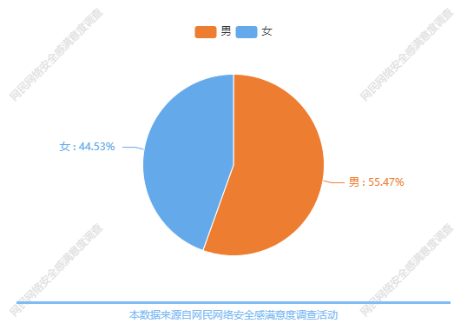
图表1：公众网民性别分布图
（图表数据来源：公众网民版一级问卷第1题：您的性别？）

3.2年龄分布
受调查网民以中青年人占大多数，其中12岁以下占比5.78%，12岁到18岁占20.15%，19岁到24岁占35.86%，25岁到30岁占17.09%，31岁到45岁占16.83%。30岁以下年轻人占比达78.88%。与全国数据相比，19-24岁的人员比例要高117.75个百分点，46-60岁的人员比例要低3.91个百分点。
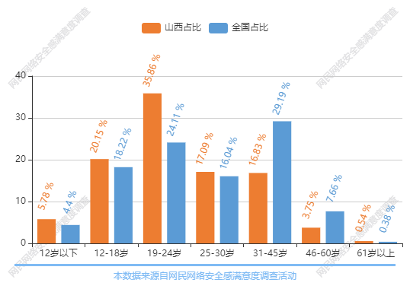
图表2：公众网民年龄分布图
（图表数据来源：公众网民版一级问卷第2题：您的年龄？）

3.3学历分布
参与调查的网民中本科学历人数最多，占比27.54%，其次是大专学历占25.82%，第三是初中及以下占20.97%。普遍网民群体中受教育的程度，本科及大专学历占比较高，显示网民受教育程度中等。
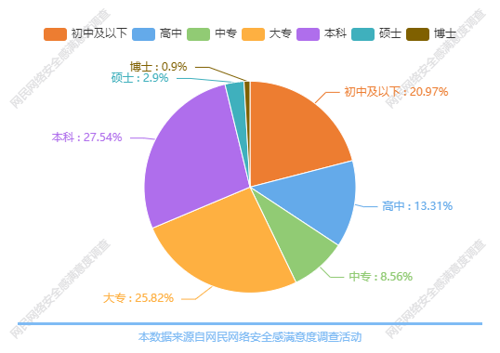
图表3：公众网民学历分布图
（图表数据来源：公众网民版一级问卷第3题：您的学历？）

3.4职业分布
参与调查的网民职业中最高为学生，占比42.22%，其次是企业/公司一般人员占比14.76%，专业技术人员占比9.5%，企业/公司管理人员占比7.15%，自由职业者占比6.09%，其他占比5.54%。与全国数据相比，党政机关事业单位一般人员的人员比例要低2.43个百分点,企业/公司管理人员的人员比例要高2.03个百分点。
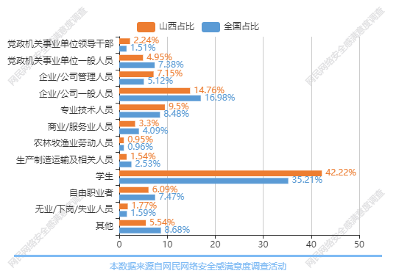
图表4：公众网民职业分布图
（图表数据来源：公众网民版一级问卷第4题：您的职业身份？）

3.5担任角色
参与调查的网民中普通网民（消费者）占78.96%，互联网平台运营商从业人员（平台服务者）占比12.11%，依托互联网平台的中小企电商从业人员（企业服务者）占比10.47%，依托电商平台的物流和跑腿等人员（个体服务者）占比9.59%。调查显示，有7.35%的人在与网络安全相关的岗位工作，有4.18%的人是互联网行业监管人员。与全国数据相比，除普通网民占比低10.56个百分点外，其他选项要略高于全国数据。
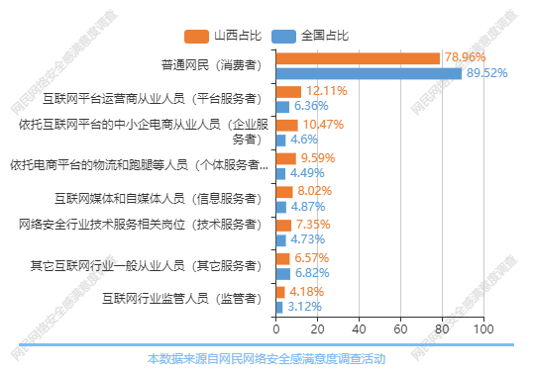
图表5：公众网民在互联网中担任角色比例
（图表数据来源：公众网民版一级问卷第5题：您在互联网中担任的网民角色？（多选））

3.6地区分布
参与调查的网民来自山西省下辖11个地级市。山西省内各地区都有一定数量的网民参加调查，其中太原市、临汾市、吕梁市、运城市、长治市、晋中市、忻州市、阳泉市、大同市、晋城市前10位。山西省内网民常住地(居住满6个月)的地区分布情况如下图：
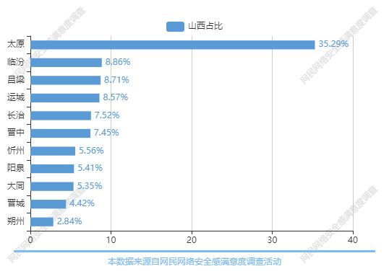
图表6：2021公众网民答卷各地市分布图
（图表数据来源：公众网民版一级问卷第6题：您现常住地？（指您在本地居住满6个月））

四、网络安全基本情况

4.1网民上网行为
（1）网龄分布
大部分受调查网民有多年上网、用网经验，有64.72%网龄在4-12年之间，其中网龄4-6年占33.80%，7-9年占15.05%，10-12年占15.87%。10年以上网龄人数占29.33%。与全国数据相比，10-12年的人员比例要低4.89个百分点,1-3年的人员比例要高5.29个百分点。
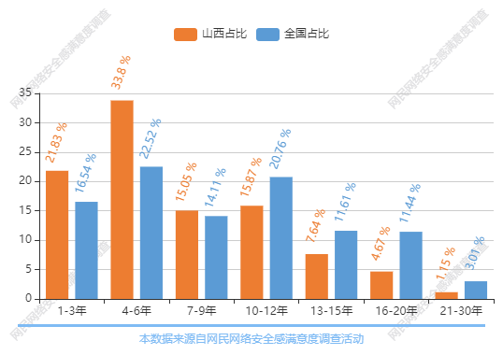
图表7：公众网民网龄分布
（图表数据来源：公众网民版一级问卷第7题：您上网已经有多少年（网龄）？）

（2）上网时长
大部分网民每天上网时间普遍在四小时以内，小部分高于7小时。66.28%网民上网时间为4小时以内，3小时以上为67.76%，2小时以下为32.23%。19.22%的网民上网时间5-6小时，14.49%的网民上网时间超过7小时。合计每天上网超过5小时的网民有33.71%。与全国数据相比，少于1小时的人员比例要低1.62个百分点,3-4小时的人员比例要高2.93个百分点。
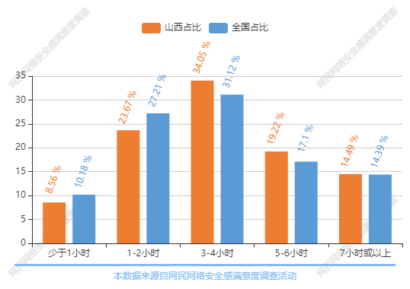
图表8：公众网民每天上网时长
（图表数据来源：公众网民版一级问卷第8题：您平均每天上网的时长是多少小时?）

（3）网费支出
参与调查的公众网民中上网费用（手机流量和宽带费用）平均每月支出上网费用在99元以下的人数占比较多，其次为100元-199元。55.13%每月上网费用在99元以下；23.78%每月上网费用在100元—199元；10.51%每月上网费用在200元—299元；超过10.58%每月上网费用在300元以上。与全国数据相比，0-99元的人员比例要低3.06个百分点,200-299元的人员比例要高2.13个百分点。

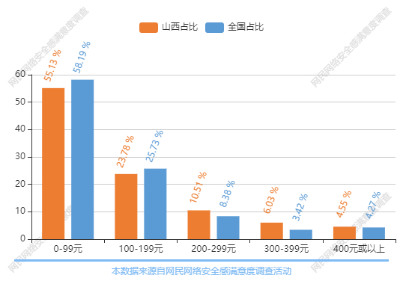
图表9：公众网民每月上网费用分布
（图表数据来源：公众网民版一级问卷第9题：您平均每月花多少钱网费(包括手机流量和宽带费用）？）

（4）网费支出负担评价
超过三成的参与调查的公众网民对每月使用手机流程和宽带的上网费用感到费用适中且够用，近两成网民感到每月上网费用比较便宜，显示网费支出水平在大致可以接受的范围。其中费用适中，已经够用占比35.83%；比较便宜，敞开使用占比17.83%；费用便宜，考虑升级占比21.54%。在负面评价方面，比较贵，只能省着用占比18.75%；太贵了，考虑换套餐或服务商占比6.04%；两者相加，持比较贵评价或太贵评价的占24.79%。相较于全国数据，除费用便宜，考虑升级和比较便宜，敞开用比全国数据分别高出5.86个百分点、5.17个百分点外，其他数据值均少于全国数据。
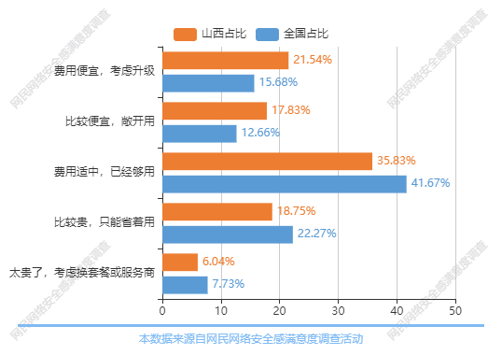
图表10：公众网民每月上网费用负担评价
（图表数据来源：公众网民版一级问卷第10题：您认为目前每月用于上网费用（包括手机流量和宽带费用）的负担如何？）

（5）常用的网络服务
社交应用（即时通讯、博客、短视频等）使用人数超六成以上。排名前五位的分别是社交应用（即时通讯、博客、短视频等）（67.83%）、数字娱乐（网络游戏、网络音乐、网络视频等）（57.16%）、网络媒体（新闻资讯、网上阅读、视频直播等）（54.48%）、电子商务（网络购物、网上支付、网上银行等）（39.53%）、生活服务（搜索引擎、出行、导航、网约车、外卖、旅游预定、美图等）（31.9%）。其次为，教育培训（在线教育、网上作业、网上考试）24.73%；健康医疗（运动、医疗、卫生等）21.21%；办公业务（远程办公、网上会议、线上打卡、招聘等）18.36%；电子政务（公共服务、办证、缴费等）17.19%。相较于全国数据，数字娱乐（网络游戏、网络音乐、网络视频等）的占比高了1.53个百分点。
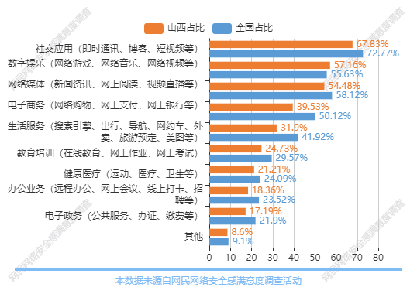
图表11：公众网民常用的网络应用服务
（图表数据来源：公众网民版一级问卷第11题：您经常使用的网络应用服务有哪些？）

4.2网络安全认知
（1）不安全网络行为
参与调查的公众网民有不安全的网络行为的比例：有31.43%网民注册网络账户时使用手机号、身份证号码等个人信息，30.18%网民在公共场所登录Wi-Fi，26.89%网民没有做过以上行为，20.75%网民注册网络服务账号时使用相同的用户名以及密码，分别排名第一、二、三、四位。与全国数据相比，注册网络账户时使用手机号、身份证号码等个人信息的人员比例要低3.2个百分点,打开来源不明的电子邮件或网站链接的人员比例要高3.87个百分点。
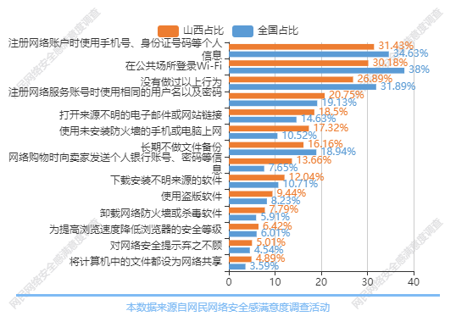
图表12：网民中有不安全的网络行为的比例
（图表数据来源：公众网民版一级问卷第12题：您在过去的一年里做过以下哪些行为？）

（2）遭遇网络安全问题的应对选择
参与调查的公众网民在遭遇网络安全问题的应对选择：遇到网络安全问题，向互联网服务提供者投诉占34.52%，向网信办“12377”举报中心举报占30.55%，向公安部“网络违法犯罪举报网站”举报占26.67%，自救或向朋友求助占21.93%，不再使用该服务占21.56%，打110报警占21.19%，向工信部通管局“12300”投诉占20.3%。与全国数据相比，向互联网服务提供者投诉的人员比例要低1.78个百分点,向网信办“12377”举报中心举报的人员比例要高4.18个百分点。
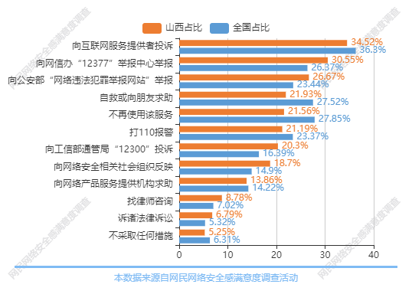
图表13：网民遭遇网络安全问题的应对选择
（图表数据来源：公众网民版一级问卷第13题：您遇到网络安全问题后一般会怎么做？）

4.3网络安全态势与网络安全感
（1）2021年公众网民网络安全感评价
接近六成网民对使用网络时的总体安全感觉是安全或非常安全的。其中感到安全占34.45%，非常安全占23.99%，两者相加占58.44%。评价一般的占32.6%。持中间的评价占第三位，显示有超过三成的网民对网络安全持保留态度。在负面评价方面，持不安全评价的占6.09%，非常不安全的评价占2.86%，两者相加，持不安全评价或非常不安全评价的占8.95%。相较于全国数据，排名基本一致。
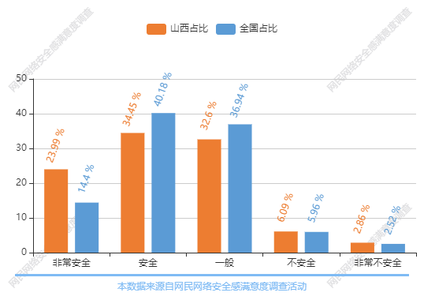
图表14：2021年公众网民网络安全感评价
（图表数据来源：公众网民版主问卷第14题：您日常使用网络时总体感觉安全吗？）

与2020年山西公众网民对网络安全感的评价数据相比，2021年公众网民的网络安全感有所提高。认为网络非常安全和安全的公众网民为58.44%，比去年高5.14个百分点；认为网络安全一般的公众网民32.6%，比去年 ；认为不安全和非常不安全的比例有所上升。
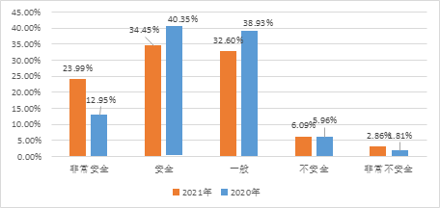
图表15：2021年与2020年公众网民网络安全感评价比较

（2）公众网民对网络安全感的变化的评价
公众网民认为与去年相比网络安全感有较明显的提升。其中25.51%的网民认为网络安全感有明显提升，34.63%网民认为有略有改善，两者相加达60.14%。各选项数据接近于全国数据。
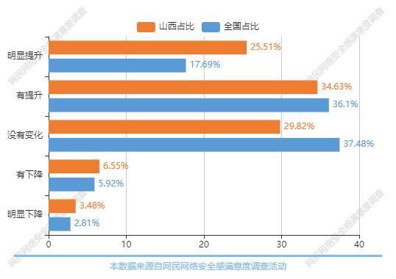
图表16：公众网民对网络安全感变化的评价
（图表数据来源：公众网民版一级问卷第15题：与去年相比，您使用网络时安全感是否有变化？）

（3）安全态势感受（常遇到的安全问题）
公众网民常遇到的网络安全问题是违法有害信息（淫秽色情、网络赌博、网络谣言、侮辱诽谤、违禁物品信息、暴恐音视频、虚假广告）发生率53.57%，其次是网络骚扰行为（垃圾邮件、垃圾短信、骚扰电话、弹窗广告、捆绑下载、霸王条款）发生率45.49%，第三是侵犯个人信息（采集规则不规范、过度采集、个人信息泄露、个人信息滥用、注销规则不完善）发生率为41.8%，第四是网络入侵攻击（病毒木马、Wi-Fi蹭网、账号被盗）发生率为33.3%。与全国数据相比，侵犯个人信息（采集规则不规范、过度采集、个人信息泄露、个人信息滥用、注销规则不完善）的人员比例要低2.62个百分点,违法有害信息（淫秽色情、网络赌博、网络谣言、侮辱诽谤、违禁物品信息、暴恐音视频、虚假广告）的人员比例要高3.59个百分点。
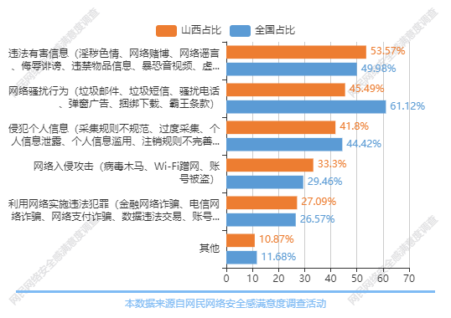
图表17：公众网民常遇见的网络安全问题
（图表数据来源：公众网民版主问卷第16题.您经常遇到哪些网络安全问题？（多选））

4.4网络安全治理成效评价
（1）互联网企业履行网络安全责任评价
公众网民对互联网企业履行网络安全责任方面满意度评价为：认为一般的最多占31.96%，其次是很满意占29.36%，第三是满意占25.48%。认为好评（很满意和满意）的占54.84%，高于评价为一般的比例，负面评价的共占13.20%；总体评价是一般。与全国数据相比，满意的人员比例要低2.74个百分点,很不满意的人员比例要高1.96个百分点。
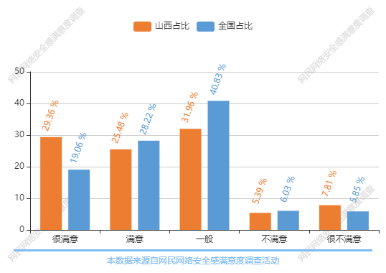
图表18：互联网企业履行网络安全责任方面满意度评价
（图表数据来源：公众网民版主问卷第17题：您认为互联网企业履行网络安全责任方面的表现如何？）

（2）网络安全法治社会建设和依法治理状况评价
公众网民对网络安全方面的法治社会建设和依法治理状况评价：认为很满意的最多占30.86%，其次是一般占29.16%，第三是满意占28.78%。认为好评的占59.64%，接近六成总体评价是好评为主。与全国数据相比，满意的人员比例要低5.62个百分点,很不满意的人员比例要高2.21个百分点。
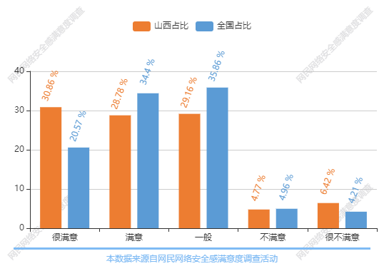
图表19：网络安全法治社会建设与依法治理满意度评价
（图表数据来源：公众网民版主问卷第18题：您认为网络安全方面的法治社会建设和依法治理状况如何？）

（3）政府在网络监管和执法表现的评价
公众网民对政府在网络监管和执法表现的满意度评价：认为很满意的最多占31.4%，其次是满意占29.79%，第三是一般占28.13%。认为好评（很满意和满意）的占61.19%，超过六成总体评价是好评为主。与全国数据相比，满意的人员比例要低5.76个百分点,很不满意的人员比例要高1.97个百分点。
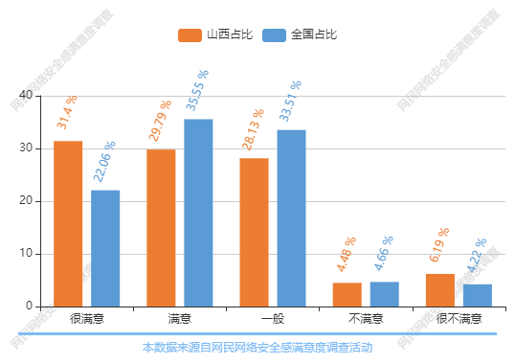
图表20：政府在网络监管和执法表现的满意度评价
（图表数据来源：公众网民版主问卷第19题：您认为政府对网络的监管和执法方面的表现如何？）

（4）政府网上服务的评价
公众网民对政府网上服务的评价：认为很满意的最多占30.63%，其次是满意占30.14%，第三是一般占29.13%。认为好评（很满意和满意）的占60.77%，超过一半，总体评价是好评为主。与全国数据相比，满意的人员比例要低6.24个百分点,很不满意的人员比例要高2.1个百分点。
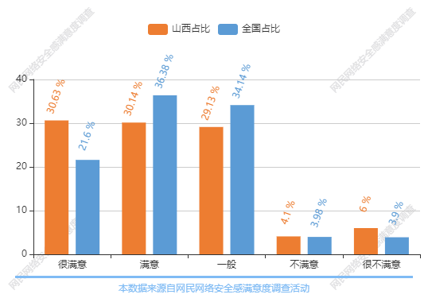
图表21：政府网上服务的满意度评价
（图表数据来源：公众网民版主问卷第20题：您认为政府在网上服务方面的表现如何？）

（5）网络安全治理总体状况的评价
公众网民对我国网络安全治理总体状况满意度评价：认为很满意的最多占33.47%，其次是满意占29.46%，第三是一般占29.46%。认为满意以上的评价（很满意和满意）的占62.93%，超过六成，总体评价是满意为主。与全国数据相比，满意的人员比例要低6.95个百分点,很不满意的人员比例要高2.03个百分点。
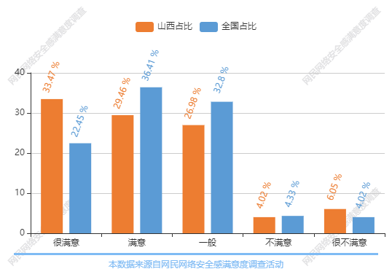
图表22：网络安全治理总体状况的评价
（图表数据来源：公众网民版主问卷第21题：您对我国网络安全治理总体状况感到满意吗？）

五、公众网民版专题分析

5.1专题1：网络安全法治社会建设专题
参加本专题调查的公众网民数量为1747人。
（1）公众网民对网络安全法律、规章及政策标准的了解
公众网民对网络安全法律、规章及政策标准的了解程度：77.86%了解《中华人民共和国网络安全法》，42.68%公众网民了解《儿童个人信息网络保护规定》、41.07%网民了解《互联网个人信息安全保护指南》；《网络信息内容生态治理规定》、《中华人民共和国电子商务法》了解的人也比较多，分别占34.11%和31.25%。数据显示网络安全领域的普法工作取得一定的成效。相较于全国数据，除了个别数据顺序互换外，排名基本一致。
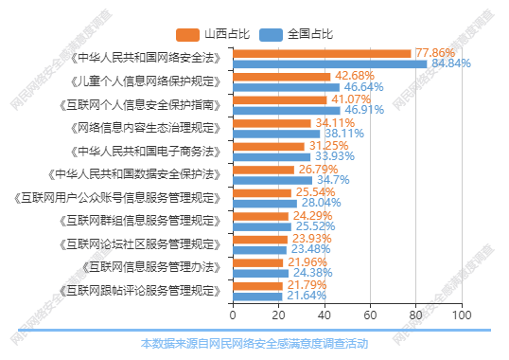
图表23：公众网民对网络安全法律、规章及政策标准的了解
（图表数据来源：公众网民版专题1网络安全法治社会建设专题第1题：您了解以下哪些网络安全方面的法律法规、部门规章和政策标准？（多选））

（2）网络安全法律法规知识来源渠道
公众网民的网络安全法律法规知识来源渠道方面，大众媒体(报刊、杂志、电视、广播)的渗透度达67.03%，互联网的达63.9%，学校(网络安全专业课、竞赛)50.64%，政府(普法宣传活动)47.33%，单位(内部培训、宣传)31.25%，互联网行业协会(网络安全讲座、培训班)27.07%。与全国数据相比，互联网行业协会(网络安全讲座、培训班)的人员比例要低2.33个百分点,学校(网络安全专业课、竞赛)的人员比例要高2.14个百分点。
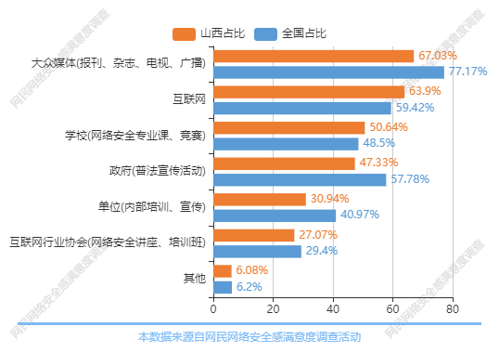
图表24：网络安全法律法规知识来源渠道
（图表数据来源：公众网民版专题1网络安全法治社会建设专题第2题：您从下列哪些渠道了解到网络安全方面的法律法规？（多选））

（3）网络安全普法教育工作的薄弱环节
网络安全普法教育工作薄弱环节方面，第一位是政府(规划)（关注度61.59%），第二位是学校(教育)（关注度59.06%），第三位是媒体(宣传)（关注度58.51%）。相较于全国数据，企业(渠道)的占比高了3.49个百分点。
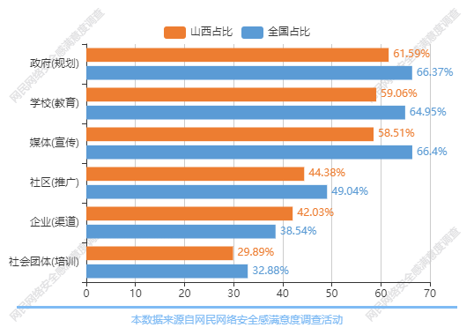
图表25：网络安全普法教育工作的薄弱环节
（图表数据来源：公众网民版专题1网络安全法治社会建设专题第3题：您认为在网络安全普法教育工作中哪一方的作用需要加强？（多选））

（4）亟待加强网络安全立法的内容
公众网民对亟待加强网络安全立法的内容的关注方面，第一位是个人信息保护（关注度76.91%），第二位是互联网络平台安全责任监管细则（关注度58%），第三位是未成年人上网保护（关注度52.55%），第四位是数据安全保护实施细则（关注度50.36%），第五位是网络违法犯罪综合防治（关注度48.91%）。其余是关键信息基础设施保护条例、重大网络安全事件应急、数据权利的民事立法，分别有42.36%、36%、35.09%的网民关注。与全国数据相比，数据安全保护实施细则的人员比例要低5.96个百分点,其他的人员比例要高1.35个百分点。
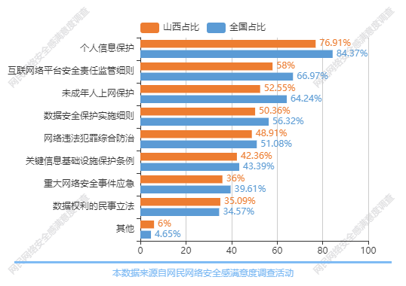
图表26：亟待加强网络安全立法的内容
（图表数据来源：公众网民版专题1网络安全法治社会建设专题第4题：您认为亟待加强哪些方面的网络安全立法？（多选））

（5）网络纠纷的发生的现状
公众网民遇到网络纠纷方面，排第一位是网络交易纠纷（遇见率50.27%），第二位是网络虚拟财产纠纷（遇见率39.93%），第三位是网络贷款纠纷（遇见率35.75%）。其余是网络著作权纠纷、网络投资理财（如P2P等）、网络服务合同纠纷，分别有27.22%、23.41%、20.87%的网民遇到过。与全国数据相比，网络交易纠纷的人员比例要低3.59个百分点,网络著作权纠纷的人员比例要高5.05个百分点。
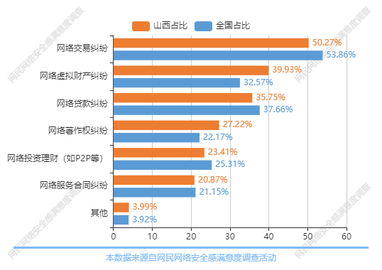
图表27：公众网民遇到网络纠纷发生率排序
（图表数据来源：公众网民版专题1网络安全法治社会建设专题第5题：您或周边的人遇到过下列哪类网络纠纷？（多选））

（6）网民对网络纠纷的应对选择
公众网民对网络纠纷的应对选择方面，排第一位是向有关服务商或平台投诉（选择率65.94%），第二位是向消费者协会投诉（选择率37.34%），第三位是向主管部门(网信办、公安、工信、工商等)投诉（选择率36.25%）。向网络行业协会等社会组织投诉、向朋友求助、向第三方投诉平台(新浪黑猫、聚投诉等)投诉，分别有33.15%、30.42%、25.5%的应对方式。与全国数据相比，向网络行业协会等社会组织投诉的人员比例要低2.67个百分点,向第三方投诉平台(新浪黑猫、聚投诉等)投诉的人员比例要高4.1个百分点。
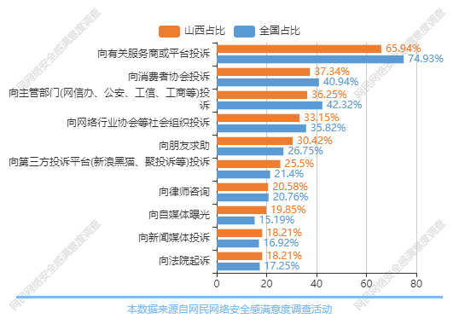
图表28：网民对网络纠纷的应对选择
（图表数据来源：公众网民版专题1网络安全法治社会建设专题第6题：当您遇到网络纠纷时，您通常采用以下哪些方式处理？（多选））

（7）互联网纠纷调解机构的认知度
参与调查的公众网民对互联网纠纷人民调解委员会等机构的认识度不高，超过超过四成（45.34%）的网民表示不了解，完全不知道有这类机构；26.14%网民表示调解的结果是有法律效力的，25.05%网民表示担心调解机构的公信力不足；24.31%网民担心这类机构是民间自治组织，24.13%网民认为担心个人信息会泄露。仅有20.11%网民认为调解花费比较低；19.74%网民表示调解结果执行难，不能解决问题。持保留态度的比持肯定的比例高。相较于全国数据，不了解，完全不知道有这类机构、担心调解人员不是法官，不够专业、担心调解员是兼职的不能保证公正性分别比全国数据低1.34、1.37、1.18个百分点。
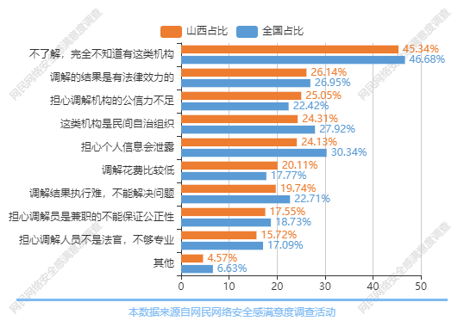
图表29：网民对互联网纠纷人民调解委员会等机构的看法
（图表数据来源：公众网民版专题1网络安全法治社会建设专题第7题：下列哪种说法更符合您对互联网纠纷人民调解委员会等机构的看法？（多选））

（8）网络安全方面司法工作满意度评价
公众网民对网络安全方面司法工作满意度评价：认为满意的最多（占30.78%），其次是认为非常满意（占30.24%），再次是认为一般（占25.32%）。即认为满意以上超过六成（61.02%），总体评价是满意以上。与全国数据相比，一般的人员比例要低5.0个百分点,非常不满意的人员比例要高1.42个百分点。
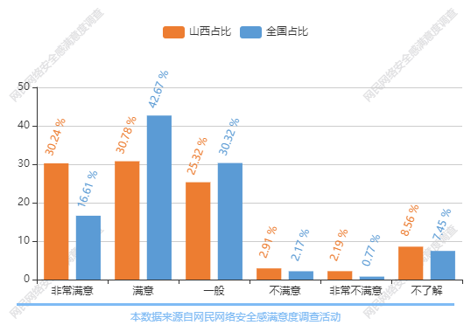
图表30：网民对网络安全方面司法工作满意度评价
（图表数据来源：公众网民版专题1网络安全法治社会建设专题第8题：您对网络安全方面的司法工作状况(如出台司法解释及检察院和法院对相关案件的处理)是否满意？）

- 网络安全领域中社会层面参与协同治理状况满意度评价
公众网民对我国社会层面参与网络安全领域协同治理状况满意度评价：认为满意的最多（占30.29%），其次是认为一般（占28.83%），再次是认为非常满意（占27.74%）。即认为满意以上接近六成（58.03%），总体评价是满意以上。与全国数据相比，一般的人员比例要低2.71个百分点,不满意的人员比例要高1.61个百分点。
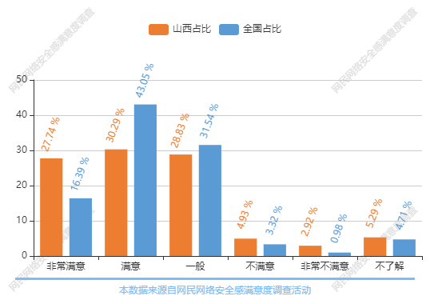
图表31：网络安全领域中社会层面参与协同治理状况满意度评价
（图表数据来源：公众网民版专题1网络安全法治社会建设专题第9题：您认为我国社会组织参与网络安全领域治理的状况是否令人满意？）

- 代表网民利益说话的构成主体
参与调查的公众网民认为能代表网民利益说话的人或组织：排第一位是基层组织负责人（认同率49.64%）；第二位是人大代表、政协委员（认同率39.27%）；第三位是网民自己（认同率35.64%）；第四位是新闻媒体（认同率22.73%）；第五位是网络社会组织（认同率20.18%）。其次为行业协会、律师、专家学者、网络群组中的群主或意见领袖、网络明星、大咖，分别有18.91%、15.09%、11.45%、8.73%、6.55%的认同率。与全国数据相比，人大代表、政协委员的人员比例要低5.91个百分点,基层组织负责人的人员比例要高1.69个百分点。
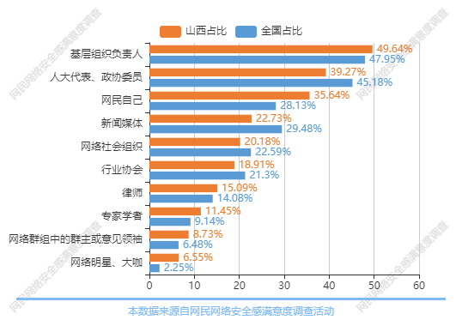
图表32：代表网民利益说话的构成主体
（图表数据来源：公众网民版专题1网络安全法治社会建设专题第10题：您认为哪些人或组织通常能够较好地代表网民的利益说话？（多选））

5.2专题2：遏制网络违法犯罪行为专题
参与本专题答题的公众网民数量为1398人。
（1）网络违法犯罪态势
公众网民对各类网络违法犯罪遇见率排列：第一位是违法有害信息（黄、赌、毒、暴、谣言、诽谤、分裂、泄密等）（遇见率61.72%），第二位是侵犯个人信息（强制采集人脸信息、个人资料被出售牟利、数据泄露或违法出售、软件非法获取信息等）（遇见率54.01%），第三位是网络诈骗犯罪（金融诈骗、电信诈骗、杀猪盘、助贷套路、假刷单等）（遇见率45.4%），网络入侵（木马入侵、数据泄露、Wi-Fi蹭网、账号被盗等）和网络攻击（黑客攻击、DDOS攻击、勒索病毒、数据破坏等）分列四、五位，遇见率分别为37.39%和30.86%。数据显示网络违法犯罪态势仍然比较严峻。与全国数据相比，网络入侵（木马入侵、数据泄露、Wi-Fi蹭网、账号被盗等）的人员比例要低2.29个百分点,网络攻击（黑客攻击、DDOS攻击、勒索病毒、数据破坏等）的人员比例要高1.83个百分点。
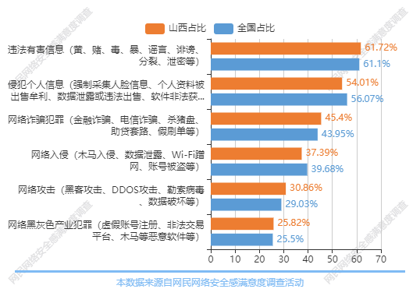
图表33：网络违法犯罪态势
（图表数据来源：公众网民版专题2遏制网络违法犯罪专题第1题：过去一年中在使用网络时曾遇到过下列哪些违法犯罪的情况？（多选））

（2）需加强打击的网络违法犯罪行为
公众网民对需加强打击的网络违法犯罪行为的关注度为：第一位侵犯个人信息（强制采集人脸信息、个人资料被出售牟利、数据泄露或违法出售、软件非法获取信息等）（关注度71.56%），第二位违法有害信息（黄、赌、毒、暴、谣言、诽谤、分裂、泄密等）（关注度68.81%），第三位网络诈骗犯罪（金融诈骗、电信诈骗、杀猪盘、助贷套路、假刷单等）（关注度59.33%），第四位是网络攻击（黑客攻击、DDOS攻击、勒索病毒、数据破坏等）（关注度45.87%），第五位是网络入侵（木马入侵、数据泄露、Wi-Fi蹭网、账号被盗等）（关注度45.57%）。各选项数据接近于全国数据。
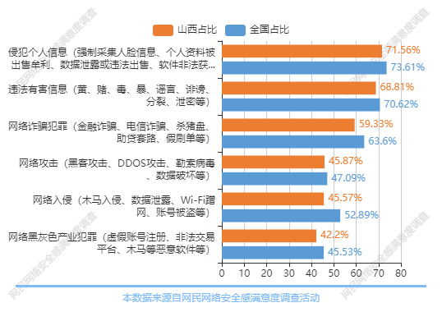
图表34：需加强打击的网络违法犯罪行为
（图表数据来源：公众网民版专题2遏制网络违法犯罪专题第2题：您认为哪些网络违法犯罪行为愈发严重，需要加强打击？（多选））

（3）网络诈骗发案率变化
参与调查的公众网民对今年网络诈骗发案率变化评价为：29.48%的公众网民认为差不多，19.45%公众网民认为有所减少，24.01%认为有所增加，认为有所增加和明显增加的占39.82%，认为有所减少或明显减少的占30.70%。与全国数据相比，有所减少的人员比例要低4.12个百分点,明显增加的人员比例要高1.41个百分点。
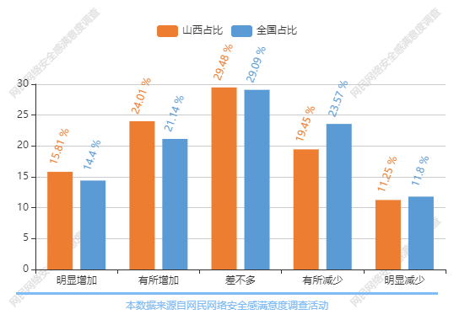
图表35：网络诈骗发案率变化
（图表数据来源：公众网民版专题2遏制网络违法犯罪专题第3题：和过去相比，近一年您或身边的朋友遇到网络诈骗的频率？）

（4）电信网络诈骗态势
参与调查的公众网民对各种电信诈骗、网络诈骗态势评价为：第一位是贷款诈骗（校园贷、助贷套路、金融投资等）（遇见率44.91%），第二位是电话欠费、积分兑换、中奖诈骗（遇见率41.92%），第三位是高薪招聘诈骗（网络刷单、诱导缴纳培训费等）（遇见率32.93%）。与全国数据相比，疫情诈骗圈套（假冒医护人员索取医疗费、假爱心捐款、疫苗项目投资等）的人员比例要低3.87个百分点,贷款诈骗（校园贷、助贷套路、金融投资等）的人员比例要高1.57个百分点。
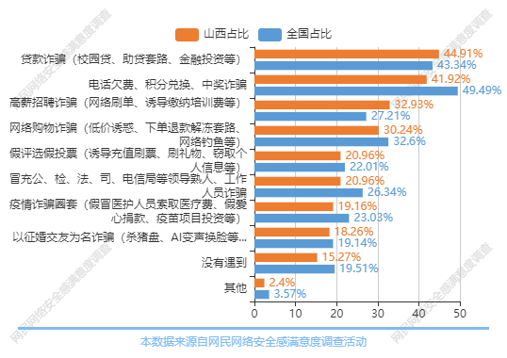
图表36：电信网络诈骗态势
（图表数据来源：公众网民版专题2遏制网络违法犯罪专题第4题：您遇到过下列哪种形式的网络诈骗？（多选））

（4.1）网民遭遇网络诈骗的情形
公众网民对遭遇网络诈骗的情形为：第一位是微信朋友圈（选择率46.64%），第二位是短视频APP（选择率43.82%），第三位是交友APP（选择率32.86%），第四位是购物APP（选择率29.68%），第五位是支付APP信息推送（选择率24.73%）。与全国数据相比，微信朋友圈的人员比例要低3.53个百分点,交友APP的人员比例要高5.07个百分点。
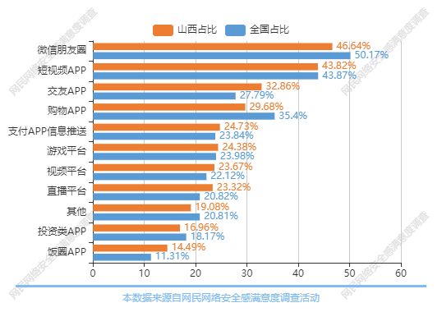
图表37：网民遭遇网络诈骗的情形
（图表数据来源：公众网民版专题2遏制网络违法犯罪专题第4.1题：对于这些网络诈骗信息，您是在哪里遇到的（多选））

（4.2）网民对电信诈骗的应对
公众网民对电信诈骗的应对选择为：第一位是向网站投诉（选择率52.67%），第二位是告诉家人、朋友、同事（选择率38.08%），第三位是向监管部门举报（选择率37.01%），第四位和第五位分别是向公安部门报警（选择率32.03%）和不管它（选择率18.51%）。相较于全国数据，向网站投诉的占比高了2.12个百分点。
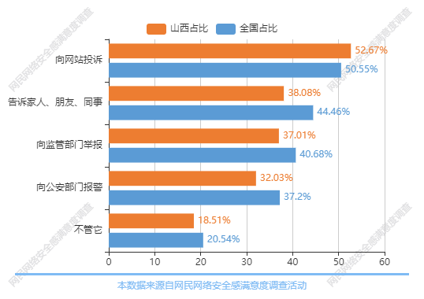
图表38：网民对电信诈骗的应对
（图表数据来源：公众网民版专题2遏制网络违法犯罪专题第4.2题：对于这些网络诈骗，您是如何应对的？（多选））

（4.3）网民对投诉或举报的处理结果评价
公众网民对问题解决结果的评价为：表示满意或非常满意的占51.4%，其中24.3%的网民表示满意，27.1%的网民表示非常满意。28.97%的网民表示一般，表示不满意或非常不满意的占19.63%，其中表示不满意的占10.75%，表示非常不满意的占8.88%。总体上来说表示满意的占主要部分。
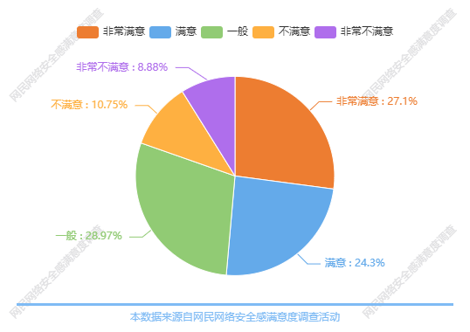
图表39：网民对投诉或举报的处理结果评价
（图表数据来源：公众网民版专题2遏制网络违法犯罪专题第4.3题：您对投诉或举报的处理结果是否满意？（多选））

（5）网民对官方反诈服务渠道和工具的认知度
公众网民对官方反诈服务渠道和工具的认知度为：排第一位是知道“国家反诈中心”APP（认知度49.1%）；第二位是知道防诈骗专线“96110”（认知度40.66%），第三位是国家反诈中心与工信部反诈中心反诈预警短信12381（认知度36.45%），第四位网络违法犯罪举报网站http://cyberpolice.cn的网民占32.83%。接近一半网民知道“国家反诈中心”APP。相较于全国数据，除了个别数据顺序互换外，排名基本一致。
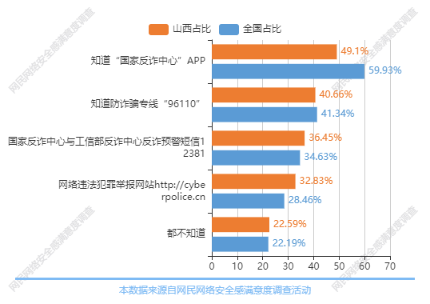
图表40：网民对官方反诈服务渠道和工具的认知度
（图表数据来源：公众网民版专题2遏制网络违法犯罪专题第5题：您是否知晓以下官方的反诈服务渠道和平台？（多选））

（6）所在社区、校园及企业开展防诈骗宣传活动的情况
参与调查的公众网民所在社区、校园及企业开展防诈骗宣传活动的情况为：25.76%的网民所在社区经常开展防诈骗宣传活动，17.58%的网民所在社区较多开展防诈骗宣传活动，23.33%的网民表示一般，16.06%的网民所在社区较少开展防诈骗宣传活动，即有开展的占比为82.73%。17.27%网民所在社区基本没有开展防诈骗宣传活动。
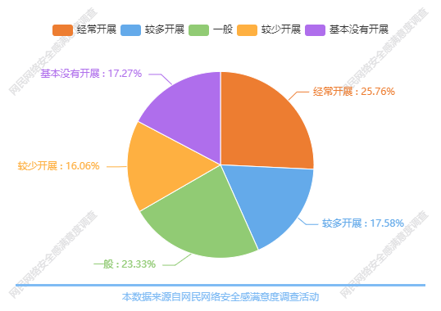
图表41：所在社区、校园及企业开展防诈骗宣传活动的情况
（图表数据来源：公众网民版专题2遏制网络违法犯罪专题第6题：在您所在社区、校园、企业是否有开展防诈骗宣传活动？）

（7）“金融投资”类APP导致财产损失的情况
公众网民对在“金融投资”类APP上充值而导致财产损失的现状为：大部分61.26%公众网民没有参与过；5.71%公众网民有遭遇10万元以上的严重损失、11.11%公众网民有遭遇1-10万元之间的较多损失、10.51%公众网民有遭遇1万元以下的较少损失，有财产损失的占27.33%；11.41%公众网民有参与但没有损失。
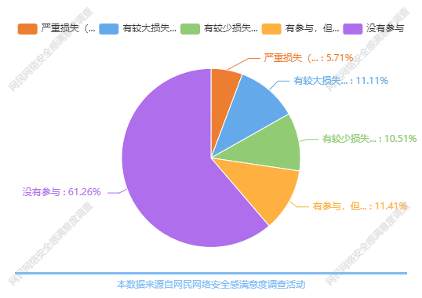
图表42：“金融投资”类APP导致财产损失的情况
（图表数据来源：公众网民版专题2遏制网络违法犯罪专题第7题：您或家人去年是否曾有过在“金融投资”类APP上充值（炒外汇、期货、虚拟货币）而遭遇财产损失？）

（8）网民电子支付被盗刷的现状
公众网民对遇到被盗刷的情况：没有遇到被盗刷的占59.34%，有遇到被盗刷的占29.81%，一般的占10.84%。
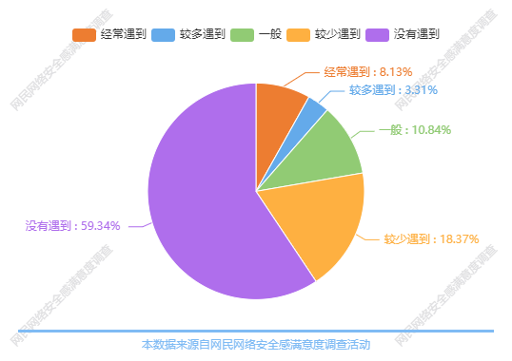
图表43：网民电子支付被盗刷的现状
（图表数据来源：公众网民版专题2遏制网络违法犯罪专题第8题：在您扫码付款或使用线上支付时，是否遇到过钱财被他人盗刷的情况（如虚假收款码）？）

（9）网络博彩或网络赌博渗透程度
公众网民生活圈子中有人涉及网络博彩或网络赌博的情况，43.9%的公众网民没有遇到；10.37%的公众网民经常遇到，5.79%较多遇到，23.48%较少遇到，16.46%的公众网民表示一般。
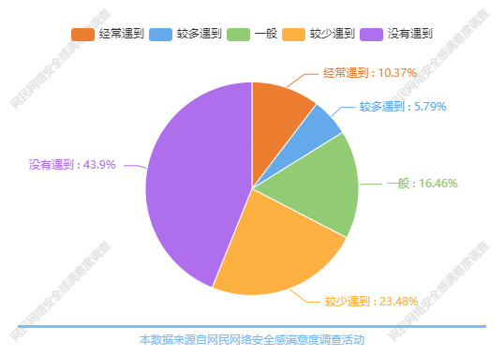
图表44：网络博彩或网络赌博渗透程度
（图表数据来源：公众网民版专题2遏制网络违法犯罪专题第9题：您周围是否有人参与网络博彩或网络赌博？）

（10）网络勒索病毒、木马等破坏性程序渗透程度
网络勒索病毒、木马等破坏性程序渗透程度方面：35.76%网民没有遇到；13.64%网民经常遇到、8.48%网民较多遇到、20.61%网民较少遇到。网络勒索病毒、木马等的渗透率达到64.25%。
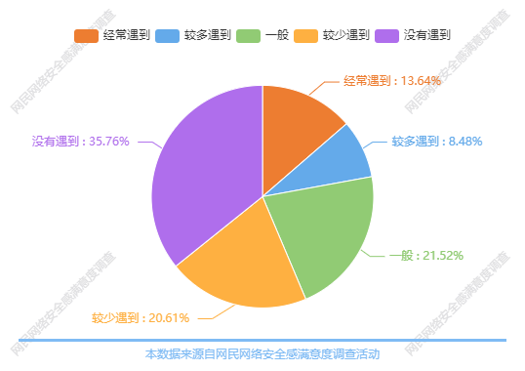
图表45：网络勒索病毒、木马等破坏性程序渗透程度
（图表数据来源：公众网民版专题2遏制网络违法犯罪专题第10题：您在上网过程中是否遇到过勒索病毒软件、“流氓”杀毒软件、木马攻击等破坏性程序？）

（11）个人网络安全防范措施的落实
公众网民在网络安全个人防范措施的落实方面：33.43%能够定期杀毒和更新补丁，24.32%能够不定期（经常）进行杀毒和更新补丁，24.32%不定期（偶尔）进行杀毒和更新补丁，9.73%很少进行杀毒和更新补丁，还有8.21%从不杀毒和更新补丁。
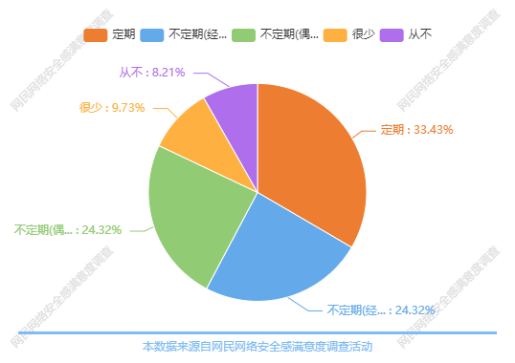
图表46：个人网络安全防范措施的落实
（图表数据来源：公众网民版专题2遏制网络违法犯罪专题第11题：您是否定期使用正规杀毒软件或者经常更新系统补丁？）

（12）不良信息乱象泛滥现状
不良信息乱象泛滥现状：第一位是传播色情、赌博、涉毒、暴力（网民遇见率65.17%），第二位是散布谣言、封建迷信（网民遇见率59.16%），第三位是蓄意侮辱、诽谤、威胁，网络欺凌（网民遇见率57.96%），第四位是APP内置广告无法关闭、诱导点击跳转（网民遇见率57.66%），第五位是标题党、内容虚假、流量造假（网民遇见率54.05%）。显示不良信息乱象比较常见。相较于全国数据，本题的排名完全一致。
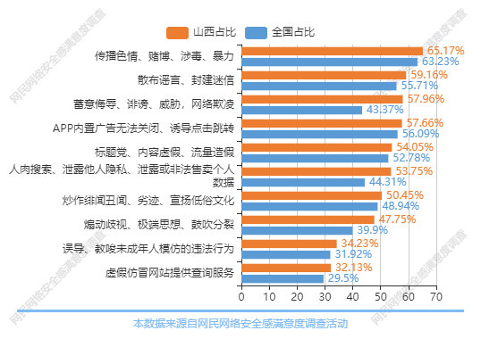
图表47：不良信息乱象泛滥现状
（图表数据来源：公众网民版专题2遏制网络违法犯罪专题第12题：在上网过程中，曾看到过以下哪些违法有害、不良信息乱象？（多选））

（13）色情暴力等低俗网络信息数量变化情况
公众网民对色情暴力等低俗网络信息数量变化情况的评价：认为增加的占34.65%，其中16.41%公众网民认为明显增加，18.24%认为有所增加。25.23%认为差不多，28.58%认为减少，其中17.33%认为有所减少，11.25%认为明显减少，11.55%没有遇到。认为减少的网民比例较高。相较于全国数据，除明显增加和有所增加比全国数据分别高出7.34个百分点、5.66个百分点外，其他数据值均少于全国数据。
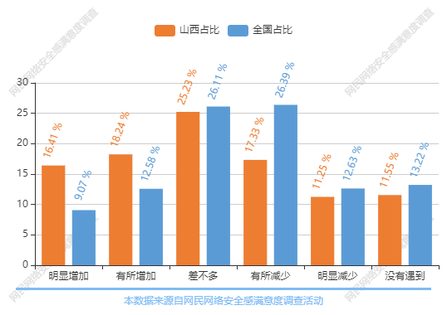
图表48：色情暴力等低俗网络信息数量变化情况
（图表数据来源：公众网民版专题2遏制网络违法犯罪专题第13题：近一年来，您遇到网络色情、赌博、暴力等低俗信息的数量有什么变化？）

（13.1）遇到低俗网络信息渠道的渗透率
公众网民收到网络色情、赌博、暴力等低俗信息渠道方面，排行第一位是网站广告（渗透率76.55%），第二位是App内广告（渗透率52.07%），第三位是视频平台（渗透率38.62%），第四位是短信（渗透率30.34%），第五位是邮件（渗透率23.1%）。还有的是朋友圈渗透率为20.69%。与全国数据相比，网站广告的人员比例要低3.48个百分点,共享相簿或日历的人员比例要高1.99个百分点。
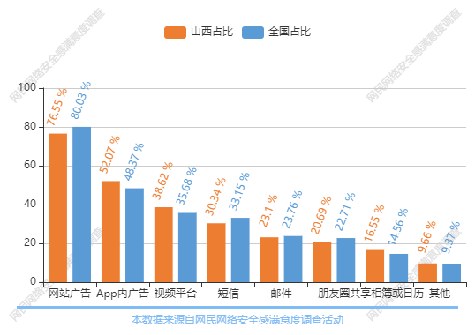
图表49：遇到低俗网络信息渠道的渗透率
（图表数据来源：公众网民版专题2遏制网络违法犯罪专题第13.1题：收到网络色情、赌博、暴力等低俗信息的渠道有哪些？（多选））

（13.2）遇到低俗网络信息的应对措施
公众网民遇到低俗网络信息的应对措施方面：最多选择的是向网站投诉（选择率48.43%），第二位是给予差评（选择率28.22%），第三位是直接忽略（选择率26.13%），第四位是向网信部门举报（选择率22.65%），第五位是向工信部门投诉（选择率17.77%），显示公众网民对低俗网络信息有较强的抵制意识。与全国数据相比，向网信部门举报的人员比例要低2.86个百分点,向工信部门投诉的人员比例要高2.48个百分点。
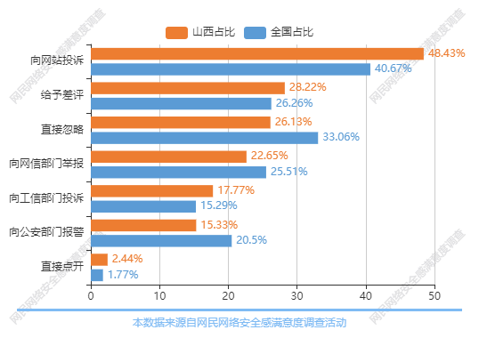
图表50：遇到低俗网络信息的应对措施
（图表数据来源：公众网民版专题2遏制网络违法犯罪专题第13.2题：遇到低俗网络信息时您会怎么做？（多选））

（13.3）网民对低俗网络信息投诉效果的评价
公众网民对低俗网络信息投诉效果的评价：认为满意以上的占48.06%，其中23.2%公众网民认为非常满意，24.86%认为满意。34.25%认为一般。17.68%认为不满意或非常不满意，其中10.5%认为不满意，7.18%认为非常不满意。与全国数据相比，一般的人员比例要低4.08个百分点,不满意的人员比例要高3.58个百分点。
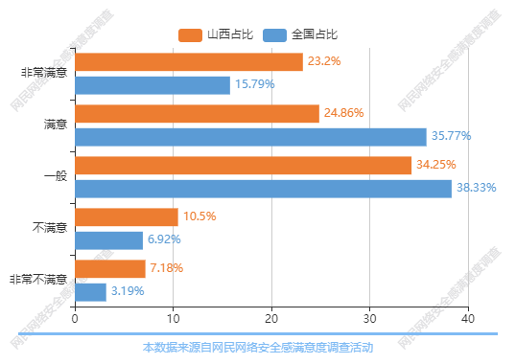
图表51：网民对低俗网络信息投诉效果的评价
（图表数据来源：公众网民版专题2遏制网络违法犯罪专题第13.3题：进行投诉后，您对整治网络低俗信息的效果是否满意？）

（14）“清朗”、“净网”等专项行动成效
公众网民对“清朗”、“净网”等专项行动成效的评价：认为满意以上的占51.51%，其中23.03%公众网民认为非常满意，28.48%认为满意。36.06%认为一般。7.27%认为不满意或非常不满意，其中4.85%认为不满意，2.42%认为非常不满意。相较于全国数据，本题的排名完全一致。
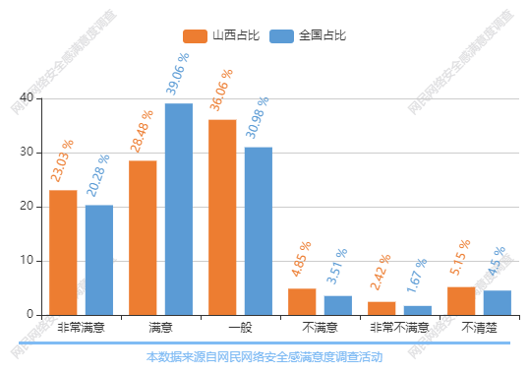
图表52：“清朗”、“净网”等专项行动成效
（图表数据来源：公众网民版专题2遏制网络违法犯罪专题第14题：过去一年，公安、网信等部门开展了“清朗”、“净网”等专项行动，您对当前遏制网络违法违规行为的工作成效是否满意？）

（14.1）公众网民对遏制网络违法犯罪不满意的领域
公众网民对遏制惩处网络违法犯罪不满意的领域：排行第一位为网络违法行为还是很多（选择率58.74%），第二位为治标不治本（选择率55.94%），第三位为黑灰产业仍然在（选择率51.75%），第四位只有短时效应（选择率46.85%），第五位抓的多是小虾，大鳄没有打掉（选择率44.06%）。与全国数据相比，网络违法行为还是很多的人员比例要低1.56个百分点,只有短时效应的人员比例要高5.28个百分点。
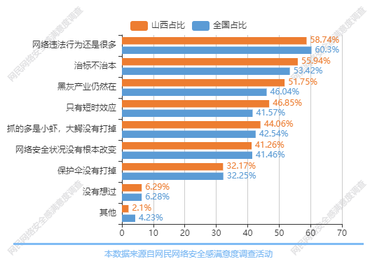
图表53：公众网民对遏制网络违法犯罪不满意的领域
（图表数据来源：公众网民版专题2遏制网络违法犯罪专题第14.1题：有哪些不满意的地方？（多选））

（15）对公安部门打击网络犯罪的期望
公众网民对公安部门打击网络犯罪的期望：最多选择的是进一步加强打击力度（选择率68.28%），第二位是加强追收被骗款项（选择率42.6%），第三位是改善报案服务（选择率38.07%），第四位是完善预防和防范联动机制（选择率36.86%），第五位是加强监察，改进投诉服务（选择率31.72%）。与全国数据相比，进一步加强打击力度的人员比例要低5.89个百分点,提高办案人员业务能力的人员比例要高3.96个百分点。
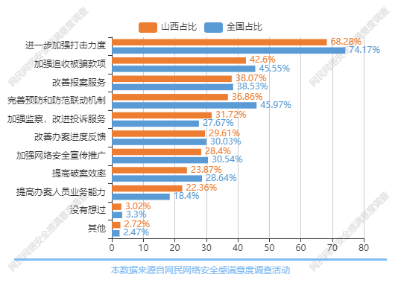
图表54：对公安部门打击网络犯罪的期望
（图表数据来源：公众网民版专题2遏制网络违法犯罪专题第15题：你对公安部门打击和遏制网络犯罪行为工作有什么期望？（多选））

5.3专题3：个人信息保护专题
参与本专题答题的公众网民人数量为1671人。
（1）网民对我国个人信息保护状况评价
公众网民对我国个人信息保护状况的评价：认为较好以上的占43.85%，其中20.77%公众网民认为非常好，23.08%认为比较好。28.21%认为一般，27.95%认为不太好或非常不好，其中15.13%认为不太好，12.82%认为非常不好。总体上认为较好以上的评价稍多。与全国数据相比，比较好的人员比例要低4.42个百分点,非常不好的人员比例要高3.84个百分点。
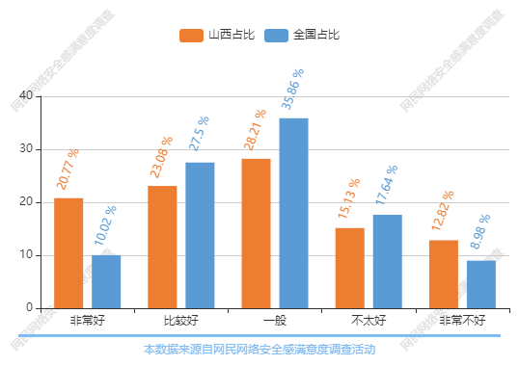
图表55：网民对我国个人信息保护状况评价
（图表数据来源：公众网民版专题3个人信息保护专题第1题：您认为当前我国个人信息保护的状况如何？）

（2）网民对我国个人信息泄露情况评价
公众网民对我国个人信息泄露情况的评价：认为比较多以上的占49.49%，其中26.28%公众网民认为非常多，23.21%认为比较多。40.05%认为很少或有一些，其中28.06%认为有一些，11.99%认为很少。10.46%公众网民没有遇到过。总体上认为比较多和有一些的评价占绝大部分。与全国数据相比，比较多的人员比例要低4.11个百分点,没有遇到的人员比例要高1.2个百分点。
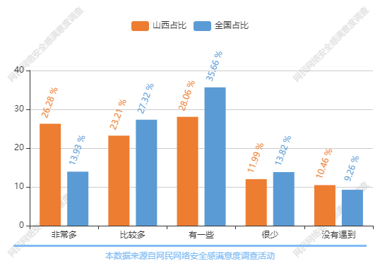
图表56：网民对我国个人信息泄露情况评价
（图表数据来源：公众网民版专题3个人信息保护专题第2题：近一年，您遇到网络个人信息泄露的情况如何？）

（3）个人信息保护做得不好的应用领域
近一年，公众网民认为个人信息保护做得不好的应用领域有：最多选择的是社交应用(即时通讯、短视频等)（选择率61.44%），第二位是数字娱乐(网络游戏、网络音乐、网络视频等)（选择率45.76%），第三位是网络媒体(新闻资讯、网上阅读、视频直播等)（选择率44.73%），第四位是电子商务(网络购物、网上支付、网上银行等)（选择率42.93%），第五位是生活服务(搜索引擎、出行、导航、网约车、旅游、美图等)（选择率41.13%）。显示和网民日常生活密切相关领域的网络应用在个人信息保护方面仍存在较多问题。与全国数据相比，健康医疗(网上教育、运动、医疗等)的人员比例要低2.31个百分点,网络媒体(新闻资讯、网上阅读、视频直播等)的人员比例要高2.05个百分点。
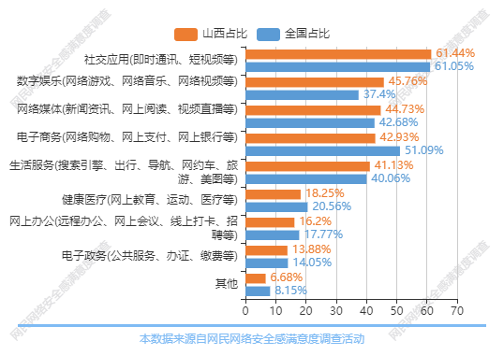
图表57：个人信息保护做得不好的应用领域
（图表数据来源：公众网民版专题3个人信息保护专题第3题： 您认为下列哪类应用的个人信息保护做得不太好？（多选））

（4）个人信息泄露的场景
公众网民认为个人信息泄露的场景有：排行第一位是注册APP账户，App要求获取相机、位置等隐私权限（选择率72.61%），第二位是参与网上测试、投票、抽奖活动（选择率43.67%），第三位是浏览器截取敏感信息（选择率41.09%），第四位是点击网上不明二维码、链接（选择率39.53%），第五位是使用公共WiFi（选择率31.27%）。与全国数据相比，注册APP账户，App要求获取相机、位置等隐私权限的人员比例要低4.04个百分点,使用公共移动电源的人员比例要高2.29个百分点。
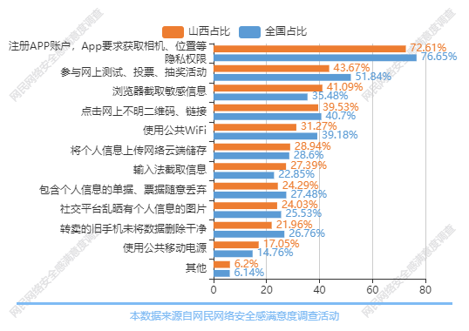
图表58：个人信息泄露的场景
（图表数据来源：公众网民版专题3个人信息保护专题第4题：您觉得您的个人信息有可能是从下列哪个环节泄露的？（多选））

（5）公众网民遭遇APP收集信息的情况
公众网民遭遇APP收集信息的情况，最多选择的是频繁索要无关权限（选择率，62.34%），其次超出收集与功能无关个人信息（选择率，52.47%）、强制索取无关权限，不授权就闪退（选择率52.47%）、默认捆绑功能并一揽子同意（选择率，48.57%），而存在不合理免责条款（选择率，41.04%）、无法注销账户（选择率，37.92%）也有较多公众网民遇到过。
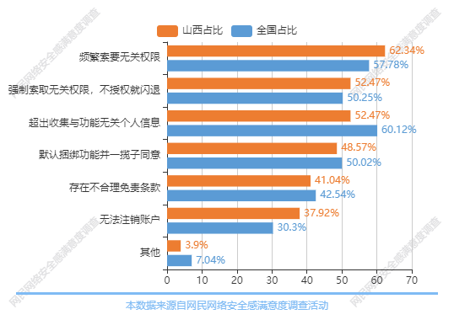
图表59：公众网民遭遇APP收集信息的情况
（图表数据来源：公众网民版专题3个人信息保护专题第5题：关于APP收集信息，您遇到过下列哪些问题？（多选））

（6）个人信息被泄露或被滥用的情况
公众网民遇到个人信息被泄露或被滥用的情况：最多的是接到各类中介的推销电话（选择率60.47%），第二位是收到相关性的推销短信（选择率57.62%），第三位是收到垃圾邮件（选择率56.33%），第四位是大数据杀熟（选择率48.06%），第五位是默认勾选同意《服务协议》，允许应用收集用户信息，包括在第三方保存（选择率42.64%）。显示和网民受到个人信息被泄露和滥用的情况非常严重。与全国数据相比，收到相关性的推销短信的人员比例要低1.04个百分点,大数据杀熟的人员比例要高4.28个百分点。
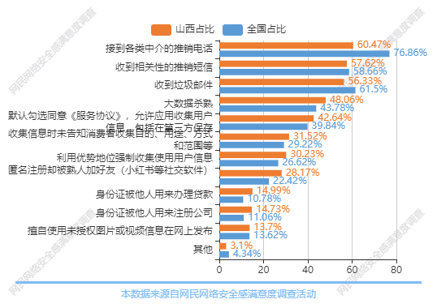
图表60：个人信息被泄露或被滥用的情况
（图表数据来源：公众网民版专题3个人信息保护专题第6题：您遇到过哪些怀疑或确认个人信息被泄露或被滥用的情形？（多选））

（7）个人信息泄露的应对措施
公众网民察觉或遇到个人信息泄露时选择最多的是更换账号、密码等，达到60.21%）；其次是提醒身边的亲朋好友防止被骗（53.93%）、报警保护自身权益（29.58%）、找律师维护自己的权益（18.32%），有11.78%选择不予理会。
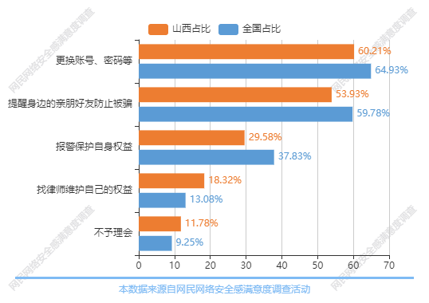
图表61：个人信息泄露的应对措施
（图表数据来源：公众网民版专题3个人信息保护专题第7题：发现自己的个人信息出现泄露的情况，您会怎么解决？（多选））

（8）在线上支付时采取的身份认证方式
公众网民在线上支付时采取的身份认证方式：最常用的是密码（选择率75.46%），第二位是指纹（选择率53.79%），第三位是刷脸（选择率35.51%），第四位是短信认证（选择率为26.11%），数据显示密码保护是最常用的方式。
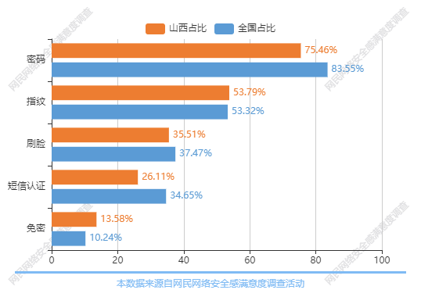
图表62：在线上支付时采取的身份认证方式
（图表数据来源：公众网民版专题3个人信息保护专题第8题：在线上支付时，您通常采取什么身份认证方式？（多选））

（9）生物识别技术个人信息泄露风险
公众网民对使用生物识别技术（如人脸识别、指纹识别）时个人信息泄露担心评价：表示比较担心或非常担心的占55.73%，其中认为非常担心的占25.52%，认为比较担心占30.21%。认为一般占23.44%。认为很少担心或没有担心的占20.83%。数据显示公众网民对生物识别技术涉及的个人信息泄露风险是比较担心的。与全国数据相比，比较担心的人员比例要低6.41个百分点,非常担心的人员比例要高4.18个百分点。
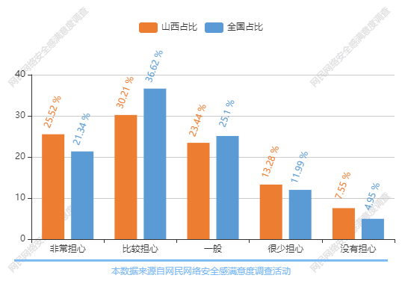
图表63：生物识别技术个人信息泄露风险
（图表数据来源：公众网民版专题3个人信息保护专题第9题：当您使用生物识别技术(如人脸识别、指纹识别)进行身份认证时，是否会担心自己的信息泄露？）

（10）日常上网中收到精准广告推送情况
公众网民对日常上网中收到精准广告推送情况：表示比较多或非常多的占60.21%，其中认为非常多的占32.46%，认为比较多占27.75%。认为有一些占27.49%。认为很少或没有的占12.30%。数据显示大部分公众网民受到比较多的精准广告推送。
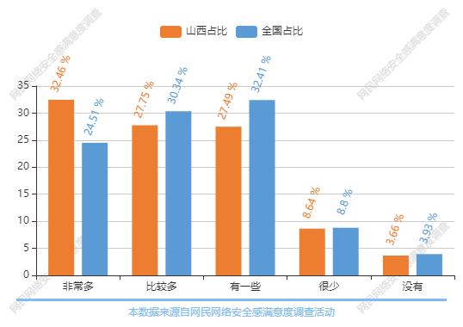
图表64：日常上网中收到精准广告推送情况
（图表数据来源：公众网民版专题3个人信息保护专题第10题：在日常上网的过程中您是否收到过精准广告？）

（11）发布精准广告事前征求同意的情况
经营者发布精准广告事前征求网民同意的情况：36.65%网民选择了全部没有征得同意，占比最多，第二位是小部分征得了同意，占25.65%，第三位是不清楚，占15.71%，第四位是大部分征得了同意，占8.64%，认为大约一半征得了同意的占7.59%，认为大约一半征得了同意占7.59%。网民免受骚扰选择权保护还存在较多问题。与全国数据相比，全部没有征得同意的人员比例要低4.19个百分点,全部都征得了同意的人员比例要高2.5个百分点。
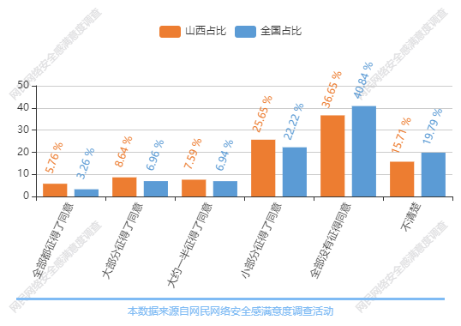
图表65：发布精准广告事前征求同意的情况
（图表数据来源：公众网民版专题3个人信息保护专题第11题： 经营者向您发布精准广告是否征得了您的同意？）

（12）精准广告提供退出机制的情况
精准广告服务商提供退出机制方面的情况，20.42%的公众网民认为小部分提供了；20.42%的公众网民认为大部分提供了，12.04%的公众网民认为全部没有提供，17.8%公众网民认为大约一半提供了，只有8.12%认为全部都提供了，而有21.2%表示不清楚。数据显示精准广告退出机制落实还有一定改善空间。与全国数据相比，小部分提供了的人员比例要低3.07个百分点,全部都提供了的人员比例要高2.74个百分点。
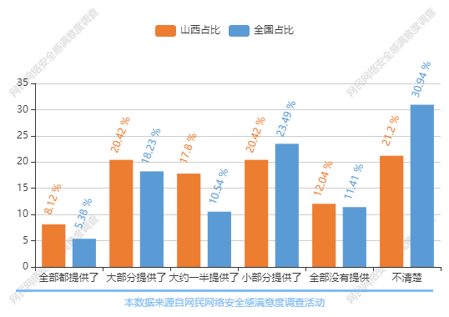
图表66：精准广告提供退出机制的情况
（图表数据来源：公众网民版专题3个人信息保护专题第12题：您所收到的精准广告是否提供了退出机制？）

（13）移动应用APP安全私隐协议事前阅读的情况
移动应用APP安全私隐协议事前阅读方面的情况，公众网民选择最多的是不会留意31.23%，其次30.45%公众网民表示极个别会认真阅读、20.47%公众网民表示根据APP的大众使用程度，不被普遍使用的会认真看。数据显示公众网民对安全私隐协议并不关注。与全国数据排序一致。
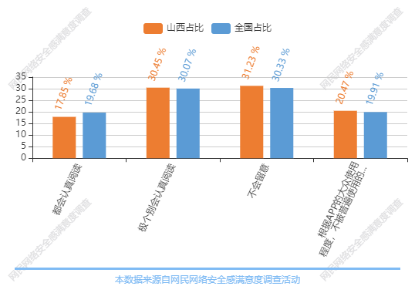
图表67：移动应用APP安全私隐协议事前阅读的情况
（图表数据来源：公众网民版专题3个人信息保护专题第13题：您使用移动应用（APP）时是否会认真阅读安全隐私协议？）

（14）公众网民对APP在个人信息保护方面改善的评价
公众网民对APP在个人信息保护方面改善情况的评价：表示有所改善或明显改善的占47.10%，其中认为明显改善的占13.42%，认为有所改善占33.68%。认为一般占45%。认为有所变差或明显变差的占7.90%，其中认为有所变差的占4.74%，认为明显变差的占3.16%。数据显示公众网民对APP在个人信息保护方面改善的评价是一般到有所改善。与全国数据相比，有所改善的人员比例要低4.93个百分点,明显改善的人员比例要高2.97个百分点。
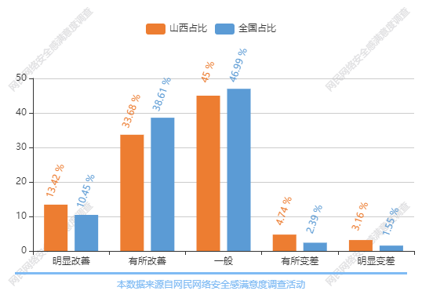
图表68：公众网民对APP在个人信息保护方面改善的评价
（图表数据来源：公众网民版专题3个人信息保护专题第15题：数据安全法出台后，您认为APP运营者在个人信息保护方面是否有改善？）

（15）应加强个人信息保护方面的措施
公众网民认为重点加强个人信息保护方面的选择为：第一位是国家加强立法保护个人信息安全，选择率为70.98%，第二位为企业减少非必要的个人信息的收集和使用，选择率为66.75%，第三位、第四位为监管部门增加更多的渠道通报违法收集者信息和建立APP个人信息保护合规认证和监控制度，要求持证上线，违者停牌，选择率为53.56%和50.92%，第五位为监管部门增加更多举报平台可以让老百姓申诉，选择率为49.87%。数据显示公众网民期望政府发挥更大的作用。与全国数据相比，有所改善的人员比例要低4.93个百分点,明显改善的人员比例要高2.97个百分点。
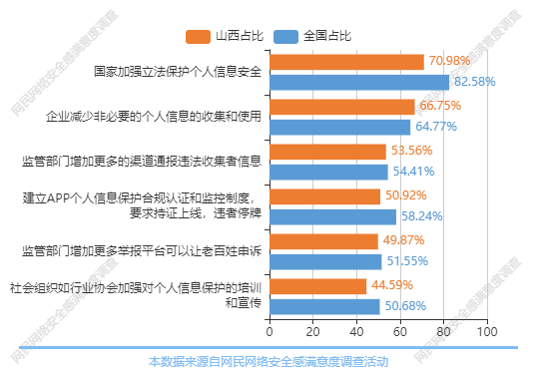
图表69：应加强个人信息保护方面的措施
（图表数据来源：公众网民版专题3个人信息保护专题第16题：您认为应重点在哪些方面加强数据安全保护？（多选））

（16）数据安全保护现状的情况
公众网民认为对于目前数据安全保护存有以下问题：第一位是数据交易市场比较乱（选择率48.42%），第二位是数据不规范（选择率43.16%），第三位是数据安全标准规范建设滞后（选择率39.74%），第四位是数据应用程度低（选择率30%），第五位是监管部门增加更多举报平台可以让老百姓申诉（选择率25.53%）。认为中介服务供应不足选择率为22.63%。数据显示公众网民期望行业合规并按标准建设。与全国数据相比，数据应用程度低的人员比例要低4.2个百分点,中介服务供应不足的人员比例要高1.32个百分点。
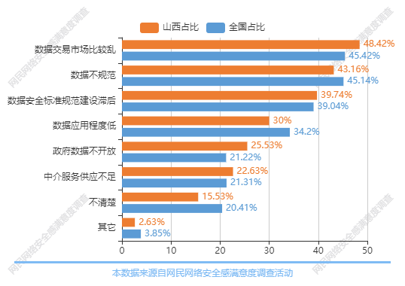
图表70：数据安全保护现状的情况
（图表数据来源：公众网民版专题3个人信息保护专题第17题：您认为目前数据安全保护现状存在什么问题？（多选））

5.4专题4：网络购物安全权益保护专题
参与本专题答题的公众网民人数量为1444人。
（1）网络购物安全状况满意度评价
公众网民对网络购物安全状况满意度评价：认为满意以上的占60.73%，其中21.86%公众网民认为非常满意，38.87%认为满意。33.6%认为一般，5.67%认为不满意或非常不满意，其中4.05%认为不满意，1.62%认为非常不满意。总体上满意评价超过六成，占大部分。相较于全国数据，本题的排名完全一致。
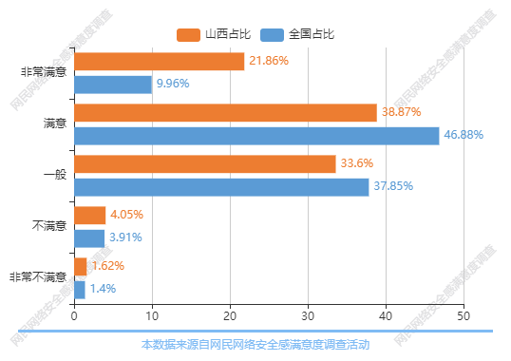
图表71：网络购物安全状况满意度评价
（图表数据来源：公众网民版专题4网络购物权益保护专题第1题：您对当前网络购物安全状况的满意程度？）

（2）网民网络购物年平均消费情况
网民网络购物年平均消费情况：38.71%公众网民网络购物年平均消费1千元或以下，29.44%公众网民网络购物年平均消费1-5千元，20.97%公众网民网络购物年平均消费5千元-1万元，9.27%公众网民网络购物年平均消费1-5万元，1.61%公众网民网络购物年平均消费5万元以上。数据显示公众网民网络购物消费呈现分层化，高、中、低比例相差不大。与全国数据相比，1-5万元的人员比例要低6.08个百分点,1千元或以下的人员比例要高3.39个百分点。
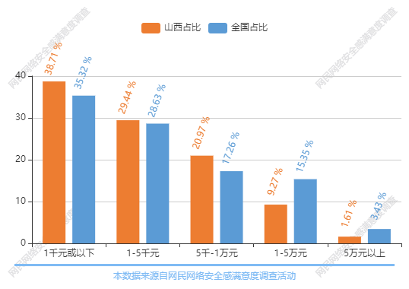
图表72：网民网络购物年平均消费情况
（图表数据来源：公众网民版专题4网络购物权益保护专题第2题：您每年平均在网上购物的消费总额在哪个档次？）

（3）网络购物时遇到商家拒绝7天无理由退货的情况
公众网民在网络购物时遇到商家拒绝7天无理由退货的情况：59.18%网民表示很少遇到或没有遇到，其中35.1%表示很少遇到，24.08%表示没有遇到。18.78%表示一般。22.04%表示经常遇到或总是遇到，其中13.06%表示经常遇到，8.98%表示总是遇到。数据显示网络购物7天无理由退货保障基本得到落实。与全国数据相比，很少遇到的人员比例要低5.63个百分点,总是遇到的人员比例要高4.88个百分点。
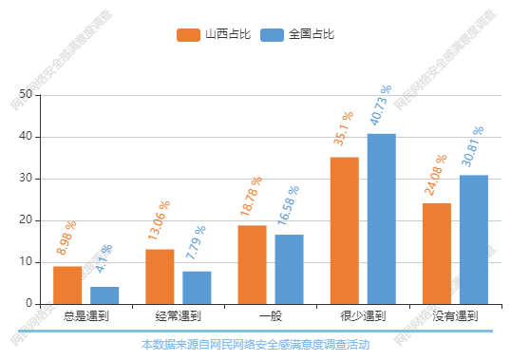
图表73：网络购物时遇到商家拒接7天无理由退货的情况
（图表数据来源：公众网民版专题4网络购物权益保护专题第3题：当您上网购物时，是否遇到过商家拒绝7天无理由退货？）

（4）需要退货时遇到告知更换退货理由的情况
公众网民在网络购物后需要退货，遇到商家告知更换退货理由的情况：35.89%网民表示很普遍或较普遍，其中17.74%表示很普遍，18.15%表示较普遍。15.73%表示一般。48.39%表示较少或几乎没有，其中19.76%表示较少，28.63%表示很少几乎没有。数据显示网络购物7天无理由退货保障基本得到落实。与全国数据相比，较少的人员比例要低4.73个百分点,很普遍的人员比例要高3.13个百分点。
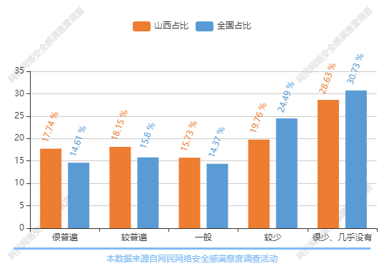
图表74：需要退货时遇到告知更换退货理由的情况
（图表数据来源：公众网民版专题4网络购物权益保护专题第4题：当您需要退货时，是否遇到过因填写不利于商家的退货理由，卖家让您更换退货理由？）

（5）商家对网络购物评价干预的情况
公众网民在网络购物后给差评商家干预的情况：35.88%网民表示很普遍或较普遍，其中21.77%表示很普遍，14.11%表示较普遍。16.13%表示一般。27.82%表示较少或几乎没有，其中16.53%表示较少，11.29%表示很少几乎没有。有20.16%公众网民表示没有给过差评。总比例为99.99%数据显示网络购物虚假评价的不正当手段时有发生。与全国数据相比，很少、几乎没有的人员比例要低2.69个百分点,一般的人员比例要高3.27个百分点。
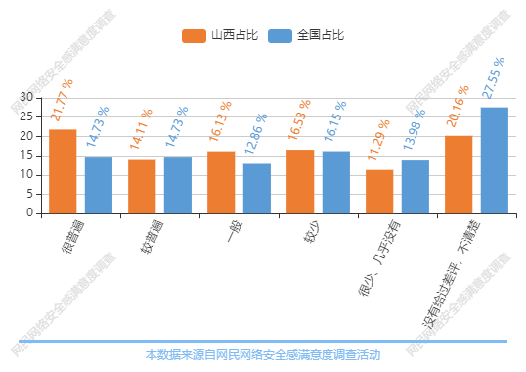
图表75：商家对网络购物评价干预的情况
（图表数据来源：公众网民版专题4网络购物权益保护专题第5题：当您给出差评后，是否受到过卖家的干预叫您将差评改为好评？）

（6）网络购物给予商品好评的情况
公众网民在网络购物后给商品好评的情况：58.13%公众网民选择最多的为商品质量好，41.46%表示习惯性给好评，31.3%表示为了得到卖家的好评返现的现金，20.73%公众网民表示卖家打电话、发消息请求给好评。数据显示网络购物公众网民对商品给予真实评价较普遍。与全国数据相比，习惯性给好评的人员比例要低6.46个百分点,卖家打电话、发消息请求给好评的人员比例要高4.31个百分点。
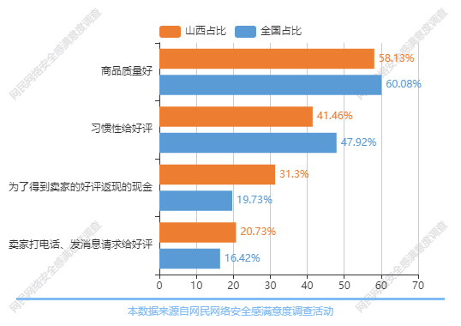
图表76：网络购物给予商品好评的情况
（图表数据来源：公众网民版专题4网络购物权益保护专题第6题：您一般因为什么给卖家好评？（多选））

（7）电商平台刷单现象的情况
公众网民认为目前电商平台刷单现象的情况：69.52%网民表示很普遍或较普遍，其中42.28%表示很普遍，27.24%表示较普遍。21.14%表示一般。9.35%表示较少或很少，其中4.88%表示较少，4.47%表示很少。数据显示电商平台刷单现象较为普遍。与全国数据相比，较普遍的人员比例要低2.79个百分点,很少的人员比例要高1.35个百分点。
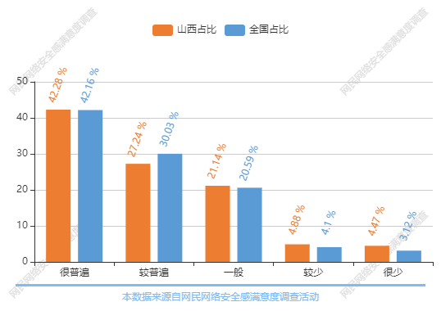
图表77：电商平台刷单现象的情况
（图表数据来源：公众网民版专题4网络购物权益保护专题第7题：您认为目前淘宝等电商平台刷单现象普遍吗？）

（7.1）公众网民对治理电商平台刷单现象的评价
公众网民认为治理电商平台刷单现象的情况：24.08%网民表示很好或较好，其中8.57%表示很好，15.51%表示较好。45.31%表示一般。30.61%表示较差或很差，其中15.51%表示较差，15.1%表示很差。数据显示治理电商平台刷单现象公众网民表示较好及一般。
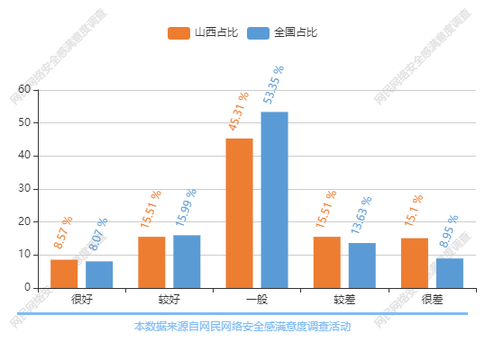
图表78：公众网民对治理电商平台刷单现象的评价
（图表数据来源：公众网民版专题4网络购物权益保护专题第7.1题：您认为电商平台治理刷单的效果好不好？）

（7.2）公众网民对信任电商平台上评价数据的信任情况
公众网民对信任电商平台上商家评价数据的情况：28.57%网民表示很信任或较信任，其中8.16%表示很信任，20.41%表示较信任。38.78%表示一般。32.65%表示较不信任或不信任，其中20%表示较不信任，12.65%表示不信任。数据显示公众网民对信任电商平台上商家评价一般居多。相较于全国数据，排名基本一致。
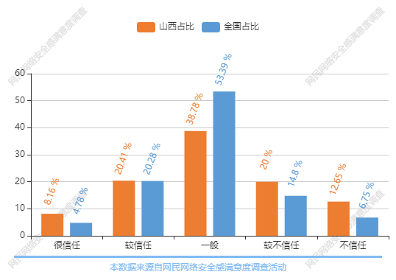
图表79：公众网民对电商平台上评价数据的信任情况
（图表数据来源：公众网民版专题4网络购物权益保护专题第7.2题：您是否信任淘宝等电商平台上商家的评价数据？）

（8）电商直播购物发展现状
公众网民对电商直播购物的接受程度：38.21%网民看过直播，只是偶尔参与购物；38.21%网民看过直播，但没有买过；13.01%网民没有看过网购直播；10.57%网民看过直播，而且经常通过直播购物。显示电商购物直播的渗透率比较高（86.99%），但成交频次、成交率较高。与全国数据相比，看过，偶尔参与购物的人员比例要低2.3个百分点,看过，但没买过的人员比例要高4.69个百分点。
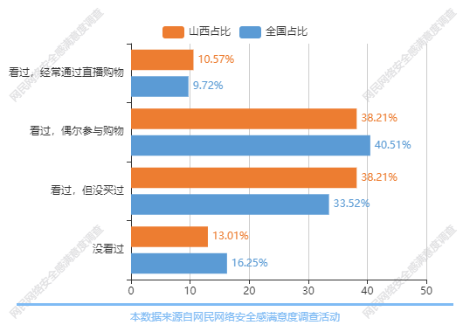
图表80：电商直播购物发展现状
（图表数据来源：公众网民版专题4网络购物权益保护专题第8题：您是否有通过电商直播进行购物的经历？）

（9）直播购物行为影响因素
公众网民对电商直播购物的不满意的情况：25.81%网民认为产品体验感较弱；58.06%网民认为产品质量参差不齐；41.13%网民认为产品售后服务不完善；44.35%网民认为容易产生冲动消费；38.31%网民认为推销商品过多，使人眼花缭乱；55.65%网民认为虚假宣传，推荐商品与实物不一致/夸大产品功效/虚假刷流量；34.68%网民认为门槛太低，从业人员素质参差不齐；24.6%网民认为个人反感；2.02%网民认为其他。相较于全国数据，产品质量参差不齐，虚假宣传，推荐商品与实物不一致分别比全国数据高3.65、3.84个百分点、容易产生冲动消费比全国数据低1.94个百分点。
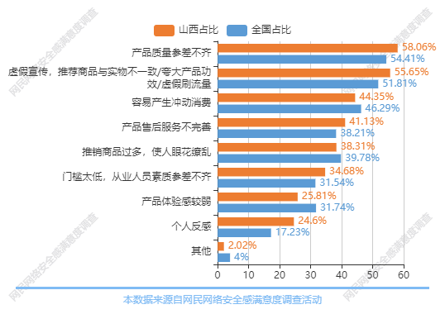
图表81：直播购物行为影响因素
（图表数据来源：公众网民版专题4网络购物权益保护专题第9题：您认为以下哪些原因导致您对直播购物不满意？（多选））

（10）公众网民对网红带货的反应
公众网民对网红带货的反应：排第一位是不大信任，选择有点好奇，会浏览其中内容（选择率30.89%）、第二位是不大信任，提防套路（选择率27.64%）、第三位是不感兴趣，选择置之不理（选择率15.85%）、第四位是心生厌恶，选择屏蔽（选择率15.85%）。数据显示公众网民对网红带货并不十分关注，31.70%网民选择不理会或屏蔽。与全国数据相比，不大信任，提防套路的人员比例要低6.12个百分点,有点好奇，会浏览其中内容的人员比例要高4.05个百分点。
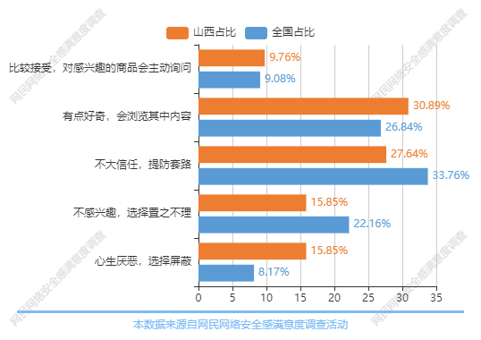
图表82：公众网民对网红带货的反应
（图表数据来源：公众网民版专题4网络购物权益保护专题第10题：看到网红带货，您的反应是？）

（11）公众网民对电商直播网购的考虑因素
公众网民对电商直播网购的考虑因素：排第一位是产品质量（选择率71.77%）、第二位是售后服务（选择率46.77%）、第三位的是实际需求（选择率39.11%）、第四位是产品来源（选择率35.89%）、第五位是在产品价格或有大折扣（选择率23.79%）。数据显示公众网民对产品质量、售后服务、符合实际需求等最关注。与全国数据相比，产品来源的人员比例要低4.59个百分点,售后服务的人员比例要高2.87个百分点。
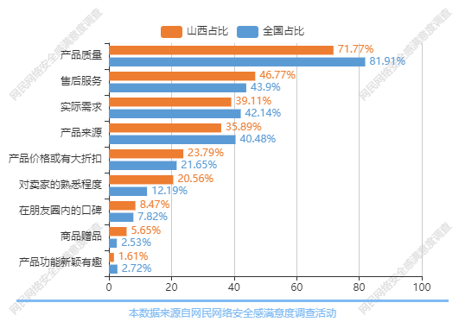
图表83：公众网民对电商直播网购的考虑因素
（图表数据来源：公众网民版专题4网络购物权益保护专题第11题：假如您通过电商直播渠道购买商品，您首先考虑的是？（多选））

（12）公众网民对参与网上二手商品买卖的意愿
公众网民对参与网上二手商品买卖的意愿：排第一位是当某商品价格低于市场价时，我会考虑购买二手商品（选择率41.7%）、第二位是我愿意在二手闲置交易平台上购买二手商品（选择率32.79%）、第三位是不会参与（选择率26.32%）、第四位是我乐于向他人推荐二手闲置交易平台（选择率19.84%），第五位是不了解（选择率11.74%）。数据显示接近三分之二的公众网民有网上二手商品买卖意愿，而价格是主要考虑因素。与全国数据相比，不了解的人员比例要低2.45个百分点,我愿意在二手闲置交易平台上购买二手商品的人员比例要高2.63个百分点。
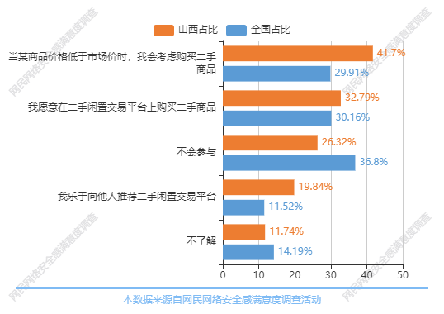
图表84：公众网民对参与网上二手商品买卖的意愿
（图表数据来源：公众网民版专题4网络购物权益保护专题第12题：您是否愿意参与网上二手商品买卖？（多选））

（13）公众网民对二手商品交易风险的认识
公众网民对二手商品交易风险的认识：排第一位是购买的二手商品出现问题时无法退货（选择率54.96%）、第二位是对二手商品不满意时，退货要自己承担运费（选择率53.72%）、第三位是二手物品交易平台没有对商品进行质检就直接售卖，隐藏潜在风险（选择率45.87%）、第四位是二手物品交易平台上购买的商品不值这个价（选择率33.06%）、第五位是二手物品交易平台没有对卖家进行审核，导致我财产损失（选择率27.27%）。数据显示公众网民对网上二手商品买卖风险主要关注货品质量、退货保障、交易安全等问题。与全国数据相比，二手物品交易 平台没有对商品进行质检就直接售卖，隐藏潜在风险低8.57个百分点，二手物品交易平台没有对卖家进行审核，导致我财产损失的人员比例要低2.98个百分点,二手物品交易平台上购买的商品不值这个价的人员比例要高1.63个百分点。
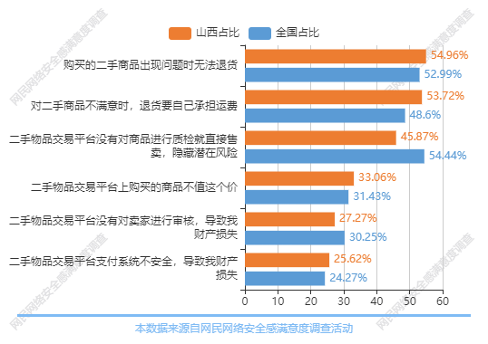
图表85：公众网民对二手商品交易风险的认识
（图表数据来源：公众网民版专题4网络购物权益保护专题第13题：您是否同意下列网络二手商品交易风险的描述？（多选））

（14）网贷应用软件接受度和使用频率
公众网民对花呗、白条等网贷新型接受度和使用频率方面：8.23%公众网民表示会经常使用，18.52%网民表示会偶尔使用，有13.17%网民表示不会使用，但想要尝试，有60.08%网民表示不会使用，以后也不会使用。数据显示公众网民对网贷应用基本不接受，网贷应用的渗透率也比较低（26.75%，低于三成）。
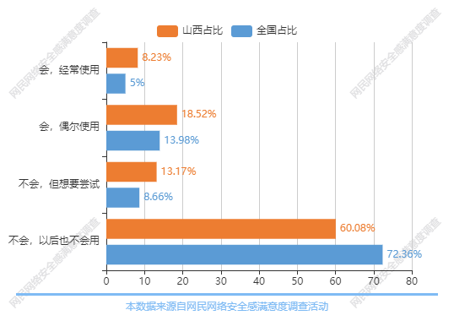
图表86：网贷应用软件接受度和使用频率
（图表数据来源：公众网民版专题4网络购物权益保护专题第14题：当您在支付时是否会使用网贷APP软件？）

（14.1）网络借贷消费还款风险
公众网民遇到网络借贷消费后无法按时还款的情况：14.06%的公众网民没有遇到无法按时还款，26.56%很少遇到，17.19%表示遇到无法按时还款的情况一般，25%网民表示经常遇到，17.19%网民表示总是遇到。数据显示有相当比例的公众网民（42.19%）会遇到无法按时还款的情况，网贷出现还款风险值得重视。与全国数据相比，一般的人员比例要低5.02个百分点,总是遇到的人员比例要高6.68个百分点。
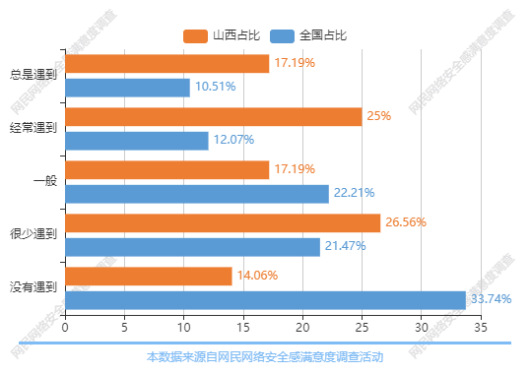
图表87：网络借贷消费还款风险
（图表数据来源：公众网民版专题4网络购物权益保护专题第14.1题：您是否有遇到过网络借贷消费后无法按时还款的情况？）

（15）遇到商家拒绝无理由退货后的应对措施
57.55%公众网民在遇到商家拒绝无理由退货后通常会找店铺客服理论，其次是找第三方购物网站客服介入57.14%，向有关部门投诉的占38.37%。数据显示公众网民对维护自身合法权益方面比较重视，第三方购物网站的介入起了相当重要的作用。与全国数据相比，找店铺客服理论的人员比例要低5.05个百分点,不知道怎么办的人员比例要高1.48个百分点。
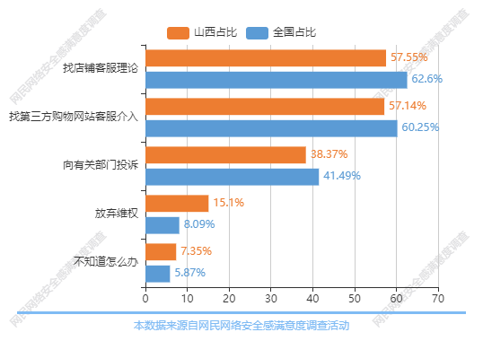
图表88：遇到商家拒绝无理由退货后的应对措施
（图表数据来源：公众网民版专题4网络购物权益保护专题第15题：您遇到网上购物纠纷时（如拒绝无理由退货、虚假广告、货不对板等）通常采取的措施？（多选））

（15.1）放弃无理由退货的原因
公众网民放弃无理由退货的原因：排第一位的是过程太麻烦（选择率67.57%），第二位是不想自理邮费（选择率45.95%），第三位是商品问题不大，可以凑合接受（选择率37.84%），第四位是金额不大没必要（选择率27.03%），第五位是维权太花时间（选择率24.32%）。数据显示公众网民维权中成本是主要考虑的因素，退货流程和效率是主要的痛点。相较于全国数据，本题的前三个选项排名完全一致。
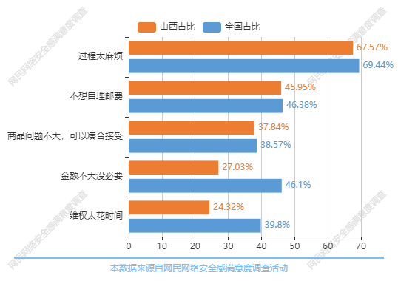
图表89：放弃无理由退货的原因
（图表数据来源：公众网民版专题4网络购物权益保护专题第15.1题：您放弃维权的原因？（多选））

（16）网络购物安全权益保障亟需改进的问题
公众网民认为网络购物安全权益保障亟需改进的问题：排第一位的是打击虚假宣传（选择率63.27%），第二位是个人信息泄露（选择率62.45%），第三位是打击假货（选择率60%），第四位是打击大数据杀熟（选择率53.47%），第五位是消费者维权（选择率48.16%）。数据显示公众网民认为网络购物安全权益保障中虚假宣传、假货等成为首要关注点，个人信息泄露、大数据杀熟、垄断等成为主要疼点。与全国数据相比，个人信息泄露的人员比例要低6.36个百分点,打击垄断的人员比例要高5.93个百分点。
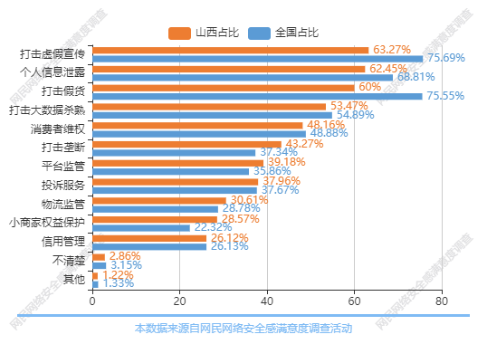
图表90：网络购物安全权益保障亟需改进的问题
（图表数据来源：公众网民版专题4网络购物权益保护专题第17题：您认为网络购物安全权益保障在哪些方面亟需改进？（多选））

5.5专题5：未成年人网络权益保护专题
参与本专题答题的公众网民数量为1423人。
（1）未成年人网络权益保护状况满意度评价
公众网民对未成年人网络权益保护状况满意度评价：认为满意以上的占49.64%，其中18.84%公众网民认为非常满意，30.8%认为满意。27.9%认为一般，22.47%认为不满意或非常不满意，其中16.67%认为不满意，5.8%认为非常不满意。总体上满意的比例中等，主要评价是满意。相较于全国数据，除非常满意和满意比全国数据分别高出8.88个百分点、3.91个百分点外，其他数据值均少于全国数据。
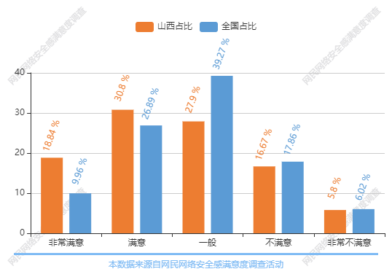
图表91：未成年人网络权益保护状况满意度评价
（图表数据来源：公众网民版专题5未成年人网络权益保护第1题：您对当前未成年人网络权益保护状况的满意程度？）

（2）未成年人上网的情况
有未成年人上网的公众网民家庭比例：69.93%公众网民家庭中有未成年人上网的情况，没有的占30.07%。相较于全国数据，否的占比高了0.78个百分点。
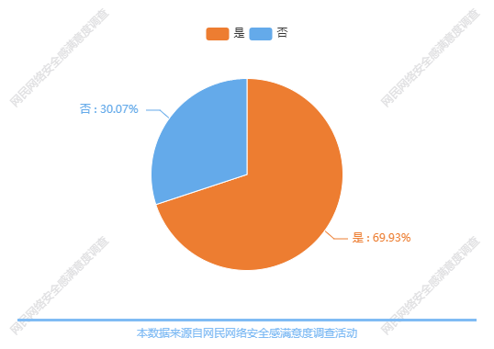
图表92：未成年人上网的情况
（图表数据来源：公众网民版专题5未成年人网络权益保护第2题：您的家庭是否存在未成年人上网的情况？）

（2.1）未成年人中网络应用服务渗透率
未成年人中网络应用服务渗透率的情况：排第一位是网络游戏（渗透率69.95%），第二位是网络视频（渗透率61.14%），第三位是网络音乐（渗透率49.22%），第四位是社交应用渗透率（47.15%），第五位是在线教育（渗透率44.56%），第六位是网上阅读（渗透率38.86%）。数据显示网络游戏、网络视频、网络音乐、社交应用等应用是未成年人上网最普及使用的应用，在线教育和网上阅读在未成年人中也有一定的渗透率。与全国数据相比，在线教育的人员比例要低3.44个百分点,即时通讯的人员比例要高4.41个百分点。
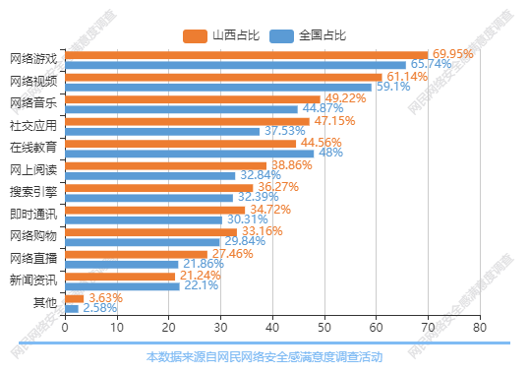
图表93：未成年人中网络应用服务渗透率
（图表数据来源：公众网民版专题5未成年人网络权益保护第2.1题：您家中的未成年人经常使用哪些网络应用服务？（多选））

（2.2）家长对未成年人上网采取的引导和管理措施
家长对未成年人上网采取的引导和管理措施：排第一位是规定了上网的时间限制（选择率59.38%），第二位是规定了上网前提(如先完成作业)（选择率52.6%），第三位是陪伴上网（选择率17.71%），第四位是没有引导和管理（选择率16.15%），第五位是安装了儿童上网监控和过滤软件（选择率14.58%）。数据显示绝大部家长对家里的未成年人上网都采取了一定的引导和管理措施，基本没有采用完全禁止未成年人上网的做法，但也有少部分的家长没有采用引导和管理措施，采用技术防范措施的比例也不算高。与全国数据相比，规定了上网前提(如先完成作业)的人员比例要低2.97个百分点,完全禁止的人员比例要高1.14个百分点。
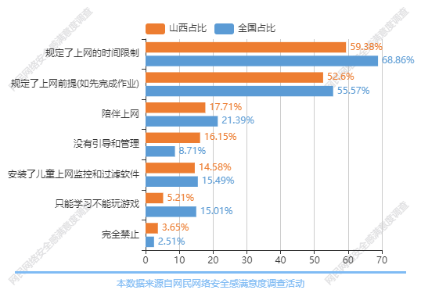
图表94：家长对未成年人上网采取的引导和管理措施
（图表数据来源：公众网民版专题5未成年人网络权益保护第2.2题：您对家中未成年人上网采取了以下哪种方式的引导和管理？（多选））

（3）网民对未成年人保护软件的使用体验评价
公众网民对未成年人保护软件的使用体验：使用体验在满意以上的网民占44.89%，其中20.44%的网民表示非常满意，功能较多，过滤效果好，24.45%的网民表示较满意，基本能达到预期效果；26.28%的网民表示使用体验一；使用体验不满意的网民占17.15%，其中8.39%的网民表示较不满意，功能少，与预期效果差太多，8.76%的网民表示非常不满意，不能过滤相关APP、网址，起不到应有作用；11.68%的网民没有使用过相关软件。数据显示超过七成网民对未成年保护软件的使用体验较为满意和一般。
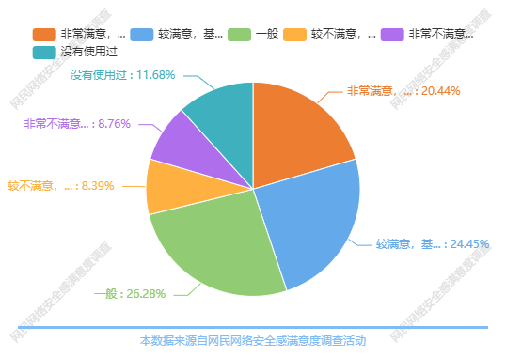
图表95：网民对未成年人保护软件的使用体验评价
（图表数据来源：公众网民版专题5未成年人网络权益保护第3题：对未成年人保护软件的使用体验是否满意？）

（4）网民对网络应用服务中“青少年保护模式/防沉迷模式”的了解及使用情况
网民对网络应用服务中“青少年保护模式/防沉迷模式”的了解及使用情况：91.92%的网民表示了解该模式，其中31.99%的网民了解并经常使用，31.99%的网民了解并偶尔使用，27.94%的网民了解但没有使用过；不了解的网民占比，8.09%。数据显示半数以上的网民对网络应用服务中“青少年保护模式/防沉迷模式”有所了解及使用。
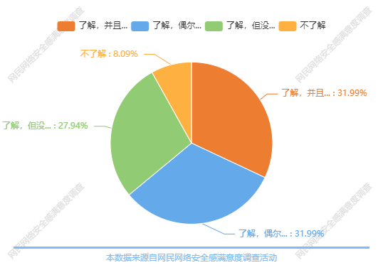
图表96：网民对网络应用服务中“青少年保护模式/防沉迷模式”的了解及使用情况
（图表数据来源：公众网民版专题5未成年人网络权益保护第4题：您是否了解一些网络应用服务的“青少年保护模式/防沉迷模式”？）

（4.1）对“青少年保护模式/防沉迷模式”效用的评价
公众网民对“青少年保护模式/防沉迷模式”效用的评价：认为作用比较大或非常大的占54.8%，其中22%公众网民认为作用非常大，32.8%认为作用比较大。24%认为一般，21.2%认为作用较小或非常小，其中14%认为作用比较小，7.2%认为作用非常小。数据显示多数公众网民肯定了“青少年保护模式/防沉迷模式”的效用。
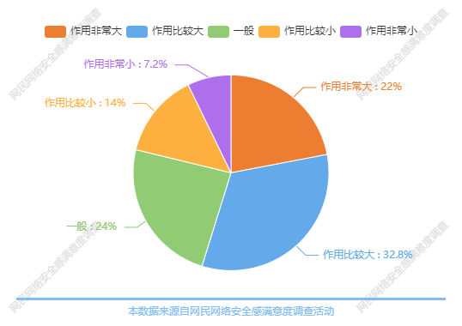
图表97：对“青少年保护模式/防沉迷模式”效用的评价
（图表数据来源：公众网民版专题5未成年人网络权益保护第4.1题：您觉得现行“青少年保护模式/防沉迷模式”起到了什么作用？）

（4.2）“青少年保护模式/防沉迷模式”不起作用的原因
公众网民对“青少年保护模式/防沉迷模式”不起作用的原因：52.83%网民认为青少年保护模式流于形式，和一般模式版块设置完全相同，排第一位；50.94%的网民认为未推出强制实名认证规定，排第二位；49.06%的网民认为内容极少，没有吸引力，长期不更新，外观界面幼稚，排第三位；47.17%网民认为保护能力有限，不能防止直播平台主播诱导打赏，排第四位；43.4%网民认为机制存有漏洞，系统无法自动跳转青少年模式，排第五位；32.08%网民认为功能不完善，可轻易延长使用时限，排第六位。数据显示大部分公众网民认为“青少年保护模式/防沉迷模式”在功能方面有待完善。与全国数据相比，机制存有漏洞，系统无法自动跳转青少年模式的人员比例要低4.26个百分点,未推出强制实名认证规定的人员比例要高6.56个百分点。
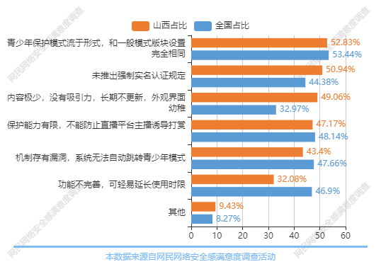
图表98：“青少年保护模式/防沉迷模式”不起作用的原因
（图表数据来源：公众网民版专题5未成年人网络权益保护第4.2题：您觉得“青少年保护模式/防沉迷模式”没作用的原因是？（多选））

（5）对“网络宵禁”、未成年人实名认证和限时令措施效果的看法
公众网民对“网络宵禁”、未成年人实名认证和限时令措施效果的看法：25.64%公众网民表示十分有作用，孩子有很大改善，很支持；41.39%网民表示比较有作用，有一定改善，比较支持；有22.34%网民表示一般，没有多大的改善，不是很认同；有5.49%网民表示有很小的作用，没改善，不认同；5.13%网民表示没有作用，无所谓。数据显示半数以上公众网民对有关限制措施是支持的。与全国数据相比，有很小的作用，没改善，不认同的人员比例要低4.18个百分点,十分有作用，孩子有很大改善，很支持的人员比例要高2.87个百分点。
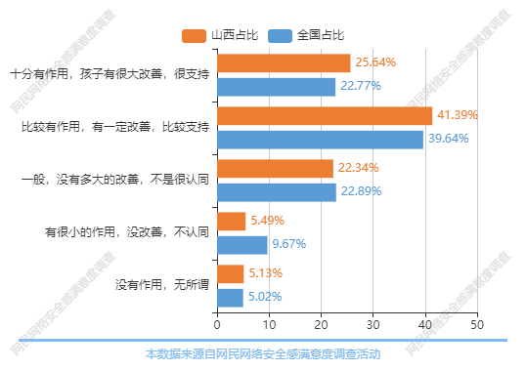
图表99：对“网络宵禁”、未成年人实名认证和限时令措施效果的看法
（图表数据来源：公众网民版专题5未成年人网络权益保护第5题：各大游戏公司逐步推出了“网络宵禁”、未成年人实名认证和限时令的措施，您对这些措施效果怎么看？）

（6）网民对防止未成年人网络沉迷措施有效性评价
公众网民对防止未成年人网络沉迷措施有效性评价：第一位是限制上网时间和时长（选择率52.73%）；第二位是限制未成年人浏览不适宜的网站和信息（选择率49.09%）；第三位是限制未成年人开设网络账户（选择率40%）；第四位是上网使用的软硬件有明确保护未成年人的要求（选择率32.36%）；第五位是规定在可受监督的地方上网（选择率30.18%）。数据显示网民认为限制上网时长是防止未成年人网络沉迷的主要措施。与全国数据相比，规定在可受监督的地方上网的人员比例要低3.8个百分点,限制未成年人浏览不适宜的网站和信息的人员比例要高1.14个百分点。
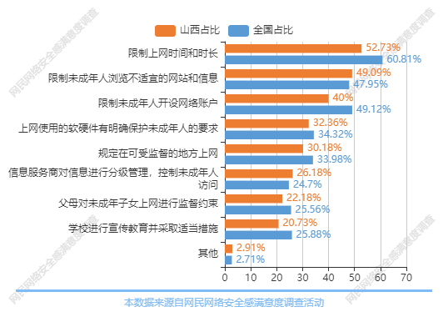
图表100：网民对防止未成年人网络沉迷措施有效性评价
（图表数据来源：公众网民版专题5未成年人网络权益保护第6题：您认为哪些防止未成年人网络沉迷的措施比较有效？（多选））

（7）对未成年人上网的看法
公众网民对未成年人上网的看法：排第一位观点是容易沉迷在网络游戏网络短视频中（选择率62.55%）；第二位是容易受网络暴力、色情等低俗不良信息影响（选择率54.91%）；第三位是缺乏辨识能力，容易被网友欺骗（选择率50.55%）；第四位是不应当反对，但应合理安排上网时间（选择率48.36%）；第五位是可能导致不良生活习惯，影响身体健康成长（选择率47.27%）；第六位是可能影响在校学生学习（选择率41.09%）。数据显示公众网民对未成年人上网的负面影响比较关注，倾向于加强管理。与全国数据相比，需要对未成年人上网进行严格管理的人员比例要低3.23个百分点,可能花费大量金钱的人员比例要高3.62个百分点。
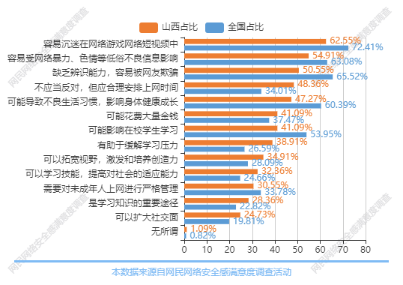
图表101：对未成年人上网的看法
（图表数据来源：公众网民版专题5未成年人网络权益保护第7题：您对未成年人上网怎么看？（多选））

（8）未成年人上网相关问题的关注度
公众网民对未成年人上网相关问题的关注度：排第一位是接触色情、赌博、毒品、暴力等不良信息（关注度69.45%）；第二位是网络沉迷（选择率66.91%）；第三位是个人隐私泄露（关注度58.18%）；第四位是被诱导大额充值或过度消费（关注度54.18%）；第五位是盲目追星、粉丝应援（关注度53.45%）。数据显示公众网民对未成年人上网相关问题的关注点主要在不良信息影响、网络沉迷、过度消费等方面。与全国数据相比，接触色情、赌博、毒品、暴力等不良信息的人员比例要低4.11个百分点,个人隐私泄露的人员比例要高3.59个百分点。
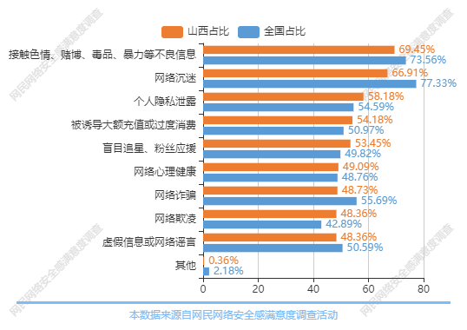
图表102：未成年人上网相关问题的关注度
（图表数据来源：公众网民版专题5未成年人网络权益保护第8题：您最关心哪些与未成年人上网相关的问题？（多选））

（9）公众网民对“饭圈”（粉丝圈）文化的渗透率
公众网民对网络上“饭圈”（粉丝圈）文化的渗透率：有6.55%的网民很了解，是“饭圈”资深成员；有8.36%的网民很了解，是“饭圈”底层普通成员；有18.55%的网民较了解，是没有入圈的散粉；有32%的网民一般，知道但不是粉丝；有20.36%的网民不大了解，不感兴趣；有14.18%的网民完全不知道什么叫“饭圈”。数据显示接近三分之一（32%）网民对“饭圈”文化了解一般。与全国数据相比，完全不知道什么叫“饭圈”的人员比例要低3.78个百分点,很了解，是“饭圈”资深成员的人员比例要高2.63个百分点。
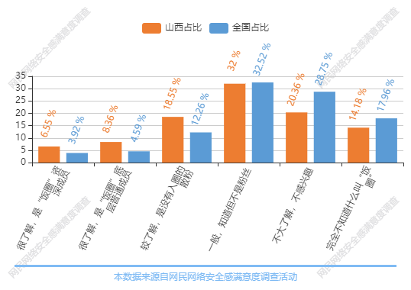
图表103：公众网民对“饭圈”（粉丝圈）文化的渗透率
（图表数据来源：公众网民版专题5未成年人网络权益保护第9题：您对网络上“饭圈”（粉丝圈）文化了解吗？）

（9.1）公众网民在“饭圈”中曾参与活动的情况
了解“饭圈”文化的公众网民曾参与过的“饭圈”活动：有42.5%的网民参与过投票打榜，排第一位；有32.5%的网民参与过转发控评，排第二位；有32.5%的网民参与过购买代言产品，排第三位；有25%的网民参与过都没有参加过，排第四位；有17.5%的网民参与过网上口水战，排第五位。数据显示网民在“饭圈”中参与的活动以投票打榜、转发控评为主。与全国数据相比，投票打榜的人员比例要低5.68个百分点,转发控评的人员比例要高3.12个百分点。
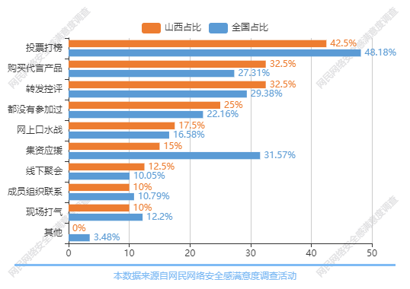
图表104：公众网民在“饭圈”中曾参与活动的情况
（图表数据来源：公众网民版专题5未成年人网络权益保护第9.1题：您曾参与过什么“饭圈”活动？（多选））

（9.2）公众网民参与“饭圈”活动的原因
了解“饭圈”文化的公众网民参与“饭圈”活动的原因：排第一位是追求偶像，体验爱和被爱的感觉（选择率38.46%）；排第二位是找到组织有归属感、荣誉感（选择率33.33%）；排第三位是想交朋友，寻找理解和认同感（选择率25.64%）；排第四位是受朋友影响（选择率17.95%）；排第五位是寂寞无聊（选择率15.38%）。数据显示公众网民参与“饭圈”活动主要以寻求归属感、荣誉感、交友、寻找理解和认同为目的。与全国数据相比，找到组织有归属感、荣誉感的人员比例要低4.41个百分点,追求偶像，体验爱和被爱的感觉的人员比例要高4.89个百分点。
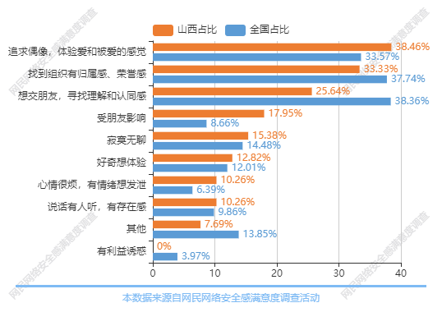
图表105：公众网民参与“饭圈”活动的原因
（图表数据来源：公众网民版专题5未成年人网络权益保护第9.2题：您为什么参与“饭圈”活动？（多选））

（9.3）公众网民对“饭圈”文化的看法
了解“饭圈”文化的公众网民对“饭圈”文化看法的排序：排第一位是粉丝因喜爱聚集，但在组织中逐渐演变成了说一不二，攻击反对者，经常打口水仗的群体（选择率32.05%）；排第二位是资本操纵的结果，平台、娱乐公司、明星、APP利用粉丝热情谋取利益（选择率32.05%）；排第三位是粉丝因喜爱相同事务，自发的聚集，会共同探讨发展它（选择率16.67%）；排第四位是粉丝自发或被动组织起来，有组织化的行动。保护但不限于表达支持，集体消费。而其他则有4.27%选择率。与全国数据相比，资本操纵的结果，平台、娱乐公司、明星、APP利用粉丝热情谋取利益的人员比例要低5.28个百分点,粉丝因喜爱相同事务，自发的聚集，会共同探讨发展它的人员比例要高1.13个百分点。
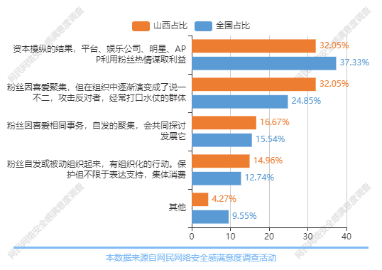
图表106：公众网民对“饭圈”文化的看法
（图表数据来源：公众网民版专题5未成年人网络权益保护第9.3题：你对“饭圈”文化看法是？）

（9.4）“饭圈”文化泛滥的影响性
公众网民对“饭圈”文化影响青少年的世界观、价值观程度的看法：有7.73%的网民认为“饭圈”对青少年有很好影响；有11.59%的网民认为“饭圈”对青少年有较好影响；有22.32%的网民认为“饭圈”对青少年一般，没有影响；有33.05%的网民认为“饭圈”对青少年有较坏影响；有25.32%的网民认为“饭圈”对青少年有很坏影响，数据显示接近六成（58.37%）网民认为“饭圈”文化泛滥对青少年会带来负面影响。相较于全国数据，本题的排名完全一致。
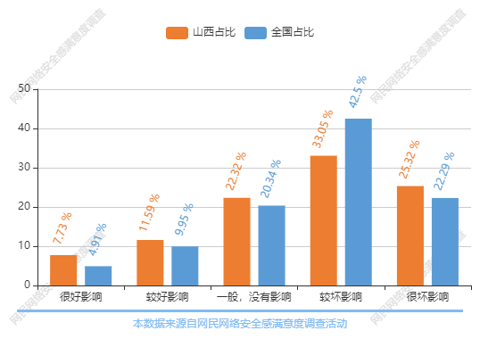
图表107：“饭圈”文化泛滥的影响性
（图表数据来源：公众网民版专题5未成年人网络权益保护第9.4题：您觉得网络上“饭圈”文化的泛滥对青少年的世界观、价值观有影响吗？）

（9.5）“饭圈”文化和相关网络综艺整治的成效
公众网民对国家相关部门对“饭圈”文化和相关网络综艺的整治行动成效看法：有12.82%的网民认为卓有成效；有31.2%的网民认为略有成效；有20.51%的网民认为收效甚微；有19.23%的网民认为没有明显感觉有相关动作；有16.24%的网民认为虽然短暂有效，但很快以其他形式出现，死灰复燃。与全国数据相比，收效甚微的人员比例要低4.96个百分点,卓有成效的人员比例要高2.92个百分点。
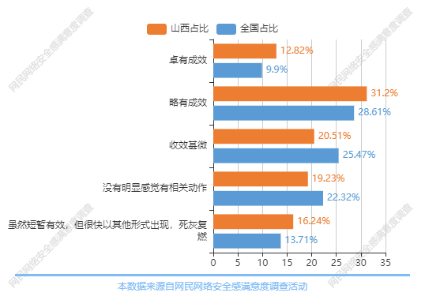
图表108：“饭圈”文化和相关网络综艺整治的成效
（图表数据来源：公众网民版专题5未成年人网络权益保护第9.5题：您认为国家相关部门在整治“饭圈”文化以及相关网络综艺的行动有成效吗？）

（9.6）对“饭圈”文化整治措施的有效性
公众网民认为需要加强对“饭圈”文化整治措施的方面排行：有66.09%的网民认为需要加强娱乐公司和明星自律要求，排第一位；有65.67%的网民认为需要加强社交媒体平台舆情控制，排第二位；有58.37%的网民认为需要加强粉丝素质教育，排第三位；有57.94%的网民认为需要加强粉丝组织行为规管，排第四位。数据显示网民认为“饭圈”文化整治需从社交媒体舆情控制、明星自律、追星类APP方面加强。相较于全国数据，娱乐公司和明星自律要求、粉丝组织行为规管、其他分别比全国数据低1.38、1.85、1.26个百分点。
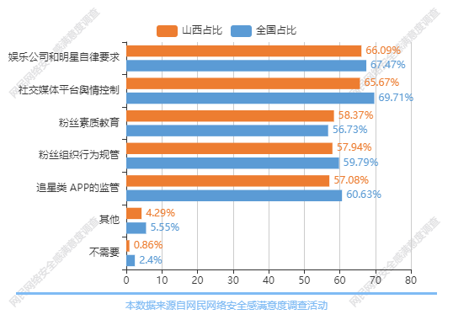
图表109：对“饭圈”文化整治措施的有效性
（图表数据来源：公众网民版专题5未成年人网络权益保护第9.6题：您觉得要加强哪个方面的对“饭圈”文化的整治措施？（多选））

（10）对《未成年人保护法》的了解程度
公众网民对《未成年人保护法》的了解程度：有12.82%的网民非常了解；有26.74%的网民比较了解；有31.14%的网民一般了解；有16.48%的网民较不了解；有12.82%的网民不了解。数据显示近一半网民对《未成年人保护法》的了解程度一般。与全国数据相比，不了解的人员比例要低2.34个百分点,非常了解的人员比例要高5.69个百分点。
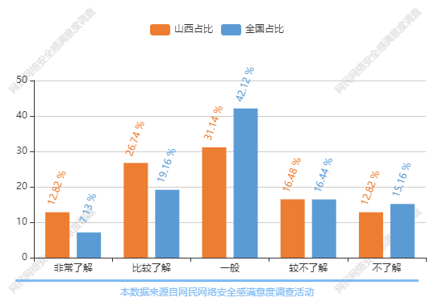
图表110：对《未成年人保护法》的了解程度
（图表数据来源：公众网民版专题5未成年人网络权益保护第10题：您对新修订的《未成年人保护法》了解多少？）

（11）对引导未成年人健康上网起主要作用的角色
公众网民对引导未成年人健康上网起主要作用的角色排序：排第一位是家庭（选择率68.75%）、第二位是未成年人自己（选择率60.66%）、第三位是学校（选择率53.68%）、第四位是互联网平台（选择率51.84%），第五位是媒体（选择率32.35%），第六、七、八位是社会、政府、社区或朋友圈，选择率分别为31.99%、31.62%、25%。数据显示公众网民认为引导未成年人上网责任方面家庭是第一位，其次是未成年人自己和学校，互联网平台。相较于全国数据，未成年人自己的占比高了4.26个百分点。
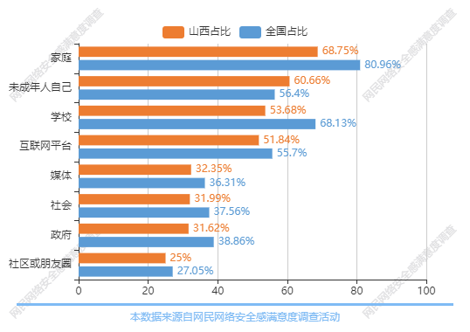
图表111：对引导未成年人健康上网起主要作用的角色
（图表数据来源：公众网民版专题5未成年人网络权益保护第11题：在引导未成年人健康上网方面，你认为以下哪方应扮演主要角色？（多选））

（12）未成年人网络权益保护宣传/网络素养教育课程等工作的评价
公众网民对本地学校/社区开展的未成年人网络权益保护宣传/网络素养教育课程等相关工作的评价：认为满意以上的占39.49%，其中12.18%公众网民认为非常满意，27.31%认为满意。35.79%认为一般。14.77%认为不满意或非常不满意，其中9.23%认为不满意，5.54%认为非常不满意。有5.54%的网民表示未听过，不清楚。总体评价一般。与全国数据相比，满意的人员比例要低1.08个百分点,非常满意的人员比例要高1.2个百分点。
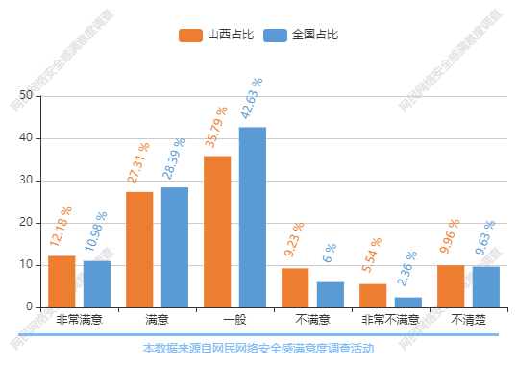
图表112：未成年人网络权益保护宣传/网络素养教育课程等工作的评价
（图表数据来源：公众网民版专题5未成年人网络权益保护第12题：您对本地学校/社区开展的未成年人网络权益保护宣传/网络素养教育课程的相关工作评价如何？）

（13）网络素养教育课程需要加强的部分
公众网民对网络素养教育课程需要加强的部分：排第一位是网络信息辨别能力培养（选择率65.68%）、第二位是互联网基本知识（选择率57.56%）、第三位是网络使用规范、道德修养培养（选择率56.46%）、第四位是网络安全有关法律知识（选择率56.09%），第五位是网络安全典型案例宣传教育（选择率46.13%），第六位是网络使用技能（选择率39.85%）。数据显示公众网民比较关注有关信息辨别能力、规范修养、法律法规等方面、网络知识技能的培养。相较于全国数据，互联网基本知识的占比高了0.36个百分点。
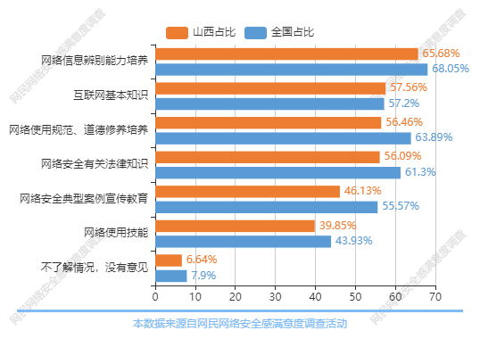
图表113：网络素养教育课程需要加强的部分
（图表数据来源：公众网民版专题5未成年人网络权益保护第13题：您认为学校和社区开设的网络素养教育课程应加强哪些方面的教育？（多选））

5.6专题6：互联网平台监管与企业自律专题
参与本专题答题的公众网民数量为1129人。
（1）不良信息渗透率
近一年来不良信息渗透率排序：排第一位是侮辱或毁谤他人或侵犯他人隐私（选择率59.28%）、第二位是传播色情、暴力、赌博（选择率56.29%）、第三位是散布谣言，扰乱社会秩序（选择率55.69%）、第四位是低俗、恶意炒作、违反公序良俗的言论（选择率50.9%），第五位是网络盗版侵权（选择率41.32%）。数据显示网络上不良信息主要是侮辱或毁谤他人或侵犯他人隐私，传播色情、暴力、赌博，散布谣言，扰乱社会秩序比较泛滥，渗透率超过五成。与全国数据相比，宣扬邪教和封建迷信的人员比例要低3.79个百分点,侮辱或毁谤他人或侵犯他人隐私的人员比例要高4.85个百分点。
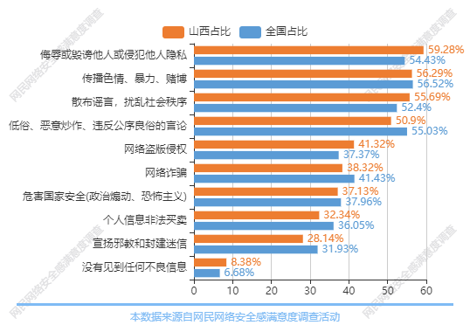
图表114：不良信息渗透率
（图表数据来源：公众网民版专题6互联网平台监管与企业自律专题第1题：近一年，您在使用社交网络平台、自媒体平台、视频平台、网络联系中查看过哪些类不良信息？（多选））

（2）网络欺凌情况严重性的评价
网民对目前网络欺凌情况严重性的评价：45.12%公众网民认为非常严重，32.93%的网民认为比较严重，12.8%网民认为一般，1.22%认为比较少，7.93%认为没有见过。数据显示接近八成（78.05%）公众网民认为网络欺凌情况比较严重或非常严重。与全国数据相比，比较严重的人员比例要低2.16个百分点,没有见过的人员比例要高3.37个百分点。
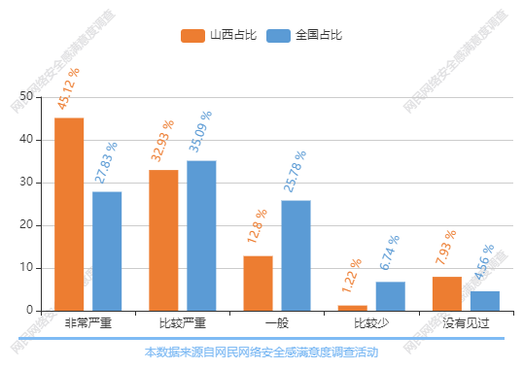
图表115：网络欺凌情况严重性的评价
（图表数据来源：公众网民版专题6互联网平台监管与企业自律专题第2题：您认为现在短社交网络、自媒体平台、视频平台存在恶俗网红、喷子黑粉横行、网络欺凌的情况是否严重？）

（3）网民对有关部门监管和引导网络营销账号有效性的评价
公众网民对有关部门监管和引导网络营销账号效果的评价：12.65%网民表示非常有效，21.69%的网民表示比较有效，32.53%的网民表示一般，16.87%网民认为效果不大，16.27%网民基本无效。数据显示33.14%的公众网民对有关部门对网络营销账号的监管和引导效果不认可，认为效果不大或基本无效。与全国数据相比，比较有效的人员比例要低5.97个百分点,非常有效的人员比例要高2.42个百分点。
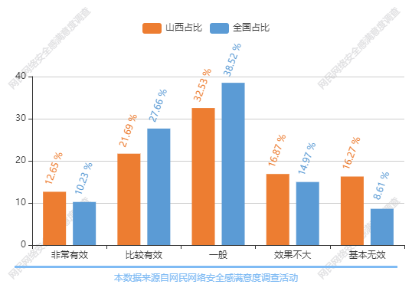
图表116：网民对有关部门监管和引导网络营销账号有效性的评价
（图表数据来源：公众网民版专题6互联网平台监管与企业自律专题第3题：您认为现在有关方面对网络营销业务的监管和引导是否有效？）

（3.1）网民对有关部门监管失效的原因
公众网民认为有关部门监管引导效果不好的原因：排第一位是平台责任不落实（选择率68.81%），第二位是行业自律不足（选择率60.55%），第三位是没有感觉有什么措施（选择率53.21%）、第四位是监管要求不够具体，操作性不强（选择率49.54%），第五位是从业人员素质需要提高（选择率43.12%）。数据显示，公众网民认为有关部门监管引导效果不好的主要原因是平台责任不落实。与全国数据相比，政府管得太多，不需要引导，交给市场的人员比例要低1.08个百分点,没有感觉有什么措施的人员比例要高3.68个百分点。
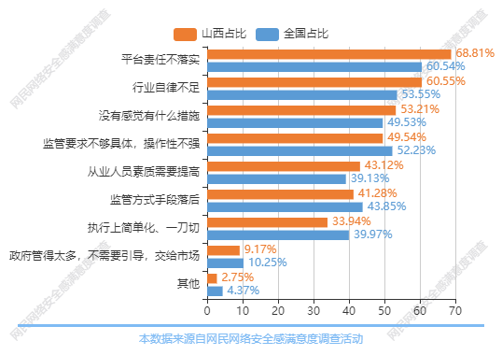
图表117：网民对有关部门监管失效的原因
（图表数据来源：公众网民版专题6互联网平台监管与企业自律专题第3.1题：监管引导效果不好的地方在于：（多选））

（4）网民对自媒体平台有关内容检查措施的有效性评价
公众网民对自媒体平台有关内容检查措施的有效性评价：16.36%公众网民表示非常有效；23.03%网民表示比较有效；有33.94%网民表示一般；有15.76%网民表示效果不大；10.91%网民表示基本无效。数据显示，三分之一（33.94%）的公众网民认为对自媒体平台有关内容检查措施的效果一般。与全国数据相比，比较有效的人员比例要低6.24个百分点,非常有效的人员比例要高5.82个百分点。
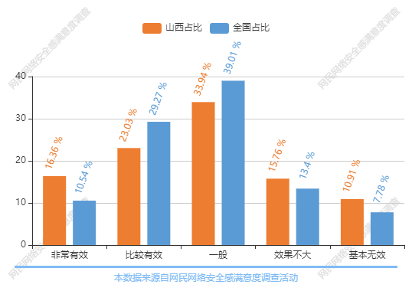
图表118：网民对自媒体平台有关内容检查措施的有效性评价
（图表数据来源：公众网民版专题6互联网平台监管与企业自律专题第4题：您认为自媒体平台（微博、公众号、博客、贴吧等）对网民发布的信息或视频的合规检查措施是否有效？）

（4.1）网民对平台检查措施失效的原因
公众网民认为平台检查措施效果不好的地方：排第一位是尺度不清晰（选择率54.55%），第二位是尺度不准确（选择率53.54%），第三位是监管处罚力度不够（选择率49.49%）、第四位是平台责任不落实（选择率48.48%），第五位是过于宽松（选择率42.42%）。数据显示，公众网民认为尺度不清晰是平台检查措施效果不好的主要原因。与全国数据相比，过于严格的人员比例要低3.21个百分点,过于宽松的人员比例要高2.27个百分点。
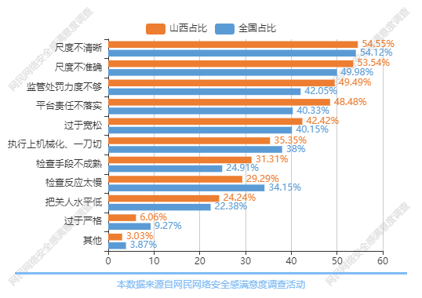
图表119：网民对平台检查措施失效的原因
（图表数据来源：公众网民版专题6互联网平台监管与企业自律专题第4.1题：平台检查措施有效的地方在于：（多选））

（5）网民对网络谣言的监管或辟谣措施有效性的评价
公众网民对网络谣言的监管或辟谣措施有效性的评价：18.67%公众网民表示非常有效；33.73%网民表示比较有效；有28.31%网民表示一般；有10.84%网民表示效果不大；8.43%网民表示基本无效。数据显示，超过一半（52.40%）的公众网民认为对网络谣言的监管或辟谣措施有一定成效。与全国数据相比，比较有效的人员比例要低3.91个百分点,非常有效的人员比例要高5.15个百分点。
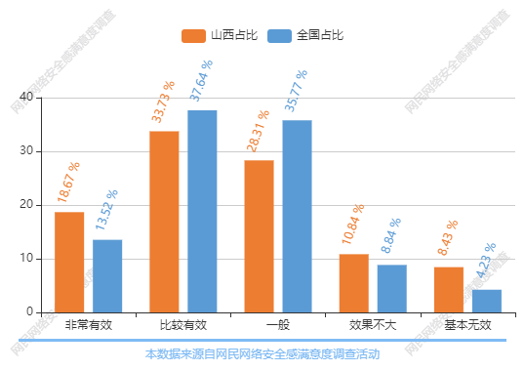
图表120：网民对网络谣言的监管或辟谣措施有效性的评价
（图表数据来源：公众网民版专题6互联网平台监管与企业自律专题第5题：您认为网络谣言的补充或预防措施是否有效？）

（5.1）网民对网络谣言的监管或辟谣措施失效的原因
公众网民认为对网络谣言的监管或辟谣措施不好的地方：排第一位是有关部门对舆情把控能力不足（选择率50.63%），第二位是响应太慢（选择率48.1%），第三位是权威信息供应不足，主管部门、专家权威声音弱或缺位（选择率40.51%）、第四位是网络谣言的识别、过滤、提醒、溯源等技术需要提升（选择率40.51%），第五位是官方及其授权媒体辟谣主渠道作用发挥不足（选择率39.24%），数据显示，超四成（40.51%）公众网民认为权威信息供应不足，主管部门、专家权威声音弱或缺位是措施效果不好的主要原因。与全国数据相比，官方及其授权媒体辟谣主渠道作用发挥不足的人员比例要低5.31个百分点,有关部门对舆情把控能力不足的人员比例要高2.56个百分点。
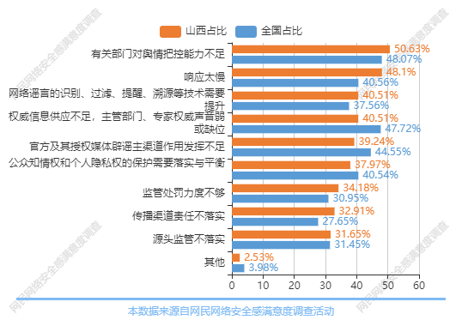
图表121：网民对网络谣言的监管或辟谣措施失效的原因
（图表数据来源：公众网民版专题6互联网平台监管与企业自律专题第5.1题：措施效果不好的地方在于：（多选））

（6）公众网民对互联网平台投诉处理结果的评价
公众网民对互联网平台投诉处理结果的评价：27.44%公众网民表示没有投诉过，不评价；21.34%网民表示投诉处理周期长，结果不满意；14.02%网民表示投诉处理周期短，结果不满意；22.56%网民表示投诉处理周期短，结果满意；14.63%网民表示投诉处理周期长，结果满意。数据显示35.36%公众网民对投诉结果不满意，37.19%网民对投诉结果满意，满意与不满意的比例有所差别。相较于全国数据，除了个别数据顺序互换外，排名基本一致。
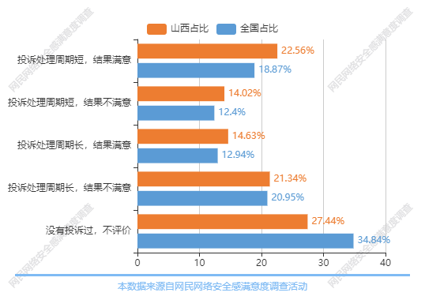
图表122：公众网民对互联网平台投诉处理结果的评价
（图表数据来源：公众网民版专题6互联网平台监管与企业自律专题第6题：您对互联网平台处理投诉的结果满意吗？）

（7）网民对引导网络舆情正确发展的需求疼点
公众网民对引导网络舆情正确发展的看法：排第一位是希望加大网络环境的监管力度（选择率66.87%），第二位是通过教育提升网民网络素养（选择率66.27%），第三位是建立并完善相关管理制度规范（选择率59.64%），第四位是培养大量的“把关人”，全流程把关（选择率54.22%），第五位是增强技术手段对网络信息实时监控（选择率53.61%），认为不需要引导，应维持现状的占10.84%，认为低调处理，等有问题的时候再引导的占9.04%。数据显示，大部分公众网民认为应该通过加强监管、采取教育、完善制度等方式引导网络舆情正确发展。与全国数据相比，加大网络环境的监管力度的人员比例要低3.01个百分点,不需要引导，应维持现状的人员比例要高1.5个百分点。
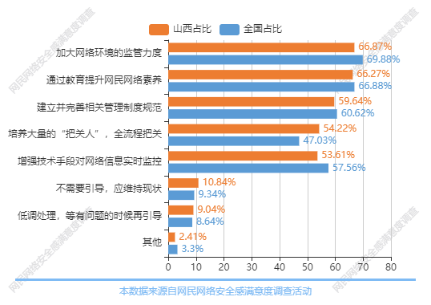
图表123：网民对引导网络舆情正确发展的需求疼点
（图表数据来源：公众网民版专题6互联网平台监管与企业自律专题第7题：您引导网络舆情正确发展的看法？（多选））

（8）当前社区团购规范管理存在问题
公众网民认为“买菜”类社区团购需要进一步监管规范的方面：排第一位是加强服务监督：减少缺斤少两、缺货漏货、配送出错等问题（选择率69.7%），第二位是加强市场监管：市场不正当竞争严重，价格需要控制不宜过低（选择率68.48%），第三位是监管经营行为：严防伪劣产品打着“优选”的旗号进行倾销（选择率67.27%），第四位是供应链监管：肉质类生鲜需要落实源头品控和后续的冷链条件，给出一定门槛（选择率65.45%），第五位是加强售后服务：减少平台不作为，售后服务不到位，退货不及时等现象（选择率63.64%），认为现在措施已经足够，不需要增加监管占5.45%。数据显示，大部分公众网民认为“买菜”类社区团购需从经营行、服务、供应链等方面加强监管。与全国数据相比，监管经营行为：严防伪劣产品打着“优选”的旗号进行倾销的人员比例要低5.76个百分点,加强市场监管：市场不正当竞争严重，价格需要控制不宜过低的人员比例要高6.35个百分点。
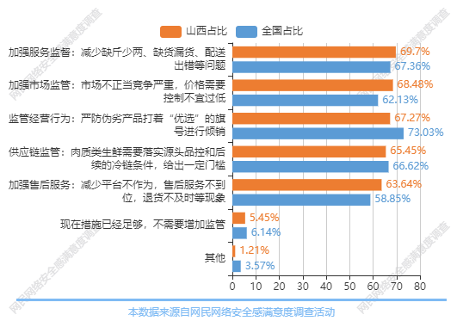
图表124：当前社区团购规范管理存在问题
（图表数据来源：公众网民版专题6互联网平台监管与企业自律专题第8题：随着“买菜”类社区的兴起，您认为哪些方面需要进一步发展规范？（多选））

（9）平台大数据杀熟现象的情况
公众网民对平台大数据杀熟现象的评价：9.04%公众网民表示几乎没有遇到过；9.64%网民表示出现频率较少；21.69%网民表示一般，有一定比例；36.14%网民表示比较普遍，感觉频率较多；23.49%网民表示几乎每个平台都出现。数据显示，近六成（59.63%）的公众网民经常遇到大数据杀熟现象。相较于全国数据，除几乎每个都出现和比较普遍，感觉频率较多比全国数据分别高出5.32个百分点、6.03个百分点外，其他数据值均少于全国数据。
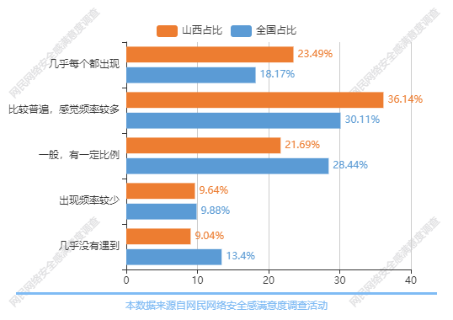
图表125：平台大数据杀熟现象的情况
（图表数据来源：公众网民版专题6互联网平台监管与企业自律专题第9题：您是否遭遇过大数据熟杀被区别对待的现象（例如：对新老用户发送的通知或不同的报价）？）

（10）当前互联网应用领域关注点
公众网民认为存在问题较多、应加大力度整治的互联网领域：排第一位是网络直播（选择率67.88%）；第二位是网络社交（选择率66.67%）；第三位是网络游戏（选择率56.97%）；第四位是网络支付（选择率40%）；打车出行（选择率39.39%）；网络音乐（选择率23.64%）领域分别排在第五、第六位。数据显示，网络直播、网络社交、网络游戏是公众网民认为存在问题较多、亟需加大力度整治的领域。与全国数据相比，网络社交的人员比例要低1.51个百分点,打车出行的人员比例要高2.57个百分点。
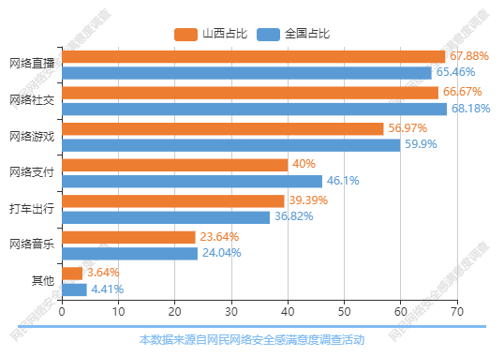
图表126：当前互联网应用领域关注点
（图表数据来源：公众网民版专题6互联网平台监管与企业自律专题第10题：您认为当前哪个互联网应用领域存在问题，我们应该关注哪些领域？）

（11）互联网平台企业垄断行为和不规范经营关注点
公众网民对认为互联网平台企业垄断行为和不规范经营比较严重的问题：排第一位是过度索取个人信息，谋取私利（选择率69.09%）；第二位是频繁弹窗广告，强制跳转，强行推销（选择率66.06%）；第三位是霸王条款，强制二选一等市场垄断（选择率61.82%）；第四位是大数据杀熟，价格歧视（选择率58.18%）；第五位是平台收费高，压制小商户和配套服务的从业人员（选择率50.3%）；数据显示，公众网民认为过度索取个人信息，谋取私利、频繁弹窗广告，强制跳转，强行推销、霸王条款，强制二选一等市场垄断是互联网平台企业垄断行为和不规范经营比较严重的问题。与全国数据相比，其他的人员比例要低1.05个百分点,过度索取个人信息，谋取私利的人员比例要高2.35个百分点。
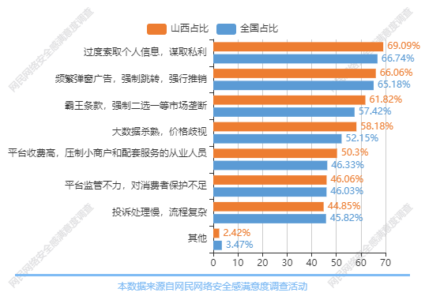
图表127：互联网平台企业垄断行为和不规范经营关注点
（图表数据来源：公众网民版专题6互联网平台监管与企业自律专题第11题：是否有以下哪些互联网问题，你有哪些特定的行为和不规范的严肃问题？（多选））

（12）网民对互联网行业反垄断治理措施效果的评价
公众网民对目前政府部门对互联网行业反垄断治理措施效果的评价：认为有所改善的网民占67.48%，其中18.4%的网民认为明显改善，49.08%的网民认为有点改善；23.31%的公众网民表示没有变化；4.29%网民认为效果有点变差，4.91%网民表示效果明显变差。数据显示，接近七成（67.48%）的公众网民认为互联网行业反垄断治理措施效果有所改善或有明显改善。与全国数据相比，有点改善的人员比例要低4.49个百分点,明显改善的人员比例要高2.31个百分点。
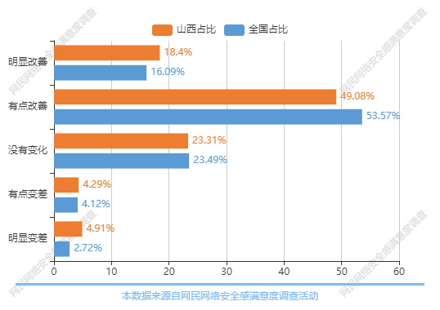
图表128：网民对互联网行业反垄断治理措施效果的评价
（图表数据来源：公众网民版专题6互联网平台监管与企业自律专题第12题：您认为当前政府部门对互联网行业反对的具体措施如何？）

（13）网民对互联网企业在合规自律方面的评价
公众网民对目前互联网企业在合规自律方面的评价：认为有所改善的网民占58.79%，其中15.15%的网民认为明显改善，43.64%的网民认为有点改善；27.27%的公众网民表示没有变化；6.06%网民认为效果有点变差，7.88%网民表示效果明显变差。数据显示，接近六成的公众网民认为互联网企业在合规自律方面有明显改善。与全国数据相比，有点改善的人员比例要低2.96个百分点,明显变差的人员比例要高3.44个百分点。
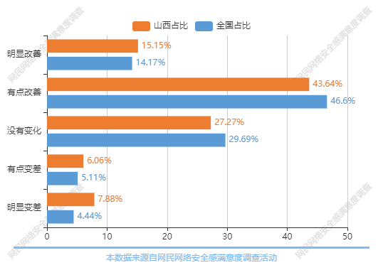
图表129：网民对互联网企业在合规自律方面的评价
（图表数据来源：公众网民版专题6互联网平台监管与企业自律专题第13题：您认为目前互联网企业在合规自律方面有什么变化？）

5.7专题7：数字政府服务与治理能力提升专题
参与本专题答题的公众网民数量为901人。
（1）政府网上服务的渗透率
政府网上服务的渗透率排序：排第一位是教育领域（渗透率55.47%）、第二位是社保领域（渗透率45.99%）、第三位是医疗领域（渗透率43.8%）、第四位是交通领域（渗透率41.61%），第五位是就业领域（渗透率29.93%）。数据显示，政府网上服务应用越来越广泛，教育、社保、医疗、交通领域渗透率超过四成。各选项数据接近于全国数据。
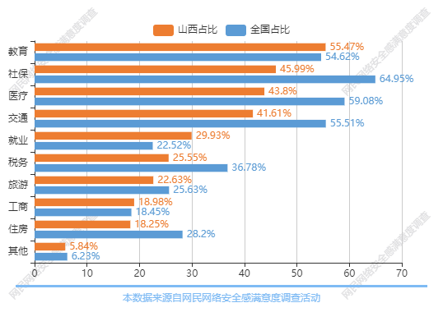
图表130：政府网上服务的渗透率
（图表数据来源：公众网民版专题7数字政府服务与治理能力提升专题第1题：您使用过哪些政府网上服务？（多选））

（2）网民办理政务服务事项的渠道选择
网民办理政务服务事项的渠道选择：排第一位是政务小程序（选择率50%），第二位是政务服务网站（选择率49.28%），第三位是政务服务APP（选择率45.65%），第四位是人工服务办事大厅（选择率39.86%）。数据显示，电子政务服务应用越来越广泛，政务服务APP的选择率达一半。相较于全国数据，人工服务办事大厅的占比高了1.64个百分点。
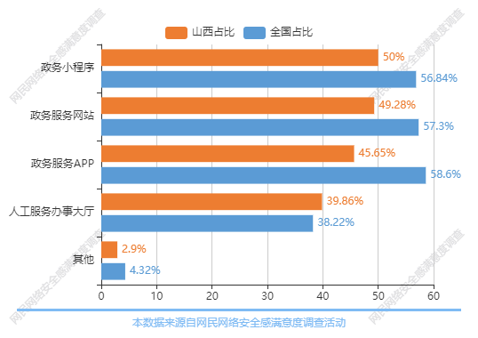
图表131：网民办理政务服务事项的渠道选择
（图表数据来源：公众网民版专题7数字政府服务与治理能力提升专题第2题：您在办理服务事项时，优先选择哪种渠道办理？（多选））

（2.1）网民对政府网上服务办理事项的见解
公众网民对政府网上服务办理事项的见解：排第一位是不知道去哪个平台可以办理（选择率54.55%）、第二位是不方便（选择率34.55%）、第三位是没有这个业务（选择率27.27%）、第四位是不会使用（选择率21.82%）。数据显示，不知道去哪个平台可以办理是网民不选择政府网上服务办理事项的主要原因。相较于全国数据，不方便的占比高了9.38个百分点。
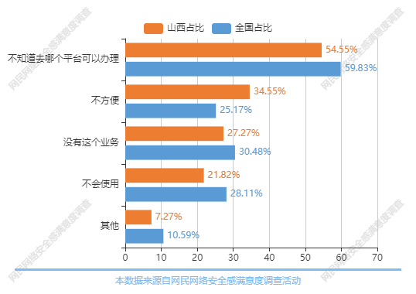
图表132：网民对政府网上服务办理事项的见解
（图表数据来源：公众网民版专题7数字政府服务与治理能力提升专题第2.1题：您不选择政府网上服务办理事项的原因是？（多选））

（3）政务服务事项全程网上办理实现情况
政务服务事项全程网上办理实现情况：14.71%网民表示全部实现，40.44%的网民表示较多实现，33.09%的网民表示一般，11.03%网民表示较少实现，0.74%网民表示全都没有实现。数据显示，五成以上（55.15%）公众网民认为政务服务事项全程网上办理实现情况较好。与全国数据相比，较多实现的人员比例要低4.38个百分点,全部实现的人员比例要高1.9个百分点。
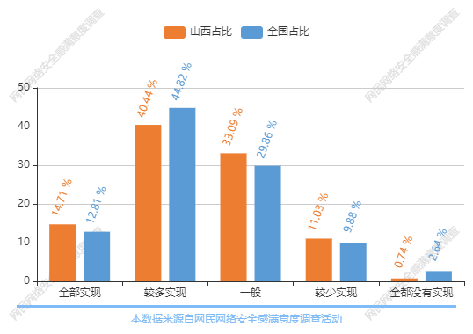
图表133：政务服务事项全程网上办理实现情况
（图表数据来源：公众网民版专题7数字政府服务与治理能力提升专题第3题：您办理过的政务服务事项是否实现了全程网上办理？）

（4）网民对实现政务服务“一网通”的建议
公众网民对实现政府服务“一网通”的建议排序：排第一位是提供统一操作指南，统一办理标准（选择率66.91%）、第二位是信息填报多表合一，各审批部门数据共享互认（选择率66.18%）、第三位是各部门并联审批，同步办理，限时办结（选择率57.35%）、第四位是政务服务事项的业务共性数据应统一采集（选择率53.68%），第五位是各类资格证件多证合一（选择率46.32%）。数据显示，提供统一操作指南，统一办理标准、信息填报多表合一，各审批部门数据共享互认、各部门并联审批，同步办理，限时办结是超过五成网民的建议和诉求。相较于全国数据，信息填报多表合一，各审批部门数据共享互认、各部门并联审批，同步办理，限时办结、各类资格证件多证合一分别比全国数据低1.18、1.44、1.58个百分点。
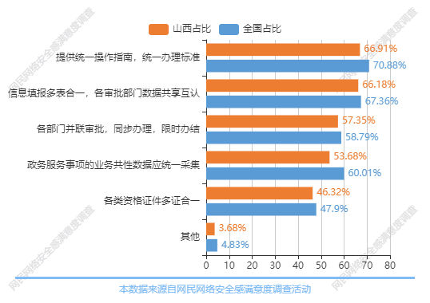
图表134：网民对实现政务服务“一网通”的建议
（图表数据来源：公众网民版专题7数字政府服务与治理能力提升专题第4题：您对实现政务服务“一网通”有什么建议？（多选））

（5）网民对政府网上服务便利性的评价
公众网民对政府网上服务便利性的评价：30.66%网民表示非常便利，42.34%的网民表示比较便利，22.63%的网民表示一般，2.19%网民认为比较不便利，2.19%网民表示非常不便利。数据显示，大部分（73.00%）公众网民认为政府网上服务便利或非常便利。
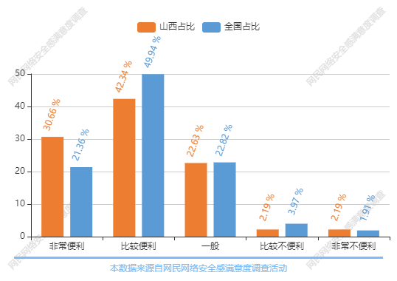
图表135：网民对政府网上服务便利性的评价
（图表数据来源：公众网民版专题7数字政府服务与治理能力提升专题第5题：您认为现在的政府网上服务是否便利？）

（5.1）网民对政府网上服务便利性需求
网民对政府网上服务便利性需求为：排第一位是办理时效（关注度78.38%）、第二位是结果反馈（关注度59.46%）、第三位是信息公开（关注度56.76%）、第四位是资料提交（关注度51.35%），第五位是业务投诉（关注度48.65%）。数据显示，政府网上服务需要在办理时效、结果反馈、信息公开等方面进一步改善，以提高数字政府网上服务的便利性。与全国数据相比，资料提交的人员比例要低1.18个百分点,信息公开的人员比例要高6.02个百分点。
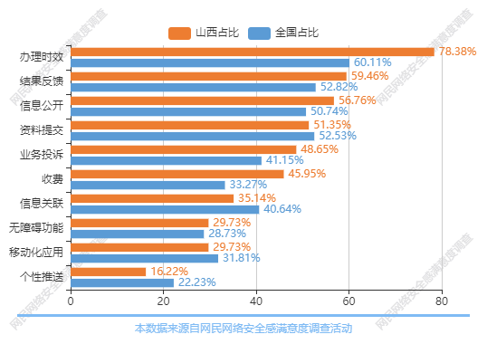
图表136：网民对政府网上服务便利性需求
（图表数据来源：公众网民版专题7数字政府服务与治理能力提升专题第5.1题：您认为政府网上服务的便利性应在哪些方面加强？（多选））

（6）政府网上服务安全性的评价
公众网民对政府网上服务安全性的评价：28.26%网民表示非常安全，52.17%的网民表示比较安全，14.49%的网民表示一般，2.17%网民认为比较不安全，2.9%网民表示非常不安全。数据显示，超过四分之三的（80.43%）公众网民认为政府网上服务比较安全或非常安全。与全国数据相比，比较安全的人员比例要低1.96个百分点,非常安全的人员比例要高4.88个百分点。
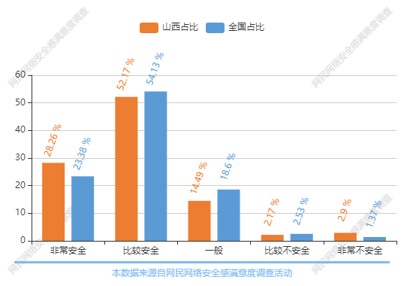
图表137：政府网上服务安全性的评价
（图表数据来源：公众网民版专题7数字政府服务与治理能力提升专题第6题：您认为现在的政府网上服务是否安全？）

（6.1）政府网上服务安全性需求痛点
公众网民对政府网上服务安全性需求痛点排序：排第一位是运营机构人员管理（关注度46.15%）、第二位是个人信息泄露（关注度42.31%）、第三位是运维服务安全保障（关注度30.77%）、第四位是业务集中（关注度19.23%），第五位是跨部门业务协同（关注度19.23%）。数据显示，政府网上服务需要在个人信息保护、人员管理、业务协同、运维保障、数据安全等方面进一步改善，以提高数字政府网上服务的安全性。与全国数据相比，硬件集中的人员比例要低3.71个百分点,个人信息泄露的人员比例要高4.93个百分点。
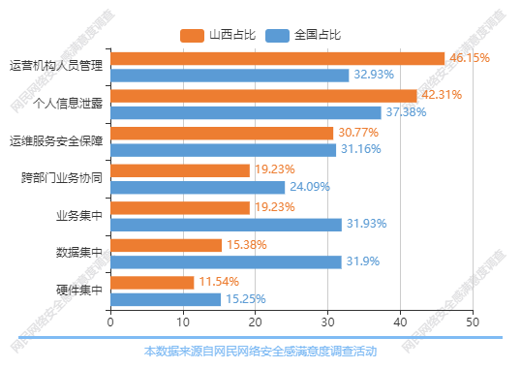
图表138：政府网上服务安全性需求痛点
（图表数据来源：公众网民版专题7数字政府服务与治理能力提升专题第6.1题：您认为政府网上服务在哪些方面安全问题比较多？（多选））

（6.2）容易发生信息泄露的服务领域
公众网民认为容易发生信息泄露的服务领域：排第一位是教育（关注度72.73%）、第二位是住房（关注度63.64%）、第三位是社保（关注度54.55%）、第四位是医疗（关注度54.55%），第五位是就业（关注度54.55%），余下的是旅游（54.55%），交通（27.27%）税务（27.27%），工商（27.27%）。数据显示，网民对教育、住房、社保、医疗等领域保护个人信息安全比较关注。相较于全国数据，排名基本一致。
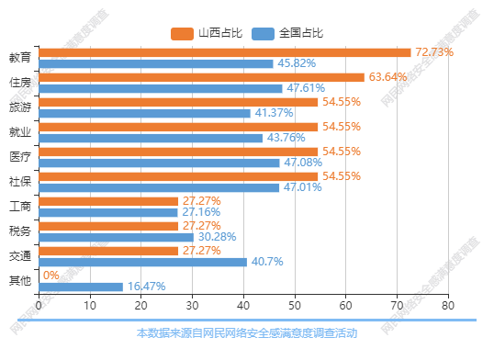
图表139：容易发生信息泄露的服务领域
（图表数据来源：公众网民版专题7数字政府服务与治理能力提升专题第6.2题：您认为主要在哪些领域的服务容易发生信息泄露？（多选））

（7）政府监管部门提供的各种网络安全服务的满意度评价
公众网民对政府监管部门提供的各种网络安全服务的满意度评价：排第一位知识普及（选择率59.7%）、第二位是信息查询（选择率53.73%）、第三位是风险提示（选择率32.09%）、第四位是教育培训（选择率30.6%），第五位是投诉举报（选择率30.6%）。数据显示网民对知识普及、信息查询服务满意度较高，对投诉处理、监督检查等服务满意度一般。与全国数据相比，教育培训的人员比例要低2.84个百分点,知识普及的人员比例要高4.15个百分点。
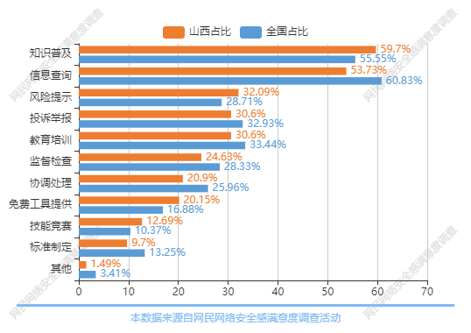
图表140：政府监管部门提供的各种网络安全服务的满意度评价
（图表数据来源：公众网民版专题7数字政府服务与治理能力提升专题第7题： 您对政府监管部门在网络安全方面提供的哪些服务比较满意？（多选））

（8）公众网民对政府部门或机构投诉热线的了解
公众网民对政府部门或机构投诉热线的了解：排第一位的是消费者投诉电话12315（选择率68.61%）；排第二位的是市长热线/政府热线12345（选择率58.39%）；排第三位的是铁路客户服务中心12306（选择率51.09%）；知道网信部门投诉电话12377的网民占31.39%。数据显示，网民对网络安全管理部门和机构的投诉热线有一定了解，但仍需普及推广。相较于全国数据，除了个别数据顺序互换外，排名基本一致。
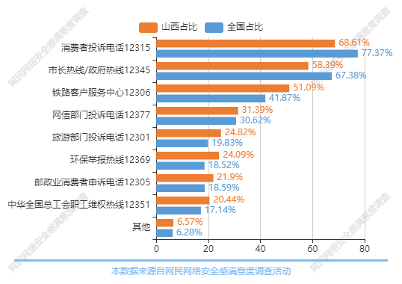
图表141：公众网民对政府部门或机构投诉热线的了解
（图表数据来源：公众网民版专题7数字政府服务与治理能力提升专题第8题：您知道哪些政府部门或机构投诉热线？（多选））

（9）政府部门举报平台处理举报投诉的结果满意度评价
公众网民对政府部门举报平台处理举报投诉的结果满意度评价：22.63%公众网民表示非常满意；25.55%网民表示比较满意；21.9%网民表示一般；3.65%网民表示不满意；4.38%网民表示非常不满意，21.9%的网民表示不清楚，没有投诉过。数据显示对处理结果表示满意或非常满意的网民占48.18%，表示不满意或非常不满的只占8.03%，总体上评价是满意为主。与全国数据相比，一般的人员比例要低6.67个百分点,非常不满意的人员比例要高2.15个百分点。
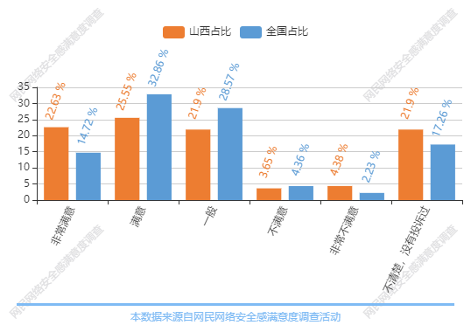
图表142：政府部门举报平台处理举报投诉的结果满意度评价
（图表数据来源：公众网民版专题7数字政府服务与治理能力提升专题第9题：您对相关政府部门举报平台处理举报投诉的结果满意吗？）

（10）政府提升治理能力的信息化工程成效的满意度评价
公众网民对政府提升治理能力的信息化工程成效的满意度评价：23.19%公众网民表示非常满意；32.61%网民表示比较满意；18.84%网民表示一般；2.9%网民表示不满意；2.9%网民表示非常不满意，19.57%的网民表示不了解。数据显示对政府提升治理能力的信息化工程成效表示满意或非常满意的网民占55.80%，表示不满意或非常不满的只占5.8%，总体上评价是满意的。与全国数据相比，满意的人员比例要低5.61个百分点,非常不满意的人员比例要高1.38个百分点。
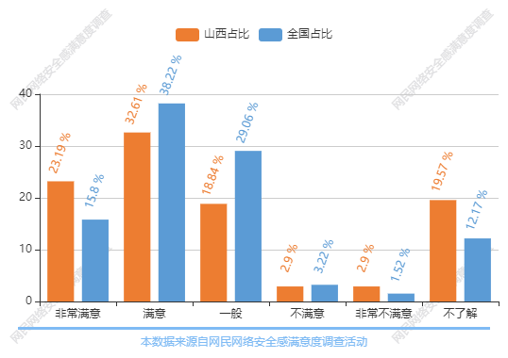
图表143：政府提升治理能力的信息化工程成效的满意度评价
（图表数据来源：公众网民版专题7数字政府服务与治理能力提升专题第10题：您对相关政府利用网络和信息技术提升治理能力的工程(如“智能交通”、“平安社区”、“智慧城市”等）成效满意吗？）

5.8专题8：数字鸿沟消除与乡村振兴专题
参与本专题答题的公众网民数量为778人。
（1）曾在乡村（县城以下）生活过的网民比例
曾在乡村（县城以下）生活过的网民比例：16.67%的网民一直在乡村生活，22.92%的网民经常在乡村生活，27.08%的网民偶尔在乡村，11.81%的网民很少在乡村，21.53%的网民基本不在乡村。数据显示超六成（66.67%）网民有在乡村生活的经验。与全国数据相比，一直在乡村生活的人员比例要低2.41个百分点,经常在乡村生活的人员比例要高3.67个百分点。
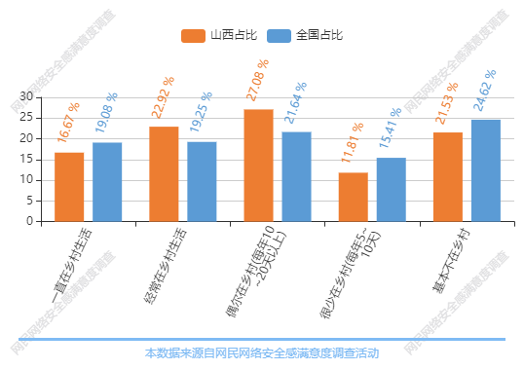
图表144：曾在乡村（县城以下）生活过的网民比例
（图表数据来源：公众网民版专题8数字鸿沟消除与乡村振兴专题第1题：您是否曾在乡村(县城以下)生活？）

（2）家中老人或近亲在乡村（县城以下）生活的比例
家中老人或近亲在乡村（县城以下）生活的比例：52.78%网民的家中老人或近亲一直在乡村生活，经常在乡村生活的占20.14%，偶尔在乡村的占9.03%，很少在乡村的占5.56%，基本不在乡村的占12.5%。数据显示超过七成（72.92%）网民的家中老人或近亲一直或经常在乡村生活。相较于全国数据，除一直在乡村生活和经常在乡村生活比全国数据分别高出5.52个百分点、0.45个百分点外，其他数据值均少于全国数据。
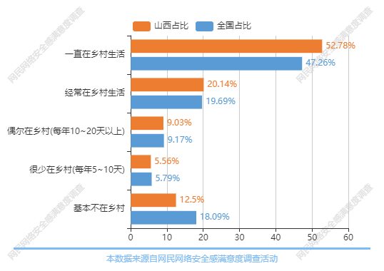
图表145：家中老人或近亲在乡村（县城以下）生活的比例
（图表数据来源：公众网民版专题8数字鸿沟消除与乡村振兴专题第2题：家里的老人或近亲是否在乡村(县城以下)生活？）

（3）网民对家乡互联网安全状况满意度评价
公众网民对家乡互联网安全状况满意度评价：17.48%公众网民表示非常满意；32.17%网民表示满意；39.16%网民表示一般；6.29%网民表示不满意；4.9%网民表示非常不满意。数据显示网民对家乡互联网安全状况表示满意或非常满意的网民占49.65%，表示不满意或非常不满的占11.19%。数据显示乡村互联网安全状况满意程度一般。与全国数据相比，一般的人员比例要低4.77个百分点,非常满意的人员比例要高4.39个百分点。
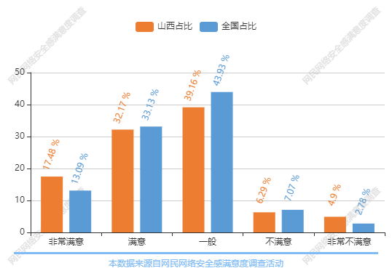
图表146：网民对家乡互联网安全状况满意度评价
（图表数据来源：公众网民版专题8数字鸿沟消除与乡村振兴专题第3题：您对当前家乡互联网安全状况的满意程度？）

（4）乡村网络存在问题
乡村网络问题排序：排第一位是信号时好时坏，卡机，断线（选择率42.96%），排第二位是网速慢，不能正常使用（选择率33.8%），第三位是信号差，链接不了网络（选择率33.1%），第四位是没有问题（选择率30.28%），有11.81%网民认为乡村网络经常出现网络配置错误，DNS出现问题，认为家乡宽带互联网络未覆盖到、家乡移动网络通信未覆盖到的比例分别11.97%、11.27%。数据显示信号时好时坏，卡机，断线、网速慢，不能正常使用是网民反馈较多的乡村网络问题，仍有一定比例42.25%的乡村未能覆盖到移动通信或宽带互联网。与全国数据相比，信号差，链接不了网络的人员比例要低4.35个百分点,经常出现网络配置错误，DNS出现问题的人员比例要高1.84个百分点。
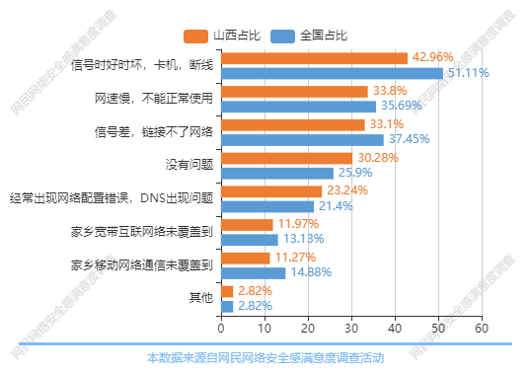
图表147：乡村网络存在问题
（图表数据来源：公众网民版专题8数字鸿沟消除与乡村振兴专题第4题：您觉得您家乡的网络有什么问题？（多选））

（5）乡村网络应用渗透率
乡村网络应用渗透率排序：排第一位是社交平台(如微信、QQ等)（渗透率83.22%）、第二位是直播平台(如抖音、快手等)（渗透率68.53%）、第三位是电商平台(如淘宝、京东等)（渗透率58.04%）、第四位是视频平台(如腾讯视频、爱奇艺等)（渗透率54.55%），第五位是游戏平台(如腾讯游戏、网易游戏等)（选择率51.05%）。其它还有是新闻平台(如腾讯新闻、头条等)（39.16%），学习平台(如学习强国、腾讯课堂等)（37.76%），生活平台(如货拉拉、美团等)（23.08%）。数据显示社交平台(如微信、QQ等)、直播平台(如抖音、快手等)、电商平台(如淘宝、京东等)、视频平台(如腾讯视频、爱奇艺等)是乡村上网的主要应用，渗透率均超半数。相较于全国数据，社交平台(如微信、QQ等)、新闻平台(如腾讯新闻、头条等)、其他分别比全国数据低1.62、1.33、1.41个百分点。
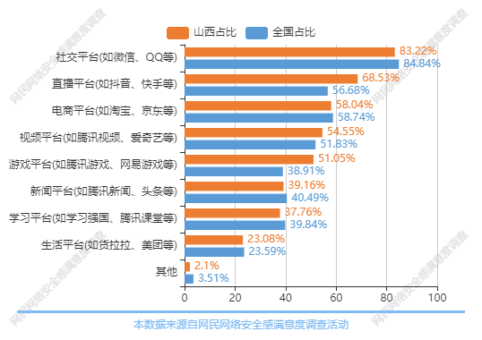
图表148：乡村网络应用渗透率
（图表数据来源：公众网民版专题8数字鸿沟消除与乡村振兴专题第5题：在乡村上网通常使用哪些应用?（多选））

（6）乡村网络应用使用障碍情况
农村生活网络应用障碍：排第一位是物流网络覆盖不到（关注度50.7%）、第二位是网络速度太慢体验不好（关注度49.3%）、第三位是网络流量费用太贵（关注度37.32%）、第四位是APP不会使用（关注度34.51%），第五位是身份认证手续繁琐（关注度27.46%）等。数据显示网民认为物流网络覆盖不到、网络速度太慢体验不好、网络流量费用太贵是农村生活中网络应用上的主要障碍。
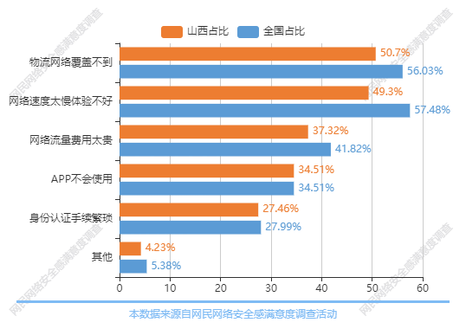
图表149：乡村网络应用使用障碍情况
（图表数据来源：公众网民版专题8数字鸿沟消除与乡村振兴专题第6题：您认为在农村生活存在哪些网络应用上的障碍？（多选））

（7）乡村居民在适应数字化生活中的顾虑
公众网民认为乡村居民在适应数字化生活中的顾虑排序：排第一位是网络信息真假难辨，容易上当（选择率61.81%）、第二位是对移动支付方式不熟悉，担心被错扣钱（选择率59.03%）、第三位是不会查找网上信息，发挥不了智能手机的作用（选择率46.53%）、第四位是个人信息泄露，受到广告推销的骚扰，不知如何应对（选择率43.75%），第五位是网购担心被骗，不会维权（选择率26.39%）等。数据显示网络信息真假难辨，容易上当、对移动支付方式不熟悉，担心被错扣钱、不会查找网上信息，发挥不了智能手机的作用是乡村居民在适应数字化生活中主要的顾虑。与全国数据相比，对移动支付方式不熟悉，担心被错扣钱的人员比例要低3.92个百分点,移动应用使用太复杂，没有人教，记不住的人员比例要高1.17个百分点。
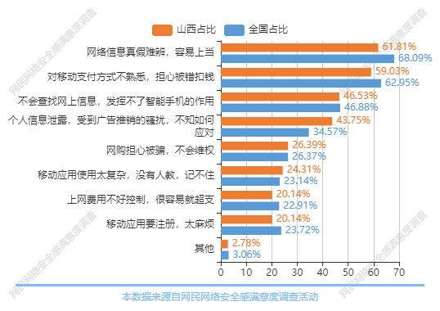
图表150：乡村居民在适应数字化生活中的顾虑
（图表数据来源：公众网民版专题8数字鸿沟消除与乡村振兴专题第7题：您觉得乡村的人在适应数字化生活中主要担心什么？（多选））

（8）网络应用使用障碍对乡村居民生活的影响程度
网络应用上的障碍对乡村居民生活的影响程度：23.24%公众网民表示影响非常大；34.51%网民表示影响比较大；32.39%网民表示影响一般；7.04%网民表示影响比较小；2.82%网民表示没有影响。数据显示57.75%网民对认为网络应用上的障碍对乡村居民的生活带来了较大影响，表示影响比较小或没有影响的只占9.86%。与全国数据相比，影响比较大的人员比例要低5.27个百分点,影响非常大的人员比例要高5.32个百分点。
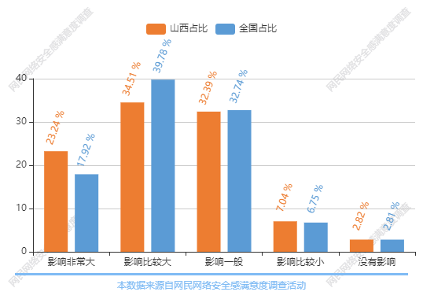
图表151：网络应用使用障碍对乡村居民生活的影响程度
（图表数据来源：公众网民版专题8数字鸿沟消除与乡村振兴专题第8题：您认为目前网络应用上的障碍对乡村的人的生活影响大吗？）

（9）互联网应用对乡村经济发展的推动效果评价
互联网应用对乡村经济发展的推动效果评价：30.5%公众网民表示影响非常大；37.59%网民表示影响比较大；24.82%网民表示影响一般；6.38%网民表示影响比较小；0.71%网民表示没有影响。数据显示大多数（68.09%）网民对认为互联网应用对推动乡村经济发展带来了较大影响，表示影响比较小或没有影响的只占7.09%，总体上肯定了互联网应用对乡村经济发展的推动效果。与全国数据相比，影响比较大的人员比例要低6.61个百分点,影响非常大的人员比例要高2.85个百分点。
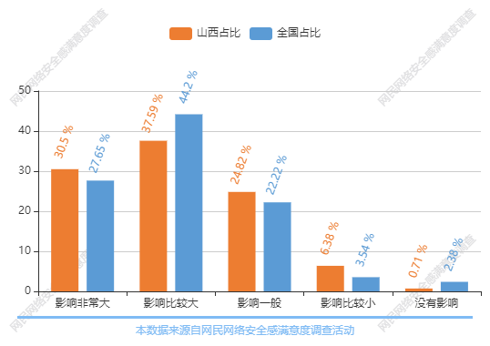
图表152：互联网应用对乡村经济发展的推动效果评价
（图表数据来源：公众网民版专题8数字鸿沟消除与乡村振兴专题第9题：您认为互联网应用对乡村经济发展的推动效果如何？）

（10）乡村发展变化情况评价
公众网民对随着乡村振兴政策的实施，乡村发展变化情况评价：22.54%公众网民表示变化非常大；36.62%网民表示变化较大；22.54%网民表示变化一般7.04%网民表示变化较小；11.27%网民表示没有变化。数据显示超过一半（59.16%）网民认为乡村振兴政策的实施给乡村发展带来了较大变化。与全国数据相比，较大的人员比例要低5.48个百分点,非常大的人员比例要高1.45个百分点。
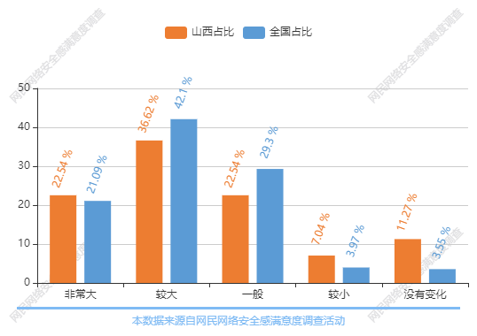
图表153：乡村发展变化情况评价
（图表数据来源：公众网民版专题8数字鸿沟消除与乡村振兴专题第10题：随着乡村振兴政策的实施，您觉得今年乡村发展变化如何？）

（11）乡村振兴措施带来的变化
公众网民认为乡村振兴带来的变化：排第一位是乡村网络通信条件改善（选择率42.14%），第二位是乡村新兴产业发展，农民收入增加（选择率41.43%），第三位是乡村教育条件改善（选择率40.71%），第四位是乡村文化娱乐设施改善（选择率40.71%），第五位是乡村生态环境条件改善（选择率40%），此外是乡村医疗卫生等公共服务水平提高（39.29%）、乡村基层组织人员素质提高（选择率34.29%）、城乡差异减少（25%）等。数据显示乡村振兴政策对农村经济、文化、娱乐、生态环境等方面都有所改善。相较于全国数据，其他的占比高了2.98个百分点。
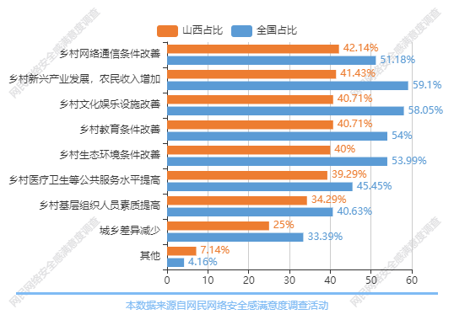
图表154：乡村振兴措施带来的变化
（图表数据来源：公众网民版专题8数字鸿沟消除与乡村振兴专题第11题：您觉得乡村振兴政策带来了哪些变化？（多选））

（12）公众网民对乡村振兴的服务需求
公众网民对乡村振兴的服务需求：排第一位是发展农村经济，提高农民生活水平（选择率71.63%），第二位是改善基础设施与公共服务，缩小城乡差距（选择率70.92%），第三位是保护和改善农村生态环境（选择率64.54%）、第四位是加强农村基层组织建设，提高人员素质（选择率62.41%）、第五位是大力建设并保护发扬乡村传统文化（选择率53.19%）。数据显示发展农村经济，提高农民生活水平、改善基础设施与公共服务，缩小城乡差距是网民对乡村振兴期望最大的两项。相较于全国数据，排名基本一致。
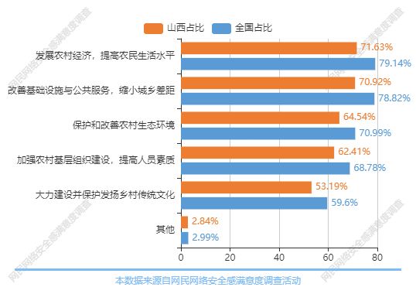
图表155：公众网民对乡村振兴的服务需求
（图表数据来源：公众网民版专题8数字鸿沟消除与乡村振兴专题第12题：您对乡村振兴的具体期望有哪些？（多选））

（13）实现乡村振兴的面临问题
公众网民认为实现乡村振兴的困难排序：排第一位是剩余劳动力趋于老龄化（选择率66.67%），第二位是人才缺乏，科技含量不高（选择率61.7%），第三位是乡村人员数字化素养和网络安全意识有待提高（选择率56.03%）、第四位是乡村信息化建设滞后（选择率51.06%）、第五位是国家政策和资金扶持力度不够（选择率44.68%）。数据显示剩余劳动力趋于老龄化、人才缺乏，科技含量不高、乡村人员数字化素养和网络安全意识有待提高是网民认为实现乡村振兴的主要困难。与全国数据排序基本一致。
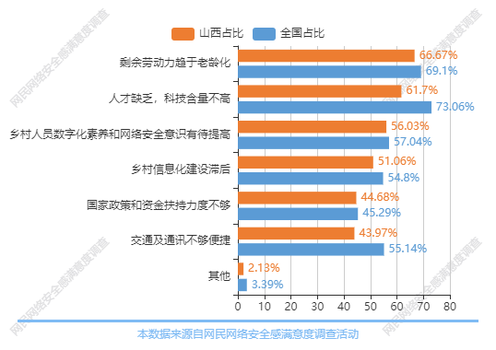
图表156：实现乡村振兴的面临问题
（图表数据来源：公众网民版专题8数字鸿沟消除与乡村振兴专题第13题：您认为实现乡村振兴的困难是什么？（多选））

（14）乡村网络安全犯罪行为
公众网民认为乡村最迫切需要解决的网络安全问题排序：排第一位是网络诈骗（选择率82.27%），第二位是网络赌博（选择率51.06%），第三位是网络色情（选择率42.55%）、第四位是网络毒品（选择率33.33%）。数据显示网民认为乡村最迫切需要解决的网络安全问题主要为网络诈骗、网络赌博、网络色情。相较于全国数据，除了个别数据顺序互换外，排名基本一致。
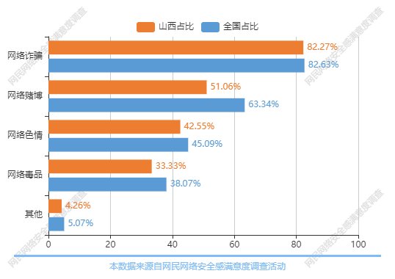
图表157：乡村网络安全犯罪行为
（图表数据来源：公众网民版专题8数字鸿沟消除与乡村振兴专题第14题：您认为哪个是乡村最迫切需要解决的网络安全问题？（多选））

（14.1）乡村网络诈骗群体特征
公众网民对认为农村中容易遇到网络诈骗的群体：最高的是老人（选择率81.03%），其次是儿童（选择率50.86%），第三是少年（选择率46.55%），第四是中年（选择率29.31%），第五是青年（选择率23.28%）。数据显示网民认为农村中最容易遇到网络诈骗的群体是老人。与全国数据相比，少年的人员比例要低5.65个百分点,儿童的人员比例要高3.21个百分点。
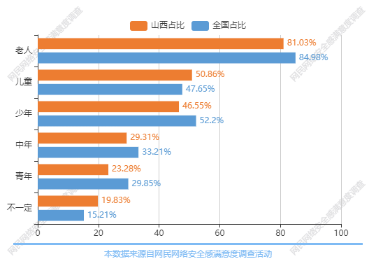
图表158：乡村网络诈骗群体特征
（图表数据来源：公众网民版专题8数字鸿沟消除与乡村振兴专题第15题：您觉得农村中哪些人最容易遇到网络诈骗？（多选））

（14.2）农村网络诈骗多发的原因
公众网民对农村网络诈骗多发的原因排序：最高的是村民受教育程度相对较低（选择率80.17%），其次是村民的投机心理（选择率71.55%），第三是村民信息获取渠道窄（选择率69.83%），第四是个人信息泄露（选择率56.9%），第五是封建迷信（选择率43.97%）。数据显示网民认为农村网络诈骗多发的主要与村民受教育程度相对较低、村民的投机心理、村民信息获取渠道窄有关。相较于全国数据，村民的投机心理、村民信息获取渠道窄、其他分别比全国数据低1.48、1.8、1.66个百分点。
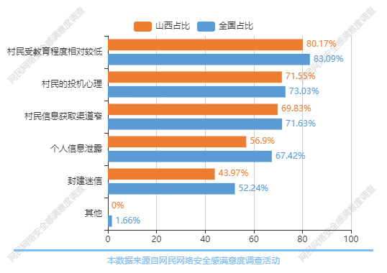
图表159：农村网络诈骗多发的原因
（图表数据来源：公众网民版专题8数字鸿沟消除与乡村振兴专题第16题：您认为农村网络诈骗多发的原因有哪些？（多选））

（15）乡村网络安全犯罪行为的应对
公众网民认为解决农村地区网络安全问题，需要加强的方面：排第一位是开展网络诈骗典型案例宣讲（选择率73.05%），第二位是开展网络安全基础知识培训（选择率68.09%），第三位是加强农村网络健康文化建设（选择率68.09%）、第四位是宣传网络安全政策法规（选择率67.38%）。数据显示网民认为解决网络农村地区网络安全问题需要开展网络诈骗典型案例宣讲、开展网络安全基础知识培训、加强农村网络健康文化建设。相较于全国数据，其他的占比高了0.16个百分点。
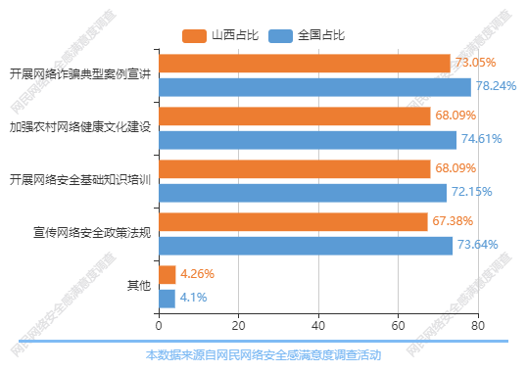
图表160：乡村网络安全犯罪行为的应对
（图表数据来源：公众网民版专题8数字鸿沟消除与乡村振兴专题第17题：为解决农村地区的网络安全问题，您认为下列哪些面需要加强？（多选））

六、从业人员版网民基本情况
本次问卷调查共收回山西省从业人员版网络安全感满意度调查问卷1602份，经数据清洗消除无效数据后，共有1029份问卷数据纳入统计。数据样本有效性为：64.23%。
以下统计数据基于本次调查问卷有效样本统计而成，反映的是参与调查活动的从业人员的意见和情况。报告中“全国”是特指全国范围参与调查的有效样本的总体，“各省”、“各市”也是基于参与调查的有效样本中分布在各省、各市的子集。本报告是山西省报告，数据统计范围涵盖山西省有效样本。

6.1性别分布
参与本次调查的从业人员中男性占66.28%，女性网民占33.72%。从数据上看从业人员中男的比例稍高。
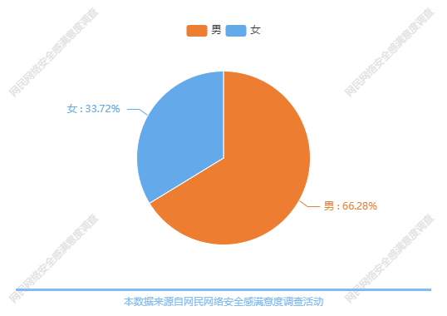
图表161：从业人员网民性别分布图
（图表数据来源：从业人员版主问卷第1题：您的性别？）

6.2年龄分布
参与调查的从业人员中年轻人占大多数，其中19岁到24岁占20.80%，25岁到30岁占46.06%，31岁到45岁占22.35%，即30岁以下年轻人占71.92%。45岁以下占94.27%，从业人员年龄以中青年为主，其中30岁以下年轻人占比接近三分之二。相较于全国数据，除了个别数据顺序互换外，排名基本一致。
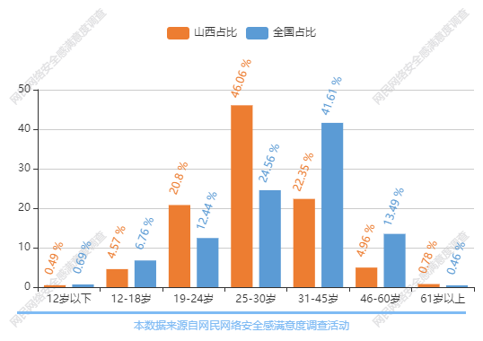
图表162：从业人员网民年龄分布图
（图表数据来源：从业人员版主问卷第2题：您的年龄？）

6.3从业时间
部分从业人员从业时间较短，有34.21%的从业人员从业时间在1-3年，从业时间4-6年的占48.40%。
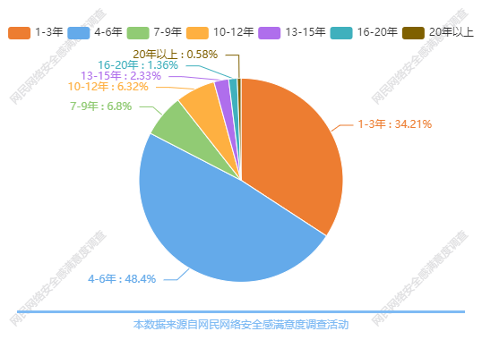
图表163：从业人员网民从业时间分布图
（图表数据来源：从业人员版主问卷第3题：您在网络行业的从业时间？）

6.4学历分布
参与调查的从业人员中硕士研究生学历人数最多，占32.65%，其次是大学专科学历，占24.98%。大专以上学历占42.37%，在普通网民群体中受教育的程度相对来说不算低，但在IT领域里学历水平并不算高，硕士研究生、大学专科等学历的从业人员占比中等。
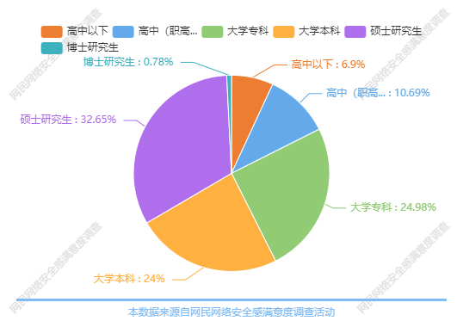
图表164：从业人员学历分布图
（图表数据来源：从业人员版主问卷第4题：您的学历？）

6.5工作单位
参与调查的从业人员的工作单位以行业协会与中介机构和一般互联网用户单位单位最多，分别为31.29%和25.56%，其次是网络服务营运商（指提供网络接入、数据中心、内容分发、域名服务、互联网信息服务、公共上网服务及其他互联网服务的单位）占20.7%，国有企事业单位用户占8.36%，网络安全产品与服务提供商占7.97%。与全国数据相比，政府网络安全监管机构的人员比例要低4.65个百分点,网络服务营运商（指提供网络接入、数据中心、内容分发、域名服务、互联网信息服务、公共上网服务及其他互联网服务的单位）的人员比例要高5.06个百分点。
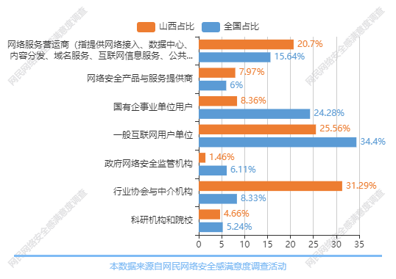
图表165：从业人员工作单位分布占比
（图表数据来源：从业人员版主问卷第5题：您的工作单位属于？）

七、网络安全共性问题

7.1安全感总体感受
（1）2021年从业人员网民网络安全感评价
接近五成参与调查的从业人员网民对使用网络时的总体安全感觉是安全或非常安全的。其中感到安全占24.59%，非常安全占20.31%，两者相加占44.90%。评价一般的占18.76%，持中间的评价占第二位，显示有近两成的网民对网络安全持保留态度。在负面评价方面，持不安全评价的占33.92%，非常不安全的评价占2.43%，两者相加，持不安全评价或非常不安全评价的占36.35%。各选项数据接近于全国数据。
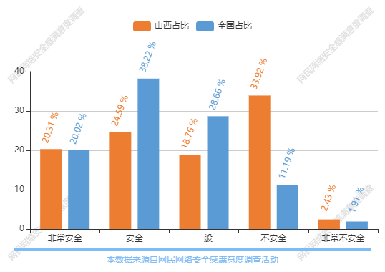
图表166：从业人员网民安全感评价分布图
（图表数据来源：从业人员版主问卷第6题：您认为当前网络安全状况如何？）

与2020年山西从业人员对网络安全感的评价数据相比，2021年从业人员的网络安全感有所下降。认为网络非常安全或安全的从业人员为44.9%，比去年低16.78个百分点；认为网络安全一般的比例，比去年有所下降11.65个百分点。

（2）从业人员对网络安全感的变化的评价
从业人员认为与去年相比，网络安全感有较明显的提升。其中,57.53%的网民认为网络安全感有明显改善，24.1%网民认为有略有改善，两者相加达81.63%，超过八成从业人员网民认为网络安全感有提升。与全国数据相比，没有变化的人员比例要低1.39个百分点,略有恶化的人员比例要高1.08个百分点。
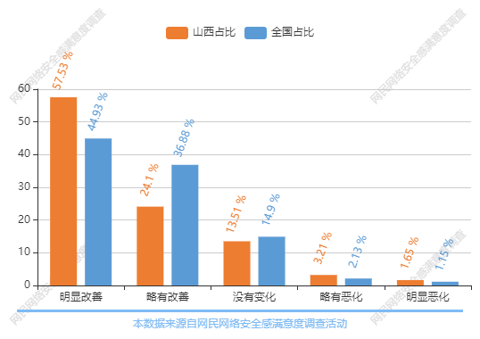
图表167：从业人员网民安全感变化评价图
（图表数据来源：从业人员版一级问卷第7题：与去年相比，您使用网络时安全感是否有变化？）

7.2网络安全态势感受
（1）工作中最常面对的网络安全威胁遇见率
61.52%的从业人员在工作中最常遇到的网络安全问题是安全隐患（硬件漏洞、代码漏洞、业务逻辑漏洞、弱口令、后门等），59.96%从业人员遇见恶意程序（勒索病毒、挖矿勒索、供应链木马、蠕虫病毒、僵尸网络等），安全事件（主机受控、数据泄露、网页篡改、网络监听等）遇见率为32.65%，恶意网络资源（恶意IP地址、恶意域名、恶意URL、网络钓鱼等）遇见率为25.27%。相较于全国数据，本题的排名完全一致。
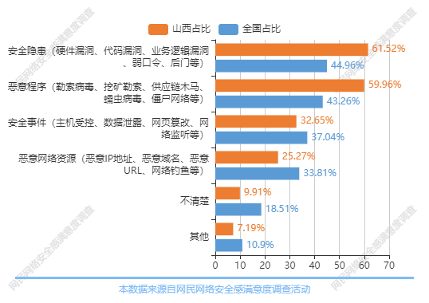
图表168：在工作中最常面对的网络安全威胁遇见率
（图表数据来源：从业人员版主问卷第8题.您在工作中最常面对和处理的网络安全威胁是？（多选））

（2）网络安全事件频繁出现的原因
从业人员认为网络安全事件频繁出现的原因排前五位是1对第三方与供应商管理不到位，2员工缺乏安全培训，3软硬件故障，4物理环境影响，5缺少管理和风险评估机制，关注度分别为：53.16%、52.67%、37.61%、36.35%、31%；反映了管理、培训、威胁等方面是主要的原因。与全国数据相比，缺少对突发事件的对策和计划的人员比例要低2.0个百分点,内部威胁（无意的操作、信息错放、配置错误等）的人员比例要高1.0个百分点。
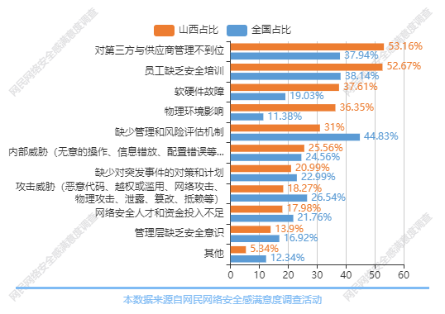
图表169：网民遇到的违法有害信息
（图表数据来源：从业人员版主问卷第9题：您认为造成网络安全事件频繁出现的主要原因是？）

7.3打击网络黑灰产业
（1）互联网黑灰产业活跃情况
从业人员对互联网黑灰产业的活跃度变化的评价差别比较大，认为增加有30.52%，其中认为明显增加的有17.98%，略有增加有12.54%。认为减少的也有21.28%，而认为不了解也有39.26%。与全国数据相比，略有增加的人员比例要低3.95个百分点,明显增加的人员比例要高1.27个百分点。
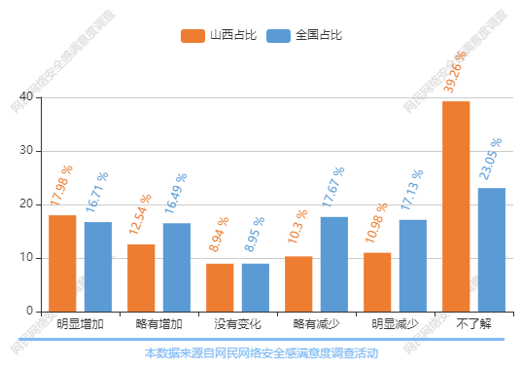
图表170：互联网黑灰产业活跃情况
（图表数据来源：从业人员版主问卷第10题：您认为近年来网络数据、账号违法交易，网络色情等互联网黑灰产业的情况是？）

（2）常见的网络黑灰产业犯罪类别
52.28%从业人员认为“薅羊毛”最常见的网络黑灰产业犯罪手法。手机应用分发和“杀猪盘”等排二、三位，分别为50.92%和44.61%，数据非法交易和虚假流量列四、五位，分别为43.25%和34.4%。与全国数据排序一致。
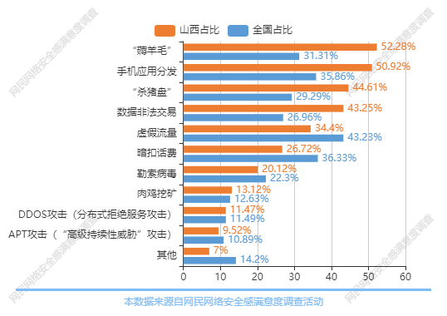
图表171：常见黑灰产业犯罪类别
（图表数据来源：从业人员版主问卷第11题：以下哪些网络黑灰产犯罪手法是您近一年常见的？）

（3）“刷流量”、“网络水军”的现象屡禁不绝的原因
69.58%的从业人员认为监管力度不够，相关法律欠缺、公众缺乏安全意识，网络安全文化宣教不够、社会监督不足，平台管理漏洞则位列2、3、4位，关注度分别为64.04%、56.46%、51.41%。与全国数据排序一致。
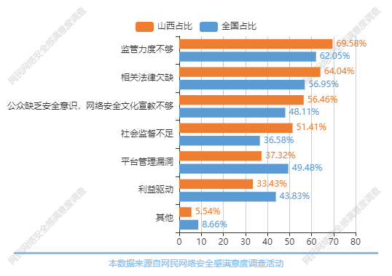
图表172：刷流量网络水军现象屡禁不绝的原因
（图表数据来源：从业人员版主问卷第12题：您认为“刷流量”、“网络水军”的现象为何屡禁不绝？）

（4）整治网络黑灰产业的关键
69.58%从业人员认为信息链条最关键，流量链条、资金链条、推广链条、工具链条分列2、3、4、5位，关注度分别为58.21%、58.02%、54.42%、48.3%。相较于全国数据，排名基本一致。
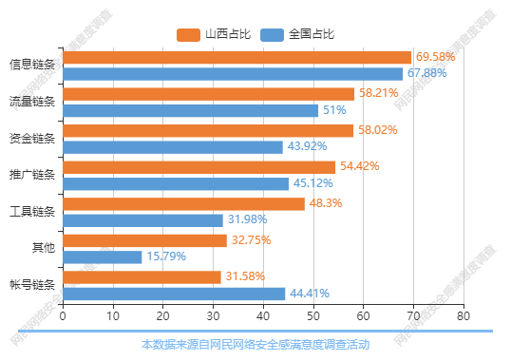
图表173：整治网络黑灰产业关键手段评价
（图表数据来源：从业人员版主问卷第13题：您认为整治网络黑灰产业，从哪些链条入手最关键？）

7.4网络安全的治理
（1）网络安全最突出的问题
62.39%的从业人员认为网络安全最突出或亟需治理的问题是数据非法交易。网络沉迷、网络谣言与诽谤分别列2、3位，关注度达58.02%和54.71%。病毒木马、数据泄露、网络诈骗、网络赌博关注度也比较高，分别为45.48%、39.26%、37.41%、28.28%。数据显示数据保护、打击诈骗、网络欺凌、打击涉黄涉赌等是主要的痛点。相较于全国数据，本题的排名完全一致。
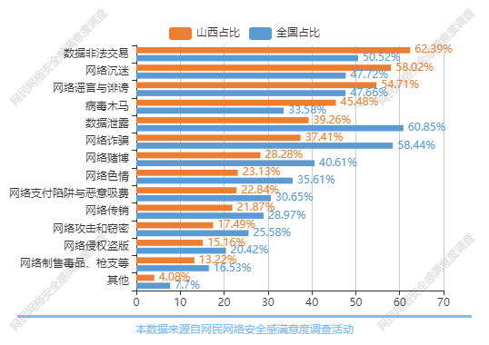
图表174：网络安全最突出或亟需治理问题
（图表数据来源：从业人员版主问卷第14题：您认为当前网络安全最突出或亟待治理的问题有哪些？）

（2）维护网络安全的措施
从业人员认为维护网络安全的最需要采取的措施有：1加强未成年人上网保护（55.2%）、2严厉打击网络违法犯罪行为（54.13%）、3落实网络平台主体责任（53.84%）、4加强网络安全培训和普法宣传（46.06%）、5加强网络安全法制建设（40.04%）。与全国数据相比，其他的人员比例要低3.09个百分点,严厉打击网络违法犯罪行为的人员比例要高5.63个百分点。
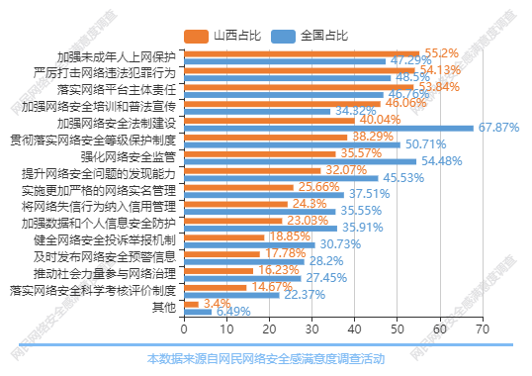
图表175：维护网络安全最需要采取的措施
（图表数据来源：从业人员版主问卷第15题：您认为维护网络安全最需要采取哪些措施？）

（3）加强网络安全立法
从业人员对加强网络安全立法的内容的关注点主要在：1网络安全各领域监管（55.88%）、2网络违法犯罪防治（55.88%）、3数据权利的民事立法（48.2%）。网络安全各领域监管、网络安全等级保护、网络违法犯罪防治、关键信息基础设施保护等方面立法关注度也比较高。与全国数据排序一致。
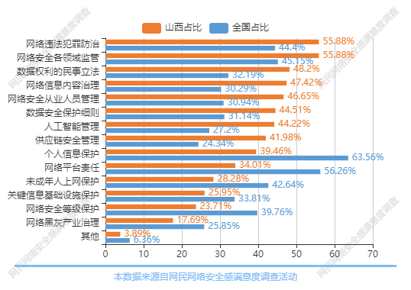
图表176：亟待加强的网络安全立法内容
（图表数据来源：从业人员版主问卷第16题：您认为亟待加强的网络安全立法内容有哪些？）

（4）网络安全管理部门的认知度
从业人员对网络安全管理部门的认知度排列为：国安（58.02%）、网信（46.36%）、市场监管（44.31%）、文化（40.23%）、公安（37.12%）。各选项数据接近于全国数据。
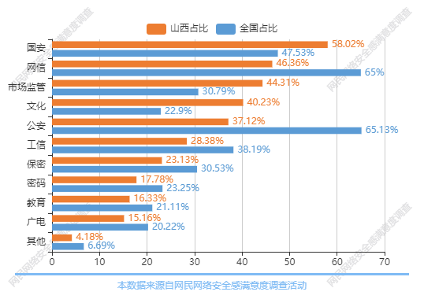
图表177：网络安全的相关管理部门认知度
（图表数据来源：从业人员版主问卷第17题：据您了解，以下哪些部门是网络安全的相关管理部门？）

（5）网络安全监管力度
从业人员对政府有关部门对网络安全监管力度评价一般，认为非常强占23.03%，认为比较强占20.31%，即认为强的占43.34%，超过四成。认为一般有48.2%。
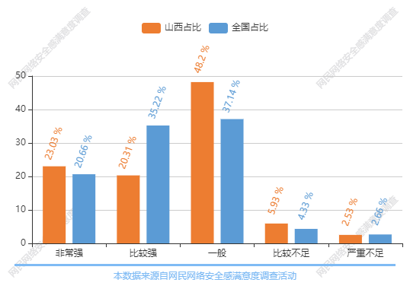
图表178：政府部门网络安全监管力度评价
（图表数据来源：从业人员版主问卷第18题：您认为政府相关部门在网络安全方面的监管力度如何？）

附件一：调查方法与数据样本情况
一、背景
为贯彻习近平总书记有关“网络安全为人民、网络安全靠人民”等网络强国的重要思想，进一步落实《网络安全法》及相关法律法规，增强网民的网络安全意识和防范能力，促进互联网企业履行社会责任意识和能力的提高，提升网民网络安全感和满意度，最大限度调动网民参与网络生态社会治理的自觉性和主动性，助力政府相关部门积极探索网络治理规律，提高网络治理成效，由公安部网络安全保卫局指导，全国135家网络安全行业协会及相关社会组织联合发起了2021网民网络安全感满意度调查活动。

二、目的
网民网络安全感满意度调查的宗旨就是要坚持面向网民大众，目的是让大家有话可以说，让政府主管部门可以倾听和了解网络安全在网民中的感受、网民的诉求和存在的问题。同时也向广大网民宣传网络安全的相关政策、法律和知识。
开展网民安全感满意度调查活动的具体目的有以下几点：
（1）通过广泛收集广大群众上网用网过程中对网络公共秩序、安全环境的真实感受和评价，科学反映我国网络治理成效和网络安全现状，为政府部门决策提供数据支持。为公安机关、网信办等政府主管部门加强互联网安全监管和打击网络违法犯罪提供指引。
（2）通过发挥社会组织的桥梁作用，调动社会各方力量，广泛发动广大网络用户积极参与，齐心协力，贡献智慧，共建良好网络生态，共筑网络安全屏障。
（3）通过不断收集和积累网民网络安全感满意度数据，形成庞大的数据库，为满意度研究和各种数据分析挖掘研究提供数据基础，建立和优化网民网络安全感满意度评价模型，推动网民网络安全感满意的量化研究向前发展。
三、调查方式
（1）调查时间
2021年8月，以“网络安全为人民， 网络安全靠人民”为活动主题的2021网民网络安全感满意度调查活动正式启动。2021年8月3日正式上线采集数据。到2021年8月12日24点结束采集。采集的时间段为10天。
（2）调查对象
本次调查对象分为两类：一类是普通网民，另外一类是网络从业人员。普通网民主要面向在中国境内有上网经验，熟悉中国互联网情况的互联网使用者。他们的意见主要体现互联网普通用户的感受。网络从业人员主要面向在网络行业工作人员，其工作单位或工作岗位和互联网有关，包括互联网企业、网络安全产品与服务的提供者、网络安全协会、政府主管部门、企事业单位、网络安全的学校和科研机构、一般的互联网用户等。网络行业从业人员对互联网的状态比较了解，是网络安全治理中主要的参与者、服务提供者和服务利用者。他们的意见体现了网络安全治理中关系密切的各类利益群体和专业人士的观点。
两类调查对象的意见的综合可以较为全面地反映各类网民的真实感受，为数据采集、分析提供坚实的基础。
（3）调查内容
本次网民网络安全感满意度调查内容丰富，以问卷的形式提出了262道题（小题），内容涵盖个2个主问卷、12大专题领域。调查问卷按访问对象不同分两类问卷：面向普通网民的公众版和面向网络行业人员的从业人员版问卷
公众版的调查问卷除了以共性问题为主的主问卷外，还根据内容主题的不同分了8个专题问卷，具体名称如下：
专题1问卷：网络安全法治社会建设专题
专题2问卷：遏制网络违法犯罪行为专题
专题3问卷：个人信息保护与数据安全专题
专题4问卷：网络购物安全权益保护专题
专题5问卷：未成年人网络权益保护专题
专题6问卷：互联网平台监管与企业自律专题
专题7问卷：数字政府服务与治理能力提升专题
专题8问卷：数字鸿沟消除与乡村振兴专题
从业人员版的调查问卷除了以共性问题为主的主问卷外，还根据内容主题的不同分为A到D共4个专题问卷，具体名称如下：
A专题问卷：等级保护实施与企业合规专题
B专题问卷：行业发展与生态建设专题
C专题问卷：新技术应用与网络安全专题
D专题问卷：科技创新与人才培养专题。
本次调查问卷的设计以网络安全感满意指标体系为框架，以网民对网络安全的认知、需求、感受与评价为主线，针对相关政府主管部门、互联网企业、安全产品服务供应商、协会、科研机构、一般联网使用单位及网民自身在网络安全建设中的角色、职责、执行情况及其产生的效果设计调查问题。
除了一般的选择题外，问卷还设立了11道征求意见的填空题，以开放的填空形式让网民畅所欲言，以求充分收集网民的意见。
（4）调查形式
由于疫情防控需要，本次调查形式为线上方式。全国统一部署，各省分别组织落实，企业机构参与，网民自愿参加。
线上方式主要是依托在基于云平台问卷调查云服务，建立2021网民网络安全感满意调查服务门户和相应的网上问卷调查应用，同时支持两份公众版和从业人员版调查问卷的数据采集，提供手机和PC两个渠道，支持二维码扫描分享。利用组委会微信公众号和各合作单位以及支持单位的信息服务商门户进行推广，取得良好的效果。
（5）调查组织
各级公安、网信等政府主管部门对调查活动给予了大力支持。有关组织单位领导高度重视，明确目标，指导把关，积极推动，狠抓落实，成效显著。
在政府主管部门领导的关心和指导下，为加强对调查活动的组织，活动发起单位组建了强有力的组织机构，机构分为领导小组、活动组委会（秘书处）和专家组等。
领导小组由各级有关主管部门、发起单位网安联主要领导组成，负责调查活动重大事项的决策。
活动组委会由各发起单位和承办单位的主要领导组成，负责活动的组织工作，有关活动事项的组织实施。下设秘书处。秘书处负责日常办公事务处理和对外联系和活动的宣传、组织、协调。承办单位负责调查问卷设计、技术实施、数据处理、数据分析、报告编写等。活动组委会和承办单位在总结2018、2019、2020年三届网民网络安全感满意度调查活动经验基础上，今年的调查活动在活动组织、品牌建设、推广发动、研究规划、问卷设计等方面进行了多方面的创新和改进，取得显著的效果，活动影响力和问卷数量实现跨越式增长。
专家组由国家及地方相关领域的专家、学者组成，负责审查及评价调查设计、调查过程的科学性、客观性和真实性。
活动的组织分为前期策划、问卷设计、组织发动、调查实施、数据分析与报告编制、成果发布与总结表彰等几个阶段。
各地发起单位和协会按照组委会的统一部署和要求开展工作，一是协调所在地互联网企业组织员工参与调查活动。最大限度地协调所在地互联网企业组织员工参与调查活动，确保调查活动有针对性、合理性、科学性地开展；二是组织协调所在地商业门户网站、新媒体网络平台、中央（地方）重点新闻门户网站等参与调查活动。充分发挥这些网络平台在本地影响力大、覆盖面广、粉丝量多的特点，通过一定的推广合作和激励机制，最大限度地吸引网民在线上参与调查，确保调查活动的广泛性、代表性；三是负责跟进本地样本量的完成情况，确保按量保质完成数据采集工作。
在领导小组、组委会、承办单位、课题小组和各地参与发动单位的共同努力下，本次调查活动，按既定计划推进，采集了大量的网民数据，本次调查活动问卷全国收回总量为284.5235万份，其中，公众网民版253.1278万份，网络从业人员版31.3957万份。数据的采集量比上一年度增长接近1倍，活动取得圆满成功。

四、调查样本数据的有效性
经分析和评估，本次调查活动收集的数据具有以下特点：
1）调查样本数据量大
本次调查活动收回的问卷总数为284.5235万份，其中，公众网民版253.1278万份，网络从业人员版31.3957万份。经过数据清洗后，有效问卷总数为264.6787万份，其中，公众网民版235.0549万份，网络从业人员版29.6238万份。问卷有效率为93%。另外，调查活动还收到网民对我国网络安全建设提出的意见和建议16.2036万条。本次调查活动受到网民的热烈响应，参与问卷调查的人数众多，采集的数据样本的规模大，其中3个省的样本数据量超过20万，20个省数据量过万，32个省的数量超过1千。从总体来看，样本数据的质量较好。
2）调查样本数据覆盖面广
从调查数据来源来看，地区的分布广泛，全国34个省、直辖市、自治区（包括港澳台），393个地市（区），2888个县区均有数据样本分布，县区级地区的样本覆盖率达98.97%。其中还有小部分数据来自海外，涉及68个国家和地区。
3）调查样本数据地区分布有差异
从调查数据来源来看，数据的分布广泛，但数据分布地区有差异。广东、河南、江苏、北京、黑龙江等地网民参与的积极性较高，采集的问卷样本数据较多。为了保持各地区之间数据份量和人口基数的平衡，在全国数据汇总时按照各省人口比例作为权重因子进行了适当的加权处理。
4）调查样本数据有效率较高
从数据清洗的结果来看，总体数据有效率93%左右，总体上样本数据的有效率较高。绝大多数参与者都认真答题，有不少网民提交了意见和建议。
从以上分析，本次问卷调查数据的样本基本符合网民分布的主要特性，具有较高的代表性。

附件二：调查报告致谢词

致谢词

2021年网民网络安全感满意度调查活动已顺利完成，在全国各级网信、公安、工信、市场监管等政府部门的精心指导和大力支持下，在参与调查的各机构和团队的共同努力下，调查活动取得圆满成功。调查活动结果经统计分析形成了本调查报告。调查报告的编制得到有关各方的指导和支持，课题组对有关参与各方的机构和人员表示衷心感谢。

感谢各发起单位、组委会的组织指导（名单参看附件三、四）

感谢各牵头实施单位、承办单位、技术支撑单位的付出和贡献（名单参看附件四）

感谢各新闻媒体、支持企业和机构的大力支持和配合（名单参看附件四）

感谢参与调查活动的各位专家、研究人员、技术人员和工作人员的辛勤劳动

感谢参与调查活动的公众网民和从业人员的积极参与

2021年网民网络安全感满意度调查课题组

2021年9月

2021年网民网络安全感满意度调查课题组人员名单

总 负 责：高宁
报告编制：
全国报告：高宁（组长）、毛翠芳
地区报告：黎明瑶（组长）、郭家正、吴志鹏、徐志滨、高梓源、陈嘉琪、 黄锡铭、刘宇晖、郑雅贤、黄业洪、蔡美玲、郑钺、李思嘉
问卷设计：高宁（组长）、黎明瑶、邢静、孙翊伦、周瑞欣、毛翠芳、曾威、崔瑶
问卷管理：周贵招（组长）、吴志鹏
平台开发：黄盛（组长）、李学明、郭苑媚、姚桂龙
数据分析：高宁（组长）、黄盛、毛翠芳、李学明
数据整理：毛翠芳（组长）、吕妍瑾、黎明瑶、黄锡铭、陈嘉琪、郑雅贤、刘舜知、吴志鹏、徐志斌、高梓源、刘宇晖、郑钺、黄业洪、蔡美玲、郭家正、李思嘉

附件三：调查活动组委会名单

2021网民网络安全感满意度调查活动组委会
主任：
严明 公安部第一、三研究所原所长
常务副主任兼秘书长：
黄丽玲 北京网络空间安全协会理事长
广东省网络空间安全协会会长
副主任：
谢毅平 广东新兴国家网络安全和信息化发展研究院院长
公安部科技信息化局原局长
袁旭阳 北京网络行业协会会长
公安部网络安全保卫局原副局长
陈钟 北京大学网络和信息安全实验室主任
杨建军 中国电子技术标准化研究院副院长
宋茂恩 中国互联网协会常务副秘书长
秘书长助理：
周贵招 广东省网络空间安全协会会长助理
委员：
胡俊涛 郑州市网络安全协会常务副会长兼秘书长
尤文杰 江苏省信息网络安全协会副会长
肖慧林 北京网络空间安全协会秘书长
张彦 黑龙江省网络安全协会会长
李任贵 广西网络安全协会理事长
王胜军 南宁市信息网络安全协会会长
刘春梅 上海市信息网络安全管理协会秘书长
王建 重庆市信息安全协会秘书长
陈建设 贵阳市信息网络安全协会秘书长
严茂丰 浙江省计算机信息系统安全协会秘书长
张丹丹 江西省网络空间安全协会发起负责人（筹）
孙大跃 陕西省信息网络安全协会会长
马树平 曲靖市网络安全协会会长
毛得至 四川省计算机信息安全行业协会秘书长
朱江霞 成都信息网络安全协会名誉会长
邓庭波 湖南省网络空间安全协会秘书长
丁后山 安徽省计算机网络与信息安全协会秘书长
王耀发 湖北省信息网络安全协会会长
孙震 河南省网络营销协会秘书长
张宗席 山东省信息网络安全协会会长
李文曙 辽宁省信息网络安全协会会长
何湘伟 内蒙古网络安全行业协会副会长
杜瑞忠 河北省网络空间安全学会秘书长
邹冬 中关村网络安全与信息化产业联盟副秘书长
吴敏 金华市信息产业协会驻会副会长
沈泓 宁波市计算机信息网络安全协会秘书长
王建国 聊城市网络空间安全协会秘书长
马涛 潍坊市网络空间安全协会会长
白健 深圳市网络与信息安全行业协会秘书长

附件四：调查活动发起单位及支持单位名单
发起单位（排名不分先后）
1北京网络行业协会
2北京网络空间安全协会
3中关村可信计算产业联盟
4中关村网络安全与信息化产业联盟
5中关村信息安全测评联盟
6北京关键信息基础设施安全保护中心
7上海市信息网络安全管理协会
8上海市信息安全行业协会
9天津市网络文化行业协会
10天津市青少年网络协会
11天津市软件行业协会
12天津市互联网协会
13天津市大数据协会
14重庆市信息安全协会
15重庆计算机安全学会
16 重庆市互联网界联合会
17 河北省网络空间安全学会
18 山西省互联网协会
19 吉林省信息技术应用协会
20 吉林省电子信息行业联合会
21 吉林省计算机行业商会
22 辽宁省信息网络安全协会
23 辽宁网络安全保障工作联盟
24 黑龙江省网络安全协会
25 黑龙江省旅游产业发展促进会
26 黑龙江省虚拟现实科技学会
27 黑龙江省网络安全和信息化协会
28 陕西省信息网络安全协会
29甘肃省商用密码行业协会
30山东省信息网络安全协会
31福建省网络与信息安全产业发展进会
32福建省青少年网络协会
33浙江省计算机系统安全协会
34河南省网络营销协会
35河南省网络文化协会
36河南省国际贸易网商协会
37湖北省信息网络安全协会
38湖北省安全技术防范行业协会
39湖南省网络空间安全协会
40江西省网络空间安全协会（筹）
41江苏省信息网络安全协会
42安徽省计算机网络与信息安全协会
43广东省计算机信息网络安全协会
44广东省网络空间安全协会
45广东关键信息基础设施保护中心
46广东省电子政务协会
47广东软件行业协会
48广东省首席信息官协会
49广东省版权保护联合会
50广东省互联网协会
51广东省信息消费协会
52广东省图书文化信息协会
53广东省物联网协会
54广东省网商协会
55广东省电子信息行业协会
56海南省计算机学会
57海南省网络安全协会
58四川省计算机信息安全行业协会
59贵州省互联网上网服务行业协会
60云南省信息安全协会
61内蒙古网络安全行业协会
62宁夏网络与信息安全行业协会
63广西网络安全协会
64广西互联网协会
65广西信息化发展组织联合会
66西藏自治区互联网协会
67新疆维吾尔自治区互联网协会
68澳门电脑学会
69长春市计算机信息网络安全协会
70沈阳市网络安全协会
71大连市信息网络安全协会
72渭南市互联网协会
73榆林市网络安全协会
74商洛市信息网络安全协会
75青岛市计算机学会
76潍坊市网络空间安全协会
77曲阜市信息网络安全协会
78聊城市网络空间安全协会
79郑州市网络安全协会
80宁波市计算机信息网络安全协会
81温州市网络空间安全协会
82金华市信息安全协会
83丽水市信息网络安全协会
84洛阳市信息网络安全协会
85南昌市网络信息安全协会
86南昌市互联网创业协会
87扬州市信息网络安全协会
88南通市信息网络安全协会
89泰州市信息网络安全协会
90苏州市互联网协会
91苏州市新媒体联合会
92湘谭市计算机学会
93长沙市开福区网络安全协会
94广州市信息网络安全协会
95广州市信息基础协会
96广州市网络安全产业促进会
97广州市数字金融协会
98深圳市网络与信息安全行业协会
99深圳市南山区大数据产业协会
100佛山市信息协会
101揭阳网络空间安全协会
102揭阳市网络文化协会
103清远市网络安全协会
104茂名市计算机信息网络安全协会
105茂名市网络文化协会
106河源市计算机信息网络安全协会
107惠州市计算机信息网络安全协会
108韶关市计算机信息网络安全协会
109东莞市信息技术联合会
110 东莞市信息与网络安全协会
111肇庆市计算机学会
112肇庆市信息协会
113汕尾市计算机学会
11四成都信息网络安全协会
11五成都安全可靠信息技术联合会
11六成都物联网产业发展联盟
117贵阳市信息网络安全协会
118贵阳市大数据产业协会
119曲靖市网络安全协会
120兰州市网络空间安全协会（筹）
121 包头市计算机公共网络安全协会
122 通辽市信息网络安全协会
123 南宁市信息网络安全协会
124 网络安全（天津）检测中心
125 青海省网络与信息安全信息通报中心
126 宁夏大学信息工程学院
127 重庆信息安全产业研究院
128 甘肃烽侦网络安全研究院
129 广东省现代社会评价科学研究院
130广东中证声像资料司法鉴定所
131江西中证电子数据司法鉴定中心
132杭州市网络安全研究所
133四川大学信息安全研究所
134中国计算机学会计算机安全专委会
135中国联合国采购促进会网信分会

牵头实施单位
北京网络空间安全协会
网安联发展工作委员会
秘书处单位
广东省网络空间安全协会
承办单位
广东新兴国家网络安全和信息化发展研究院
技术支撑单位
国源天顺安全服务有限公司
广州华南信息安全测评中心
广东中证声像资料司法鉴定所

各省支持单位（按采集量排序）

广东省
广东银保监局
广东省水利厅
广东省能源局
广东省文联
广东省文化和旅游厅
广州海关
黄埔海关
国家税务总局广东省税务局
广东省戒毒管理局
中国人民银行广东分行
工商银行广东省分行
招商银行股份有限公司
广东省农村信用合作联社
中国石油化工股份有限公司广州分公司
中国广核集团有限公司
广东省建设信息中心
广东广信通信服务有限公司
广东省广晟控股集团有限公司
水利部珠江水利委员会
交通运输部珠江航务管理局
广东省国土资源技术中心
广东医科大学附属医院
广东省科学院
华南农业大学
广东金融学院
广东财经大学
广东省国土资源技术中心
广东广晟通信技术有限公司
中国南方航空股份有限公司
共青团广州市委员会
广东广播电视台
广东省网络安全应急响应中心教育分中心
广东省网络安全应急响应中心医疗分中心
广州市越秀区委宣传部网信科
广东省网络空间安全标准化技术委员会
广东省网络空间安全工程职称评审委员会办公室
广州虎牙科技有限公司
广州地铁集团有限公司
广州酷狗计算机科技有限公司
广州趣丸网络科技有限公司
广州津虹网络传媒有限公司
中国移动广州市分公司
唯品会（中国）有限公司
广州花生日记网络科技有限公司
广州市百果园网络科技有限公司
广州悦跑信息科技有限公司
广州荔支网络技术有限公司
广州网易计算机系统有限公司
广州宸祺出行科技有限公司
广东医科大学附属医院
广州医学院附属第五医院
广州探途网络技术有限公司
中国电信广州市分公司
广州港集团有限公司
广州华多网络科技有限公司
广州市动景计算机科技有限公司
广州超级周末科技有限公司
广州君海网络科技有限公司
广东奥园奥买家电子商务有限公司
广东盈世计算机科技有限公司
广东袋鼠妈妈集团有限公司
广州非凡信息安全技术有限公司
广州易点智慧出行科技有限公司
广州金十信息科技有限公司
广州珠江实业集团
广州市增城区各高校中职和医院
广东水电二局股份有限公司
广州珠江钢琴集团股份有限公司
索菲亚家居股份有限公司
广汽本田汽车有限公司
北汽（广州）汽车有限公司
广州豪进摩托车股份有限公司
广州中新汽车零部件有限公司
广州市花都区教育局
广东培正学院
广东华文航空艺术职业学院
广州工商学院
广东行政职业学院
广州市华风技术学院
广东省岭南工商第一技师学院
华南理工大学广州学院
州棒谷科技股份有限公司
广州广之旅国际旅行社股份有限公司
辛选集团
广州市南沙区教育局
中国电信广州市南沙区分公司
广汽丰田汽车有限公司
广州市南之物物业管理有限公司
广州造纸集团有限公司
中建二局第二建筑工程有限公司广州分公司
广州云硕科技发展有限公司
广东港建工程股份有限公司
广州南沙现代农业产业集团公司
广州锦兴纺织漂染有限公司
广州长嘉电子有限公司
广东女子职业技术学院
广州市番禺区保安服务公司
广州启合科技有限公司
广州梦映动漫网络科技有限公司
仲恺农业工程学院
广州公交集团广交出租车公司
广州播种网络科技有限公司
任子行网络技术股份有限公司
广州荔智科技文化传媒有限公司
上海派博软件有限公司
广州安士维信息科技有限公司
广州市晨峰贸易有限公司
广州市奥威亚电子科技有限公司
华南农业大学珠江学院
广州华夏职业学院
广州城建职业学院
广州市懋凯贸易有限公司
贝乐（广州）智能信息科技股份有限公司
广州鼎鼎信息科技有限公司
广州工程技术职业学院
广东华侨中学
中山大学孙逸仙纪念医院
广东省图书馆
中国广核集团有限公司
中国平安保险（集团）股份有限公司
比亚迪股份有限公司
奇安信科技集团股份有限公司
深圳市迅雷网络技术有限公司
深圳市创梦天地科技有限公司
深圳市爱聊科技有限公司
深圳雷霆信息技术有限公司
深圳市中手游网络科技有限公司
深圳中青宝互动网络股份有限公司
深圳市珍爱网信息技术有限公司
深圳市逗娱科技有限公司
佛山南海西樵论坛
佛山南海九江社区论坛
佛山C2000论坛
珠海格力电器股份有限公司
珠海冠宇电池股份有限公司
珠海魅族科技有限公司
工商银行珠海分行
揭阳市科学技术协会
揭阳日报社
揭阳广播电视台
揭阳市教育局
中国电信有限公司揭阳分公司
中国移动通信集团广东有限公司揭阳分公司
中国联合网络通信有限公司揭阳分公司
广东海鸥医疗器械股份有限公司
普宁职业技术学校
揭阳市卫生学校
揭阳捷和职业技术学院
潮汕职业技术学院
揭阳职业技术学院
揭阳市综合中等专业学校
揭阳市图书馆
博通科学技术职业培训学校
揭阳市乐韵电子设备有限公司
云浮市教育局
云浮市卫生健康局
云浮市华翼信息科技技术开发有限公司
肇庆市工贸学校
肇庆学院附属中学
肇庆市外语学校
工商银行肇庆分行
汕尾市委宣传部
汕尾日报
汕尾市民网
汕尾新鲜事
汕尾市网络社会组织联合会
汕尾在线网
陆丰市教育局
汕尾市蓝帆贸易有限公司
阳江市商友资讯科技有限公司
广东药科大学中山校区
广东理工职业学院中山校区
中国移动中山分公司
中国联通中山分公司
中山市职业技术学院
中国电信中山分公司
中山开放大学
中山市政数局
中山广播电视台
中山市市场监督管理局
广东省广播电视网络股份有限公司中山分公司
中山市图书馆
湛江市教育局
广东海洋大学
惠州市教育局
惠州市软件行业协会
惠州市互联网协会
方正公司
工商银行惠州分行
惠州市西子湖畔网络有限公司
惠州学院
惠州学院计算机科学与工程学院
惠州市计算机学会
惠州市互联网业联合会
惠州城市职业学院

河南省
郑州时空隧道信息技术有限公司
中国联通郑州市分公司
上海云辰信息科技有限公司
上海赛可出行郑州分公司
杭州安恒信息技术股份有限公
上海钧正网络科技有限公司
北京天融信网络安全技术有限公司
河南省鼎信信息安全等级测评有限公司
河南金途科技集团股份有限公司
映象网
大河网
江苏省
苏州市公安局新闻中心
江苏江南农村商业银行股份有限公司
江苏汇鸿国际集团股份有限公司
华泰证券股份有限公司
江苏省国信集团有限公司
苏州市职业大学
北京神州绿盟科技有限公司
南京领行科技股份有限公司
中国江苏国际经济技术合作集团有限公司
亚信科技（成都）有限公司
南京网思科平科技有限公司
深信服科技股份有限公司
北京启明星辰信息安全技术有限公司
北京天融信网络安全技术有限公司
奇安信科技集团股份有限公司
南京广电猫猫新媒体有限公司
江苏省农垦集团有限公司
徐州医科大学
北京网御星云信息技术有限公司
中通服咨询设计研究院有限公司
杭州安恒信息技术股份有限公司
江苏鑫瑞德智慧产业有限公司
龙虎网
西祠胡同
美篇APP
南京365淘房
中国人民银行南通中心支行
江苏晟晖信息科技有限公司
南通大学
江苏省烟草公司南通市公司
南通市妇幼保健院
南通大学附属医院
南通市公路事业发展中心
中国联合网络通信有限公司南通分公司
江苏睿广信息技术有限公司
江苏如东农村商业银行股份有限公司
南通市通州区区域治理现代化指挥中心
濠滨论坛
南通热线
扬州市政府信息资源管理中心
扬州新闻网传媒有限公司
中国电信扬州分公司
中国移动江苏公司扬州分公司
中国联通扬州分公司
扬州市总工会
扬州市医疗保险基金管理中心

扬州大学
江海职业技术学院
扬州市工商业联合会
扬州广播电视传媒集团（总台）
扬州报业传媒集团
扬帆APP
扬州发布
扬州市总工会微信公众号
扬大信息化微信公众号
江海职业技术学院公众号
江苏田湾核电站
国网连云港供电公司
连云港日报社
连云港市教育局
紫光云数科技（连云港）有限公司
江苏鸿奥信息科技有限公司
江苏新海发电有限公司
宿迁市教育局
共青团宿迁市委员会

北京市
人民网
中国青年网
凤凰网
百度在线网络技术(北京)有限公司（百度）
阿里巴巴网络技术有限公司
深圳市腾讯计算机系统有限公司
北京字节跳动科技有限公司（今日头条）
北京字节跳动科技有限公司（抖音）
北京快手科技有限公司
小米科技有限责任公司
北京爱奇艺科技有限公司
贝壳找房（北京）科技有限公司
北京奇虎科技有限公司
北京新浪互联信息服务有限公司（新浪微博）
网之易信息技术（北京）有限公司（网易）
北京卓越晨星科技有限公司
天融信科技集团股份有限公司
北京智联三珂人才服务有限公司
北京嘀嘀无限科技发展有限公司
武汉斗鱼网络科技有限公司（斗鱼直播）
上海星艾网络科技有限公司（么么直播）
北京一点网聚科技有限公司（一点资讯）
北京京东世纪贸易有限公司
国网思极网安科技（北京）有限公司
北京三快在线科技有限公司（美团）
北京优贝在线网络科技有限公司
北京思享时光科技有限公司
北京中润互联信息技术有限公司
北京湛源律师事务所
北京市京师律师事务所
北京厚大轩成教育科技股份公司
北京亿赛通科技发展有限责任公司
北京华清信安科技有限公司
北京策腾教育科技集团有限公司
北京再佳学教育科技有限公司
北京中体彩市场营销推广有限公司
北京中人卫康科技有限公司
北京利天网通科贸有限责任公司
北京启天和科技有限公司
心网（北京）科技有限公司
北京鲸航科技有限公司
英医慧通（北京）信息技术有限公司
跟我学（北京）教育科技有限公司
北京红铅笔教育科技有限公司
北京一森科技有限公司
北京鸢飞科技有限公司
北京金和网络股份有限公司
北京今朝在线科技有限公司
北京明博教育股份有限公司
北京拓课网络科技股份有限公司
北京龙文教育股份有限公司
北京天普教育股份有限公司
北京赢鼎教育股份有限公司
北京明德新思路科技有限公司
神州云腾（北京）科技有限公司
中科热备（北京）云计算技术有限公司
北京数盾信息科技有限公司
北京云堤科技有限公司
北京安赛创想科技有限公司
北京海量数据技术股份有限公司
北京快帮科技集团有限公司
中科天御（苏州）科技有限公司
凯新认证北京有限公司
北京汽车技师学院团委
华北电力大学新能源学院
北京邮电大学世纪学院外语系
石油化工学院机械
青山绿水青年志愿服务队
华电能动学院青年志愿者服务队
中国社会科学院大学青年志愿者协会
润达馨社会服务
巨匠应急
清源洁润
共青团北京市古城中学委员会
北京七彩阳光志愿服务总队
北京市绿色使者志愿服务总队
京徽志愿服务总队
北京航空航天大学守锷书院志愿服务队
北京彩虹志愿服务队
北京易用联友科技有限公司
北京云维互联信息技术有限公司
共青团华北电力大学能源动力与机械工程学院委员会
北京艺友品牌策划有限公司
中国社会科学院大学青年志愿者
北京永妍禹睿志愿服务总队
北京永红志愿服务总队
北京白家姐妹志愿服务总队
北京宏利慈善义工队
北京大学历史学系青年志愿者服务队
北京第二外国语东方语学院青年志愿者服务队
朝阳区东坝乡福园第一社区管城理市志愿者服务队
北京瓦云科技有限公司
北京周神商贸有限公司
忠警安泰科技发展（北京）有限公司
黑龙江工商学院
黑龙江省高盛投资发展有限公司
黑龙江方为信息技术有限公司
黑龙江省金盾保安守护押运有限责任公司
黑龙江蓝郡物业管理有限公司
原黑龙江生产建设兵团四师四十三团值班一连老知青
哈尔滨工大中奥生物工程有限公司北京分公司
哈尔滨峰范女装服饰
哈尔滨工大中奥生物工程有限公司
深圳市科盾科技有限公司
深圳市宜辰中聚信息技术科技有限公司
中瑞酒店管理学院
中宝智运科技有限公司
石景山杂谈志愿者
中国农业大学信电支队
爱同行志愿服务总队
内蒙古第一机械集团公司公会
内蒙古信息系统安全等级测评中心
中国红客联盟-红盟网络安全工作室
红十字急救志愿联盟北京应急救援团

黑龙江

黑龙江省教育厅
大兴安岭地区行署教育局
中国劳动保障报黑龙江记者站
人民网·黑龙江频道
黑龙江广播电视台极光新闻事业部
黑龙江广播电视台东北网事业部
腾讯区域发展部·黑龙江文旅事业部
黑龙江亿林股份有限公司
哈尔滨安天科技集团
黑龙江安信与诚科技开发有限公司
黑龙江安盟网域科技发展有限公司
哈尔滨蓝易科技有限公司
哈尔滨创新远航科技有限公司
哈尔滨工业大学信息网络中心
哈尔滨工业大学保卫处
龙视新闻联播
黑龙江交通广播
龙事影响力
微观北大荒
广西省

广西金普威信息系统有限公司
广西弘正信息技术有限公司（原桂林诚悦）
广西巨拓电子科技有限公司
广西新豪智云技术股份有限公司
桂林理工大学南宁分校
广西顶佳计算机信息有限公司
防城港市群英电脑有限公司
天融信科技集团股份有限公司
北京神州绿盟信息安全科技股份有限公司
珠海网博科技股份有限公司
任子行网络技术股份有限公司
广西体育高等专科学校
启明星辰信息技术集团股份有限公司
360企业安全技术（北京）集团有限公司
阿里云计算有限公司
杭州安恒信息技术股份有限公司
深信服科技股份有限公司
杭州迪普科技股份有限公司
新华三技术有限公司
北京山石网科信息技术有限公司
南宁市交通运输局
广西长泰网络报警服务有限责任公司
广西高等教育自学考试网络助学平台
广西阳光壹佰置业投资有限公司
广西思辨教育科技有限公司
广西网锦科技有限公司
广西喜相逢投资有限公司
广西劲承维欣教育发展有限公司
中国商业联合会购物中心分会
才智（深圳）教育集团有限公司
广西瑶脉山食品贸易有限公司
新华通讯社广西分社
人民网广西频道
央广网广西频道
中国商报广西记者站
南国早报社
南宁晚报社
南宁日报社
南宁广播电视台

天津市

阳泉市教育局
河北工业大学
天津科技大学
天津市奕冠科技有限公司
等级保护2.0测评交流群群主

上海市

上海宽娱数码科技有限公司
万达信息股份有限公司
亚信安全科技股份有限公司
波克科技股份有限公司
杭州孝道科技有限公司
重庆市

重庆智多信息发展有限公司
重庆跃动网络技术有限公司
重庆马上消费金融股份有限公司
重庆南华中天信息技术有限公司
重庆长安汽车股份有限公司
重庆电子工程职业学院
重庆航天信息有限公司
重庆大学
重庆工商大学
重庆市网络作家协会
奇安信科技集团股份有限公司重庆分公司
贝壳找房重庆站（重庆闹海科技有限公司）
重庆智佳信息科技有限公司
贵州省

贵阳金蜂星际网络科技有限公司
贵州众城云科技发展有限公司
贵州英恩普瑞信息技术有限公司
贵州信安志恒信息技术有限公司
贵州日报天眼新闻
贵阳网
平安贵阳
知知贵阳
贵州网咖云
多彩宝

甘肃省
甘肃省交通厅
浙江省

浙江省住房和城乡建设厅
浙江省教育厅
杭州安恒信息技术股份有限公司
杭州海康威视数字技术股份有限公司
云南省

曲靖师范学院
云南驰宏锌锗股份有限公司
曲靖智润体育发展有限公司
中国电信曲靖分公司
曲靖市第三人民医院
曲靖市妇幼保健院
云南电网有限责任公司曲靖供电局
中国人民银行曲靖市中心支行
昆明艺卓教育集团
中国移动曲靖分公司
中国联通曲靖分公司
曲靖技师学院
曲靖市第一人民医院
云南平航律师事务所
曲靖M
珠江网
曲靖新闻网
掌上曲靖

江西省

江西中和证信息安全技术有限公司
江西安服信息产业有限公司
北京知道创宇信息技术股份有限公司
北京梆梆安全科技有限公司
江苏极元信息技术有限公司

陕西省

西安软件园发展中心（软件新城管理办公室）
西安市雁塔区投资合作局
西安外国语大学
西安理工大学
西安未来国际信息股份有限公司
西安尚易安华信息科技有限责任公司
西安四叶草信息技术有限公司
陕西网

四川省

电子科技大学
电子科技大学成都学院
西华大学
成都信息工程大学
吉利学院

湖南省

湖南省教育厅信息中心
湖南省邵阳市卫健委
湖南省社会组织促进会
中国移动通信集团湖南有限公司
中国电信股份有限公司湖南分公司
中国联合网络通信有限公司湖南省分公司
湖南省金盾信息安全等级保护评估中心有限公司
中国信息安全测评中心华中测评中心
中通服创发科技有限责任公司
湖南红网新媒体集团有限公司
湖南雨人网络安全技术股份有限公司
湖南华声在线
长沙星辰在线
长沙长雅中学
湖南省信息通信行业协会网络安全专业委员会
长沙市开福区民政局
闪捷信息科技有限公司湖南办事处
湖南联通开福区分公司
湖南网创科技信息有限公司
湖南捷亿信科技有限公司
湖南天普云网络有限公司
云南联创网安科技有限公司（湖南分公司）

安徽省

安徽云探索网络科技有限公司
万家热线
合肥论坛

湖北省

湖北天融信网络安全技术有限公司
湖北星野科技发展有限公司
湖北东方网盾信息安全技术有限公司
湖北珞格科技发展有限公司
湖北省楚天云有限公司
武汉安域信息安全技术有限公司
武汉等保测评有限公司
武汉明嘉信信息安全技术有限公司

奖品提供单位

广州虎牙科技有限公司
广州网易计算机系统有限公司
广州酷狗计算机科技有限公司
广州探途网络技术有限公司
深圳市中手游网络科技有限公司
深圳市迅雷网络技术公司
深圳市创梦天地科技有限公司
深圳高竞文化传媒有限公司
智联招聘网络安全部
武汉斗鱼网络科技有限公司
北京三快在线科技有限公司
上海宽娱数码科技有限公司
亚信安全科技股份有限公司

特别鸣谢
全国各级公安网安部门
全国各级网信部门

